SISTEM INFORMASI PENGELOLAAN DOKUMEN PERTANGGUNGJAWABAN PADA KEGIATAN PENDAFTARAN TANAH SISTEMATIS LENGKAP DI KANTOR PERTANAHAN KOTA SEMARANG

SKRIPSI
Diajukan untuk Memenuhi Sebagian Syarat Guna Memperoleh Gelar Sarjana Program Strata 1 (S.1)
dalam Ilmu Teknologi Informasi

Oleh:
MIA PUTRI SETYAWATI
NIM. 1908096014

PROGRAM STUDI TEKNOLOGI INFORMASI
FAKULTAS SAINS DAN TEKNOLOGI
UNIVERSITAS ISLAM NEGERI WALISONGO SEMARANG
2023

SISTEM INFORMASI PENGELOLAAN DOKUMEN PERTANGGUNGJAWABAN PADA KEGIATAN PENDAFTARAN TANAH SISTEMATIS LENGKAP DI KANTOR PERTANAHAN KOTA SEMARANG

SKRIPSI
Diajukan untuk Memenuhi Sebagian Syarat Guna Memperoleh Gelar Sarjana Program Strata 1 (S.1)
dalam Ilmu Teknologi Informasi
Oleh:
MIA PUTRI SETYAWATI
NIM. 1908096014

PROGRAM STUDI S-1 TEKNOLOGI INFORMASI
FAKULTAS SAINS DAN TEKNOLOGI
UNIVERSITAS ISLAM NEGERI WALISONGO SEMARANG
2023

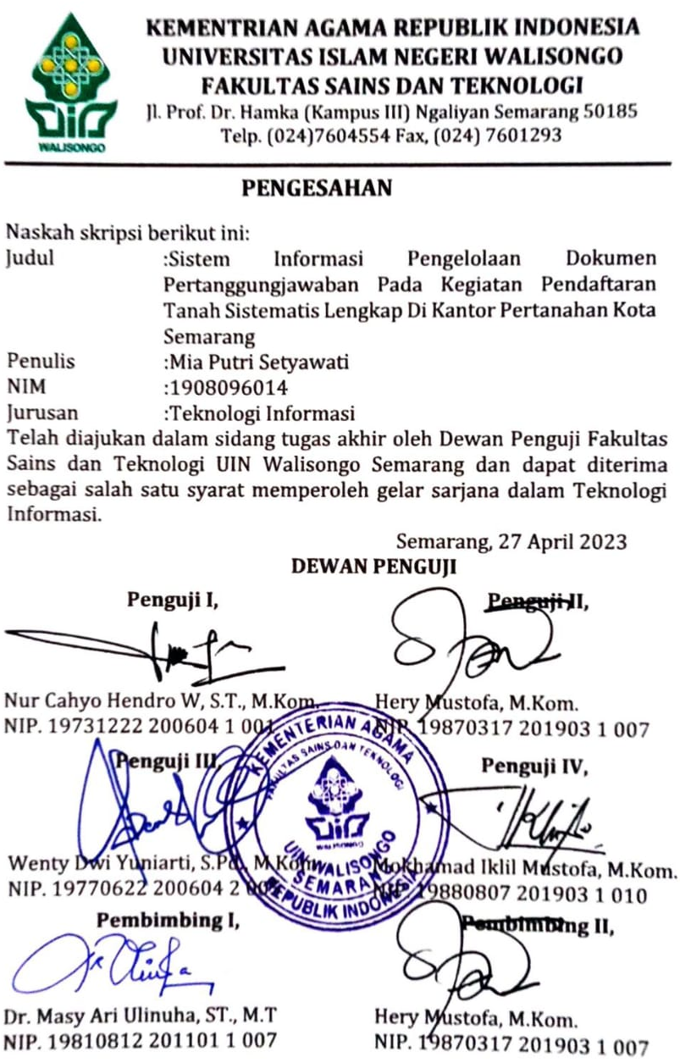

NOTA PEMBIMBING

NOTA PEMBIMBING

LEMBAR PERSEMBAHAN
Puji dan Syukur penulis ucapkan kepada Allah SWT, laporan tugas akhir ini dapat terselesaikan dengan baik. Karya kecil ini kupersembahkan untuk :
- Ibu Sudarmi dan Bapak Prayitno sebagai orangtua penulis.
- Eko Pusposari sebagai saudari penulis.
- Segenap dosen Jurusan Teknologi Informasi.
- Teman – teman Teknologi Informasi 2019.
- Almamater Universitas Islam Negeri Walisongo Semarang.

MOTTO
"Sesungguhnya Allah tidak akan mengubah nasib suatu kaum sehingga mereka mengubah keadaan yang ada pada diri mereka sendiri."
(Q.S Ar-Ra'd: 11)

SISTEM INFORMASI PENGELOLAAN DOKUMEN PERTANGGUNGJAWABAN PADA KEGIATAN PENDAFTARAN TANAH SISTEMATIS LENGKAP DI KANTOR PERTANAHAN KOTA SEMARANG
Oleh:
Mia Putri Setyawati
NIM: 1908096014

ABSTRAK
Staf tata usaha pada kantor pertanahan kota semarang dalam pembuatan maupun pengelolaan dokumen pertanggungjawaban kegiatan PTSL masih dilakukan secara manual menggunakan software umum yaitu menggunakan microsoft word dan excel. Banyaknya dokumen yang ada menyebabkan waktu yang relatif lama dalam pembuatannya. Banyaknya dokumen yang dibuat secara manual juga menimbulkan kendala seperti kesalahan maupun ketidaksesuaian antar dokumen. Kemudian pengelolaan dokumen yang tidak teratur dan pengarsipan dokumen pertanggungjawaban yang masih dalam bentuk hardcopy dapat memungkinkan terjadinya kehilangan dokumen dan sulitnya pencarian dokumen ketika dibutuhkan. Tujuan dari penelitian ini adalah menganalisis dan merancang sistem informasi pengelolaan dokumen pertanggungjawaban kegiatan PTSL di kantor pertanahan kota semarang dengan harapan dapat memberikan kemudahan bagi karyawan utamanya staf tata usaha pada kantor Pertanahan Kota Semarang dalam proses pembuatan dan pengelolaan dokumen pertanggungjawaban pada kegiatan PTSL. Sistem ini dibuat dengan model pengembangan waterfall dan pengujian menggunakan kriteria Functional Suitability dengan metode black box testing menghasilkan persentase keberhasilan 100%. Serta pengujian dengan kriteria usability dengan menggunakan metode user acceptence test menghasilkan persentase pengujian 95,87 %. Berdasarkan hasil tersebut Sistem Informasi Pengelolaan Dokumen Pertanggungjawaban Pada Kegiatan Pendaftaran Tanah Sistematis Lengkap Di Kantor Pertanahan Kota Semarang termasuk pada kriteria sangat layak.

Kata Kunci: Sistem Informasi, Pengelolaan Dokumen, Metode Waterfall

KATA PENGANTAR
Puji dan syukur penulis panjatkan ke hadirat Tuhan Yang Maha Esa, karena atas berkat dan rahmat-Nya, sehingga Laporan Tugas Akhir Skripsi yang berjudul “Sistem Informasi Pengelolaan Dokumen Pertanggungjawaban Pada Kegiatan Pendaftaran Tanah Sistematis Lengkap Di Kantor Pertanahan Kota Semarang”, dapat diselesaikan dengan baik dan tepat waktu.
Penyusunan laporan tugas akhir ini tidak terlepas dari bantuan beberapa pihak, oleh karena itu penulis hendak mengucapkan terima kasih kepada :
- Dekan Fakultas Sains dan Teknologi UIN Walisongo Semarang, Dr. H. Ismail, M. Ag.
- Ketua Jurusan Prodi Teknologi Informasi UIN Walisongo Semarang, Nur Cahyo Hendro Wibowo, S.T., M.Kom.
- Dosen Pembimbing I sekaligus Sekertaris Jurusan Prodi Teknologi Informasi UIN Walisongo Semarang, Bapak Masy Ari Ulinuha, S.T., M.T.
- Dosen Pembimbing II sekaligus Dosen Wali, Bapak Hery Mustofa, M.Kom.
- Ibu Agustanti Tias Setiyoni, S.ST, koordinator kelompok substansi keuangan dan BMN di Kantor Pertanahan Kota Semarang serta staf tata usaha di Kantor Pertanahan Kota Semarang yang telah membantu penulis dalam melakukan penelitian.
- Semua pihak yang tidak dapat disebutkan satu per satu yang terlibat dalam penyusunan laporan tugas akhir ini sehingga dapat selesai dengan baik.
Akhir kata, Semoga Allah memberikan balasan kebaikan serta ketulusan yang telah membantu penulisan skripsi dengan kenikmatan dan karunia-Nya. Semoga skripsi ini bisa menjadi bahan rujukan dan bermanfaat untuk penelitian selanjutnya.
Semarang, 18 April 2023

Mia Putri Setyawati
NIM. 1908096014

DAFTAR ISI

PERNYATAAN KEASLIAN Error! Bookmark not defined.
PENGESAHAN Error! Bookmark not defined.
NOTA PEMBIMBING vii
NOTA PEMBIMBING ix
LEMBAR PERSEMBAHAN xi
MOTTO xiii
ABSTRAK xv
KATA PENGANTAR xvii
DAFTAR ISI xix
DAFTAR TABEL xxiii
DAFTAR GAMBAR xxv
BAB I PENDAHULUAN 1
A. Latar Belakang 1
B. Identifikasi Masalah 7
C. Pembatasan Masalah 8
D. Rumusan Masalah 8
E. Tujuan 9
F. Manfaat 9
1. Manfaat Bidang Ilmu 9
2. Manfaat Praktis 9
BAB II KAJIAN PUSTAKA 11
A. Kajian Teori 11
1. Kegiatan PTSL 11
2. Dokumen Pertanggungjawaban 16
3. Sistem Pengelolaan Dokumen 18
4. Sistem Informasi 22
5. WEB 24
6. User Acceptance Test (UAT) 25
7. Kriteria Penilaian Kualitas Sistem 27
B. Kajian Penelitian Yang Relevan 31
BAB III METODE PENELITIAN 35
A. Metode Pengumpulan Data 35
1. Observasi 35
2. Wawancara 35
3. Studi Literatur 38
B. Model Perancangan 39
C. Prosedur Perancangan 39
1. Requirement Analisis 40
2. System Design 48
3. Implementation 60
4. Integration & Testing 60
5. Operation and maintenance 71
BAB IV HASIL DAN PEMBAHASAN 73
A. Implementasi Perangkat Lunak 73
B. Implementasi Perangkat Keras 73
C. Hasil Implementasi Database 74
D. Hasil Implementasi Sistem 83
1. Dashboard Ketua Tim 83
2. Halaman Data Anggota Tim 84
3. Halaman Menu Surat Tugas 85
4. Halaman Pengelolaan Surat Tugas 86
5. Halaman Pengelolaan Berita Acara 86
6. Halaman Dashboard Admin 87
7. Halaman Pengelolaan Data Ketua Tim 88
8. Halaman Pengelolaan Petugas Keuangan 89
9. Halaman Menu Data Load 90
10. Halaman Pengelolaan Data Load 91
11. Halaman Dashboard Petugas Keuangan 91
12. Halaman Pengelolaan Kwitansi 92
13. Halaman Laporan 93
E. Hasil Pengujian Sistem 94
1. Functional Suitability 94
2. Usability 99
BAB V SIMPULAN DAN SARAN 103
A. Simpulan 103
B. Saran 104
DAFTAR PUSTAKA 105
LAMPIRAN 123

DAFTAR TABEL

Tabel | Judul | Halaman
Tabel 2.1 | Kajian Penelitian yang Relevan | 31
Tabel 3.1 | Analisis Kebutuhan Fungsional | 41
Tabel 3.2 | Spesifikasi Perangkat Lunak | 44
Tabel 3.3 | Spesifikasi Perangkat Keras | 47
Tabel 3.4 | Instrumen Pengujian Dokumen Blackbox Testing Subkarakteristik Functional Completenes dan Appropriatenes | 62
Tabel 3.5 | Instrumen Pengujian Dokumen Blackbox Testing Karakteristik Functional Correctness | 64
Tabel 3.6 | Instrumen Pengujian Dokumen User Acceptance Test kariteria usability | 67
Tabel 3.7 | Konversi Jawaban | 69
Tabel 3.8 | Kategori Pengujian | 70
Tabel 4.1 | Daftar Software yang Digunakan | 73
Tabel 4.2 | Daftar Perangkat Keras Yang Digunakan | 74
Tabel 4.3 | Tabel User | 76
Tabel 4.4 | Tabel Tim | 77
Tabel 4.5 | Tabel Anggota | 77
Tabel 4.6 | Tabel Surat Tugas | 78
Tabel 4.7 | Tabel Surat Tugas Detail | 79
Tabel 4.8 | Tabel Data Load | 80
Tabel 4.9 | Load Data Kegiatan | 81
Tabel 4.10 | Tabel Detail Data Load Kegiatan | 82
Tabel 4.11 | Hasil Pengujian Dokumen Black Box Testing Subkarakteristik Functional Completeness dan Appropriatenes | 95
Tabel 4.12 | Hasil Pengujian Dokumen Black Box Testing Subkarakteristik Functional correctness | 97
Tabel 4.13 | Hasil Pengujian Usability | 100

DAFTAR GAMBAR
Gambar | Judul | Halaman
Gambar 3.1 | Proses Bisnis Yang Berjalan | 37
Gambar 3.2 | Proses Bisnis Yang Diusulkan | 38
Gambar 3.3 | Tahapan Metode Waterfall | 40
Gambar 3.4 | Data Flow Diagram Level 0 | 49
Gambar 3.5 | Data Flow Diagram Level 1 | 50
Gambar 3.6 | Desain Dashboard Ketua Tim | 51
Gambar 3.7 | Desain Halaman Pengelolaan Anggota | 52
Gambar 3.8 | Desain Menu Surat Tugas | 52
Gambar 3.9 | Desain Halaman Pengelolaan Surat Tugas | 53
Gambar 3.10 | Desain Halaman Pengelolaan Berita Acara | 53
Gambar 3.11 | Desain Halaman Dashboard Admin | 54
Gambar 3.12 | Desain Halaman Pengelolaan Ketua Tim | 54
Gambar 3.13 | Desain Halaman Pengelolaan petugas keuangan | 55
Gambar 3.14 | Desain Halaman Menu Data Load | 55
Gambar 3.15 | Desain Halaman Pengelolaan Data Load | 56
Gambar 3.16 | Desain Dashboard Petugas Keuangan | 56
Gambar 3.17 | Desain Pengelolaan Kwitansi | 57
Gambar 3.18 | Desain Halaman Laporan | 57
Gambar 3.19 | ERD Sistem Informasi Pengelolaan Dokumen Pertanggungjawaban | 59
Gambar 4.1 | Implementasi Database | 75
Gambar 4.2 | Tampilan Dashboard Ketua Tim | 84
Gambar 4.3 | Tampilan Data Anggota Tim Pelaksana | 85
Gambar 4.4 | Tampilan Menu Surat Tugas | 85
Gambar 4.5 | Tampilan Pengelolaan Surat Tugas | 86
Gambar 4.6 | Tampilan Pengelolaan Berita Acara | 87
Gambar 4.7 | Dashboard Admin | 88
Gambar 4.8 | Halaman pengelolaan Data Ketua Tim | 89
Gambar 4.9 | Halaman Pengelolaan Petugas Keuangan | 90
Gambar 4.10 | Halaman Menu Data Load | 90
Gambar 4.11 | Halaman Pengelolaan Data Load | 91
Gambar 4.12 | Dashboard Petugas Keuangan | 92
Gambar 4.13 | Halaman Pengelolaan kwitansi | 93
Gambar 4.14 | Halaman Pengelolaan laporan | 94

BAB I

PENDAHULUAN

Latar Belakang
Dokumen yang dikelola secara digital dapat mempermudah pengguna dalam melakukan pencarian, pengarsipan dan pendisposisian (Muhtadin, 2020). Dalam sebuah institusi pengelolaan dokumen menjadi sangat penting karena dapat memudahkan ketika melakukan pencarian kembali dokumen tersebut (Qisty, 2021).
Ayat Al-Quran yang berkaitan dengan pengelolaan ada dalam QS ash-Shaff/61:4, sebagai berikut:
إِنَّ ٱللَّهَ يُحِبُّ ٱلَّذِينَ يُقَٰتِلُونَ فِى سَبِيلِهِۦ صَفًّا كَأَنَّهُم بُنْيَٰنٌ مَّرْصُوصٌ
Terjemahan:
Sesungguhnya Allah menyukai orang yang berperang dijalan-Nya dalam barisan yang teratur seakan-akan mereka seperti suatu bangunan yang tersusun kokoh (“Al-Quran Online Ash-Shaff Terjemah dan Tafsir Bahasa Indonesia | NU Online,” n.d.).
Segala sesuatu harus dikerjakan dengan baik, teratur dan benar. Prosedur yang telah ditetapkan harus diikuti secara benar dan sesuatu tidak bisa dikerjakan secara sembarangan(Muhtadin, 2020). Sama halnya dengan mengatur atau mengelola suatu unit kerja Badan Pertanahan Nasional di kota Semarang yaitu Kantor Pertanahan Kota Semarang.
Dalam pasal nomor 33 tahun 2016 Tentang Organisasi Dan Tata Kerja Kantor Wilayah Badan Pertanahan Nasional Dan Kantor Pertanahan. Kantor pertanahan terdiri atas berbagai subbagian diantaranya adalah subbagian tata usaha yang mempunyai tugas melakukan pemberian dukungan administrasi kepada seluruh unit organisasi kantor pertanahan(“Permen Agraria/Kepala BPN No. 38 Tahun 2016 tentang Organisasi Dan Tata Kerja Kantor Wilayah Badan Pertanahan Nasional Dan Kantor Pertanahan [JDIH BPK RI],” n.d.).
Kegiatan Pendaftaran Tanah Sistematis Lengkap (PTSL) dalam Pasal 1 ayat (2) Peraturan Menteri Agraria dan Tata Ruang/Kepala Badan Pertanahan Nasional Republik Indonesia No. 6 Tahun 2018, memiliki pengertian Pendaftaran Tanah Sistematis Lengkap yang selanjutnya disingkat PTSL adalah kegiatan Pendaftaran Tanah untuk pertama kali yang dilakukan secara serentak bagi semua objek Pendaftaran Tanah di seluruh wilayah Republik Indonesia dalam satu wilayah desa/kelurahan atau nama lainnya yang setingkat dengan itu, yang meliputi pengumpulan data fisik dan data yuridis mengenai satu atau beberapa objek Pendaftaran Tanah untuk keperluan pendaftarannya(“Permen Agraria/Kepala BPN No. 6 Tahun 2018 tentang Pendaftaran Tanah Sistematis Lengkap [JDIH BPK RI],” n.d.).
Pada kegiatan PTSL yang dilaksanakan di Kantor Pertanahan Kota Semarang. Staf tata usaha bagian keuangan bertugas dalam mengelola dokumen pertanggungjawaban kegiatan PTSL. Menurut Agustanti Tias Setiyoni, S.ST koordinator kelompok substansi keuangan dan BMN di Kantor Pertanahan Kota Semarang (Wawancara 09 Februari 2022) Tahapan kegiatan yang memiliki honor dan memerlukan dokumen pertanggungjawban yaitu kegiatan pengukuran, pengumpulan data yuridis, panitia ajudikasi serta pemeriksaan tanah, kegiatan peningkatan kualitas bidang data yuridis pertanahan(K4), dan kegiatan peningkatan kualitas bidang data fisik pertanahan(K4).
Menurut Agustanti Tias Setiyoni, S.ST koordinator kelompok substansi keuangan dan BMN di Kantor Pertanahan Kota Semarang (Wawancara 09 Februari 2022) dalam pembuatan dan pengelolaan dokumen pertanggungjawaban staf tata usaha pada kantor pertanahan kota Semarang terbagi menjadi beberapa tim. Di antaranya yaitu tim load ukur, Tim load kegiatan pengumpulan data yuridis, Tim load kegiatan panitia ajudikasi serta pemeriksaan tanah, Tim load kegiatan peningkatan kualitas bidang data yuridis pertanahan(K4) serta Tim load kegiatan peningkatan kualitas bidang data fisik pertanahan(K4). Masing masing tim tersebut memiliki tugas untuk load atau mengambil data dari dashboard aplikasi KKP PTSL. Saat di load data masih tercampur kemudian dipisahkan per kelurahan. Jumlah akhir data yang dipisahkan harus sesuai dengan jumlah load keseluruhan dengan apa yang di load di awal. Ketika sudah sesuai maka akan dituangkan ke dalam kwitansi dengan didasari pada surat tugas. Surat tugas tersebut berasal dari setiap tim pelaksana kegiatan yang menyebutkan siapa pelaksananya. Untuk besaran honor disesuaikan dengan standar biaya khusus yang telah ditetapkan. Setelah semuanya selesai maka dibuatlah berita acara untuk melengkapi dokumen pertanggungjawaban tersebut.
Menurut Mohammad Abbedan Syakuro (Wawancara 07 Februari 2022) saat ini Staf tata usaha pada kantor pertanahan kota semarang dalam pembuatan maupun pengelolaan dokumen pertanggungjawaban kegiatan PTSL yang terdiri dari kwitansi yang didasari data load dari aplikasi KKP PTSL dan surat tugas serta berita acara kegiatan masih dilakukan secara manual menggunakan software umum yaitu menggunakan microsoft word dan excel.
Banyaknya dokumen yang ada di mana setiap dokumen tersebut dibuat berdasarkan kegiatan dan jumlah desa yang ada di kota semarang menyebabkan waktu yang relatif lama dalam pembuatannya. Banyaknya dokumen yang dibuat secara manual juga menimbulkan banyak kendala seperti kesalahan maupun ketidaksesuaian antar dokumen. Kemudian pengelolaan dokumen yang tidak teratur dan pengarsipan dokumen pertanggungjawaban yang masih dalam bentuk hardcopy dapat memungkinkan terjadinya kehilangan dokumen dan sulitnya pencarian dokumen ketika dibutuhkan.
Dengan perkembangan teknologi dan tingkat kebutuhan terhadap teknologi yang semakin meningkat sehingga banyak muncul inovasi baru untuk dapat memberikan manfaat yang positif bagi manusia. Sistem informasi yang tepat dan akurat dapat digunakan untuk meningkatkan kinerja yang lebih efisien dan kecepatan operasional suatu perusahaan (Winarni, 2019). Salah satunya adalah yang berkaitan dengan pengelolaan dokumen. Sesuai dengan firman Allah swt dalam QS. Yunus/10: 101, yang berbunyi:
قُلِ ٱنظُرُوا۟ مَاذَا فِى ٱلسَّمَٰوَٰتِ وَٱلْأَرْضِ ۚ وَمَا تُغْنِى ٱلْءَايَٰتُ وَٱلنُّذُرُ عَن قَوْمٍ لَّا يُؤْمِنُونَ
Terjemahan:
Katakanlah: "Perhatikanlah apa yaag ada di langit dan di bumi. Tidaklah bermanfaat tanda kekuasaan Allah dan rasul-rasul yang memberi peringatan bagi orang-orang yang tidak beriman".
Ayat tersebut, mendorong umat manusia untuk mengembangkan ilmu pengetahuan melalui kontemplasi, eksperimentasi dan pengamatan(“Surat Yunus Ayat 101,” n.d.).
Berdasarkan latar belakang tersebut, penulis mencoba memecahkan permasalahan dengan merancang sistem informasi pengelolaan dokumen pertanggungjawban pada kegiatan PTSL di Kantor Pertanahan Kota Semarang. Diharapkan dengan dikembangkannya sistem informasi tersebut dapat membantu kinerja pegawai khususnya staf tata usaha dalam pembuatan dokumen maupun pengelolaan dokumen pertanggungjawaban pada kegiatan PTSL di Kantor Pertanahan Kota Semarang.

Identifikasi Masalah
Berdasarkan uraian dari latar belakang di atas, terdapat beberapa permasalahan yang dapat diidentifikasi, yaitu:
- Staf tata usaha pada kantor pertanahan kota semarang dalam pembuatan maupun pengelolaan dokumen pertanggungjawaban kegiatan PTSL yang terdiri dari kwitansi didasari data load dari aplikasi KKP PTSL dan surat tugas serta berita acara kegiatan masih dilakukan secara manual menggunakan software umum microsoft word dan excel.
- Banyaknya dokumen yang ada di mana setiap dokumen tersebut dibuat berdasarkan kegiatan dan jumlah desa yang ada di kota semarang menyebabkan waktu yang lama dalam pembuatan maupun pengelolaannya.
- Banyaknya dokumen yang dibuat secara manual juga menimbulkan banyak kendala seperti kesalahan maupun ketidaksesuaian antar dokumen.
- Penyimpanan data yang tidak teratur dan pengarsipan dokumen pertanggungjawaban yang masih dalam bentuk hardcopy dapat memungkinkan terjadinya kehilangan dokumen dan sulitnya pencarian dokumen ketika dibutuhkan.

Pembatasan Masalah
Pembatasan masalah yang akan dibahas adalah sebagai berikut :
- Sistem ini hanya digunakan untuk membantu staf tata usaha dalam pembuatan dan pengelolaan dokumen pertanggungjawaban pada kegiatan PTSL tahun 2022 di Kantor Pertanahan kota Semarang.
- Output sistem berupa surat tugas, kwitansi, data hasil load yang telah dipisahkan per desa, dan berita acara.
- Dokumen yang dikelola dan diarsipkan hanya dalam bentuk pdf.
- Metode pengujian sistem yang digunakan adalah metode black box testing dan User Acceptance Test (UAT).
- Sistem yang dibangun menggunakan bahasa pemrograman PHP dengan database MySQL.

Rumusan Masalah
Berdasarkan identifikasi masalah dengan tetap mengacu pada batasan masalah, dirumuskan permasalahan yaitu bagaimana menganalisis dan merancang sistem informasi pengelolaan dokumen pertanggungjawaban kegiatan PTSL di kantor Pertanahan kota semarang?

Tujuan
Tujuan dari penelitian ini adalah menganalisis dan merancang sistem informasi pengelolaan dokumen pertanggungjawaban kegiatan PTSL di kantor pertanahan kota semarang.

Manfaat
Perancangan sistem informasi ini diharapkan dapat memberikan manfaat sebagai berikut:

Manfaat Bidang Ilmu
Memberikan sumbangan pikiran dalam hal memperkaya konsep pengembangan suatu sistem informasi berbasis web, serta menjadi referensi bagi pihak yang ingin melakukan penelitian yang relevan.

Manfaat Praktis
Memberikan kemudahan bagi karyawan utamanya staf tata usaha pada kantor Pertanahan Kota Semarang dalam proses pembuatan dan pengelolaan dokumen pertanggungjawaban pada kegiatan PTSL.

BAB II

KAJIAN PUSTAKA

Kajian Teori

Kegiatan PTSL
Pendaftaran Tanah dalam Pasal 1 ayat (1) Peraturan Menteri Agraria dan Tata Ruang/Kepala Badan Pertanahan Nasional Republik Indonesia No. 6 Tahun 2018 Pendaftaran Tanah adalah rangkaian kegiatan yang dilakukan oleh Pemerintah secara terus menerus, berkesinambungan dan teratur, meliputi pengumpulan, pengolahan, pembukuan, dan penyajian serta pemeliharaan data fisik dan data yuridis, dalam bentuk peta dan daftar, mengenai bidang-bidang tanah dan satuan rumah susun, termasuk pemberian tanda bukti haknya bagi bidang-bidang tanah yang sudah ada haknya, dan hak milik atas satuan rumah susun serta hak-hak tertentu yang membebaninya(“Permen Agraria/Kepala BPN No. 6 Tahun 2018 tentang Pendaftaran Tanah Sistematis Lengkap [JDIH BPK RI],” n.d.).
Pemerintah sekarang ini melalui Kementerian ATR/BPN yang mempunyai kewenangan pendaftaran tanah telah berupaya untuk percepatan pendaftaran tanah dengan berbagai program/proyek dengan segala keterbatasannya. Program/proyek yang telah ada sebelumnya seperti, percepatan pendaftaran tanah melalui Proyek Administrasi Pertanahan (PAP), Land Management and Policy Development Project (LMPDP) atau proyek ajudikasi, Larasita, dan Program Nasional Agraria (Prona) belum dapat mencapai target pendaftaran tanah di seluruh Indonesia (Mujiburohman, 2018).
Program yang terbaru saat ini adalah Pendaftaran Tanah Sistematik Lengkap (PTSL) Pendaftaran Tanah Sistematis Lengkap dalam Pasal 1 ayat (2) Peraturan Menteri Agraria dan Tata Ruang/Kepala Badan Pertanahan Nasional Republik Indonesia No. 6 Tahun 2018, memiliki pengertian Pendaftaran Tanah Sistematis Lengkap yang selanjutnya disingkat PTSL adalah kegiatan Pendaftaran Tanah untuk pertama kali yang dilakukan secara serentak bagi semua objek Pendaftaran Tanah di seluruh wilayah Republik Indonesia dalam satu wilayah desa/kelurahan atau nama lainnya yang setingkat dengan itu, yang meliputi pengumpulan data fisik dan data yuridis mengenai satu atau beberapa objek Pendaftaran Tanah untuk keperluan pendaftarannya (“Permen Agraria/Kepala BPN No. 6 Tahun 2018 tentang Pendaftaran Tanah Sistematis Lengkap [JDIH BPK RI],” n.d.).
Tujuan dari Pendaftaran Tanah Sistematik Lengkap dalam Pasal 2 ayat (2) Peraturan Menteri Agraria dan Tata Ruang/Kepala Badan Pertanahan Nasional Republik Indonesia No. 6 Tahun 2018 bertujuan untuk mewujudkan pemberian kepastian hukum dan perlindungan hukum Hak atas Tanah masyarakat berlandaskan asas sederhana, cepat, lancar, aman, adil, merata dan terbuka serta akuntabel, sehingga dapat meningkatkan kesejahteraan dan kemakmuran masyarakat dan ekonomi negara, serta mengurangi dan mencegah sengketa dan konflik pertanahan (“Permen Agraria/Kepala BPN No. 6 Tahun 2018 tentang Pendaftaran Tanah Sistematis Lengkap [JDIH BPK RI],” n.d.).
Pelaksanaan PTSL diatur dalam Pasal 4 ayat (4) Peraturan Menteri Agraria dan Tata Ruang/Kepala Badan Pertanahan Nasional Republik Indonesia No. 6 Tahun 2018 Pelaksanaan kegiatan PTSL dilakukan dengan tahapan (1) perencanaan, (2) penetapan lokasi, (3) persiapan, (4) pembentukan dan penetapan panitia ajudikasi PTSL dan satuan tugas; (5) penyuluhan; (6) pengumpulan data fisik dan pengumpulan data yuridis; (7) penelitian data yuridis untuk pembuktian hak; (8) pengumuman data fisik dan data yuridis serta pengesahannya; (9) penegasan konversi, pengakuan hak dan pemberian hak; (10) pembukuan hak; (11) penerbitan sertipikat hak atas tanah;(12) pendokumentasian dan penyerahan hasil kegiatan; dan (13) pelaporan(“Permen Agraria/Kepala BPN No. 6 Tahun 2018 tentang Pendaftaran Tanah Sistematis Lengkap [JDIH BPK RI],” n.d.).
Berdasarkan Peraturan Menteri Agraria dan Tata Ruang/Kepala Badan Pertanahan Nasional Republik Indonesia Nomor 6 Tahun 2018 Pasal 25 penyelesaian kegiatan PTSL terdiri atas 4 (empat) kluster, meliputi (“Permen Agraria/Kepala BPN No. 6 Tahun 2018 tentang Pendaftaran Tanah Sistematis Lengkap [JDIH BPK RI],” n.d.):
- Kluster 1, yaitu bidang tanah yang data fisik dan data yuridisnya memenuhi syarat untuk diterbitkan Sertipikat Hak atas Tanah.
- Kluster 2, yaitu bidang tanah yang data fisik dan data yuridisnya memenuhi syarat untuk diterbitkan Sertipikat Hak atas Tanahnya namun terdapat perkara di Pengadilan dan/atau sengketa.
- Kluster 3, yaitu bidang tanah yang data fisik dan data yuridisnya tidak dapat dibukukan dan diterbitkan Sertipikat Hak atas Tanah karena subjek dan/atau objek haknya belum memenuhi persyaratan tertentu yang ditetapkan dalam Peraturan Menteri ini.
- Kluster 4, yaitu bidang tanah yang objek dan subjeknya sudah terdaftar dan sudah bersertifikat Hak atas Tanah, baik yang belum dipetakan maupun yang sudah dipetakan namun tidak sesuai dengan kondisi lapangan atau terdapat perubahan data fisik, wajib dilakukan pemetaannya ke dalam Peta Pendaftaran Tanah Sistematis Lengkap. Kluster 4 merupakan kegiatan dalam rangka pembangunan sistem pemetaan bidang tanah dalam satu kesatuan wilayah administrasi desa/kelurahan secara lengkap.

Dokumen Pertanggungjawaban
Dokumen adalah sebuah surat tertulis atau tidak tertulis baik berupa suara, gambar, film dan sebagainya yang dapat dijadikan sebagai bukti keterangan (Hutabarat, 2021). Dokumen laporan pertanggungjawaban(Ingerti, 2020) sendiri merupakan dokumen tertulis dan disusun dengan maksud untuk memberikan laporan mengenai pelaksanaan kegiatan dari suatu unit organisasi kepada unit organisasi yang lebih tinggi maupun sederajat (Yudi et al., 2021).
Menurut Agustanti Tias Setiyoni, S.ST koordinator kelompok substansi keuangan dan BMN di Kantor Pertanahan Kota Semarang (Wawancara 09 Februari 2022) dalam pelaksanaan kegiatan Pendaftaran Tanah Sistematis Lengkap (PTSL) di kantor pertanahan kota semarang, Dokumen pertanggungjawaban yang diperlukan sebagai berikut:

Kwitansi
Kwitansi adalah merek transaksi paling populer di masyarakat. Beberapa aspek terpenting dari kwitansi adalah jumlah transfer, identitas penerima dan pengirim, tujuan transfer, deskripsi lokasi dan tanggal transaksi, dan tanda tangan penerima. Fungsi utama kwitansi adalah untuk mengkonfirmasi bahwa sejumlah uang telah diterima (Bayu, 2022).

Surat Tugas
Surat tugas adalah naskah dinas dari atasan yang ditunjukkan kepada bawahan untuk dilaksanakan sesuai dengan perintah atasan. Surat tugas berisi perintah untuk melaksanakan tugas tertentu. Surat tugas berfungsi sebagai bukti bahwa orang yang diberi surat tugas telah memiliki wewenang untuk melakukan tugas yang telah dibebankan kepadanya. Surat tugas juga bermanfaat sebagai bukti bahwa pekerjaan telah dilaksanakan sebagaimana yang tertuang dalam surat tugas. Surat tugas paling sedikit berisi nama pemberi tugas, jenis pelaksanaan tugas, tanggal dan waktu pelaksanaan tugas, dan tempat pelaksanaan tugas(Novianti and Amin, 2021).

Data Load
Menurut Mohammad Abbedan Syakuro salah satu staf tata usaha di Kantor Pertanahan Kota Semarang (Wawancara 07 Februari 2022) Data load merupakan data yang berisikan banyaknya bidang tanah yang dikerjakan petugas pada setiap kelurahan.

Berita Acara
Berita acara adalah bukti legal yang berisi pengesahan dan pernyataan dalam suatu acara, peristiwa, serah terima, insiden, transaksi atau jual beli. Berita acara, biasanya difungsikan sebagai bukti legal suatu kejadian tertentu(Mujia and Mubarok, 2021).

Sistem Pengelolaan Dokumen
Sistem pengelolaan dokumen atau document Management System (DMS) adalah sebuah sistem (atau seperangkat program komputer) yang digunakan untuk mencari dan menyimpan dokumen elektronik serta gambar pada dokumen(Fitriani et al., 2021). Beberapa manfaat DMS sebagai berikut (Rahmawati, 2019) :

Meningkatkan produktivitas proses bisnis
DMS dapat membantu penambahan produktivitas pekerja di mana pekerja dapat mengakses dan beraksi dengan informasi yang lebih cepat dan tepat.

Meningkatnya waktu respon proses bisnis
Pencarian file dokumen, update dokumen, dan pendistribusian dokumen digital dapat dilakukan jauh lebih cepat dengan DMS.

Mengurangi total biaya dokumen dan meningkatkan efisiensi ruang penyimpanan
DMS dapat mengurangi biaya – biaya, karena dimensi penyimpanan file digital yang jauh lebih kecil dan lebih murah daripada sistem penyimpanan file konvensional.

Menurunkan biaya tambahan
Dengan menerapkan DMS, maka biaya-biaya overhead untuk penyimpanan dokumen konvensional seperti: kertas, fotokopi, filing cabinet dapat ditekan sampai dengan nol persen.

Mengurangi resiko kehilangan ataupun kerusakan dokumen
Dengan menyimpan dokumen secara digital, gangguan rayap jelas akan dinihilkan seluruhnya. Gangguan yang lain seperti kebakaran dapat diminimalisasi dengan sistem penyimpanan yang lebih canggih daripada sekedar dokumen kertas konvensional.

Document Sharing
Melalui DMS, pemakaian dokumen dapat dilakukan secara bersamaan oleh beberapa user sekaligus.
Komponen dari Document Management System (DMS) di antaranya(Rahmawati, 2019):
  - Kegunaan
Sebuah sistem yang digunakan untuk menangkap, manajemen, dan menemukan dokumen yang diperlukan. Agar suatu kegunaan sistem dokumen digunakan oleh semua pengguna pada pada suatu organisasi, harus memperhatikan tampilan yang user-friendly dan mudah digunakan.
  - Pengindeksan dan Pencarian
Sistem manajemen dokumen dengan fitur lengkap memudahkan untuk menemukan apa saja yang dibutuhkan. Pengambilan dokumen yang relevan harus cepat, mudah dan efisien.

  - Keterangan Tambahan
Informasi tambahan tentang dokumen dapat membantu dalam memantau dokumen itu sendiri. Pengguna aplikasi DMS dapat menambah atau menghapus informasi tambahan tanpa mengubah dokumen aslinya.
  - Penyimpanan dan Pengarsipan
Dokumen dalam sistem manajemen dokumen harus tersimpan didalam database dengan rapi. Sistem penyimpanan dokumen manajemen harus mampu mengakomodasi perubahan teknologi dan pertumbuhan masa depan organisasi.
  - Distribusi
Sistem manajemen dokumen harus membantu dalam hal menggunakan atau pembagian dokumen pada orang yang tepat. Proses distribusi dokumen menghubungkan antar stakeholder di perusahaan sehingga penggunaan dokumen dapat diakses secara bersamaan.
  - Alur Kerja
Alur Kerja dapat meningkatkan otomatisasi routing dokumen ke berbagai orang dan menghilangkan kegagalan.
  - Keamanan
Sistem keamanan merupakan kebutuhan mutlak bagi setiap sistem manajemen dokumen. Sebuah sistem manajemen dokumen dengan fitur lengkap memberikan sistem administrator untuk mengatur hak akses.
  - Integrasi
Pengenalan perangkat lunak yang menggunakan teknologi baru sering menciptakan masalah dalam mengintegrasikan sistem yang ada, yang sudah dikelola oleh bagian pendukung komputer. Program manajemen dokumen harus menawarkan alat integrasi yang dikemas secara mudah agar bagian pendukung dapat dengan mudah menerapkan perangkat lunak yang baru.

Sistem Informasi
Sistem informasi adalah suatu sistem yang mengumpulkan, memproses, menyimpan, dan pengendalian data kemudian dilaporkan menjadi informasi yang berguna (Sahruli et al., 2022). Menurut Sutabari sistem informasi mempunyai karakteristik sebagai berikut (Muhtadin, 2020):

Komponen Sistem
Sistem terdiri dari beberapa komponen yang saling berinteraksi dan bekerjasama dalam membentuk satu kesatuan.

Batasan Sistem
Ruang lingkup sistem adalah daerah yang membatasi antara sistem yang satu dengan sistem lain. Batasan sistem memungkinkan suatu sistem dipandang sebagai satu kesatuan yang tidak dapat dipisahkan.

Lingkungan Luar Sistem
Bentuk apapun yang ada pada luar lingkup sistem yang dapat mempengaruhi operasi sistem disebut dengan lingkup luar sistem.

Penghubung Sistem
Penghubung sistem atau biasa disebut dengan interface merupakan media yang digunakan untuk menghubungkan sistem dengan sistem yang lain.

Masukan Sistem
Energi yang dimasukkan ke dalam sistem disebut masukan sistem, hal tersebut dapat berupa pemeliharaan (maintenance input) dan sinyal (signal input).

Keluaran Sistem
Keluaran merupakan masukan bagi subsistem yang lain.

Pengolah Sistem
Sistem mempunyai suatu proses yang dapat merubah masukan menjadi keluaran.

Sasaran Sistem
Suatu sistem memiliki tujuan dan sasaran yang pasti dan bersifat deterministik.

WEB
Web yang dikenal dengan World Wide Web atau WWW adalah suatu layanan didalam jaringan internet yang berupa ruang informasi. Halaman web adalah berkas yang ditulis sebagai berkas teks biasa yang dikombinasikan dan diatur dengan instruksi berbasis HTML, XHTML maupun XML. Halaman tersebut nantinya akan diakses oleh client melalui browser. Halaman tersebut kemudian diterjemahkan dan ditampilkan ke dalam layar komputer (Muhtadin, 2020).
Keuntungan dari penggunaan layanan web diantaranya (Yulismayanti, 2019):

Informasi dapat dengan mudah diakses oleh semua pengguna internet.

Konfigurasi server dapat dilakukan secara lebih mudah

Instalasi aplikasi dapat dilakukan hanya sekali.

Tidak tergantung pada platform, artinya informasi maupun aplikasi diakses dari komputer yang memiliki sistem operasi berbeda.

User Acceptance Test (UAT)
User Acceptance Test (UAT) merupakan proses pengujian perangkat lunak terhadap pengguna dengan menghasilkan sebuah dokumen hasil uji yang menjadi bukti bahwa perangkat lunak tersebut sudah memenuhi kebutuhan pengguna dan dapat diterima oleh pengguna(Kurniawan and Kusuma, 2021). Jenis-Jenis UAT di antaranya(Sambas and Ripai, 2022):

Alpha Testing
Pengujian alpha adalah pengujian akhir sebelum perangkat lunak diluncurkan untuk pengguna secara umum.

Beta Test
Pengujian beta juga dikenal sebagai pengujian pengguna berlangsung di lokasi user untuk memvalidasi kegunaan, fungsi, kompatibilitas, dan uji reliabilitas dari perangkat lunak yang dibuat. Hal ini juga dikenal sebagai uji lapangan.

Regulation Acceptance Testing
Uji coba ini untuk memastikan bahwa software sesuai dengan peraturan tertentu, seperti hukum.

Operational Acceptance Testing
Uji coba ini berfokus pada workflow yang memungkinkan sistem atau software untuk digunakan.

Black Box Testing
Uji coba secara langsung oleh end user untuk menguji fungsi tanpa harus memperhatikan atau mengetahui struktur kode internal sebuah aplikasi. Penguji yang menggunakan pengujian black box tidak memiliki akses untuk mengetahui kode sumber dan arsitektur sistem, hanya melalui antarmuka dengan memberikan input dan memeriksa output tanpa mengetahui bagaimana input dioperasikan hingga menjadi sebuah output (Parlika et al., 2020).

Kriteria Penilaian Kualitas Sistem
Pengujian merupakan bagian pokok dalam berbagai cabang keteknikkan dan juga merupakan bagian penting dalam pengembangan perangkat lunak. Rosa. A. S dan Shalahuddin (2014:271) dalam (Kusnadi, 2018) mengemukakan bahwa baik atau buruknya kualitas dari suatu sistem dinilai dari kepuasan pelanggan. Maka dari itu, dibutuhkannya sebuah standar yang digunakan untuk menguji kualitas sistem informasi tersebut. Terdapat berbagai macam standar pengujian. Dalam penelitian ini, standar pengujian yang digunakan adalah ISO 25010. Standar ISO 25010 memiliki 8 karakteristik, yaitu functional suitability, reliability, performance efficiency, usability, security, compatibility, maintainability, dan portability (Kusnadi, 2018). Dalam Pengujian ini peneliti hanya mengambil 2 karakteristik ISO 25010, yaitu functional suitability dan usability.

Functional Suitability
Karakteristik ini mengukur sejauh mana suatu perangkat lunak mampu menyediakan fungsi yang memenuhi kebutuhan yang dapat digunakan dalam kondisi tertentu. Karakteristik ini dibagi kembali dalam 3 subkarakteristik sebagai berikut:
- Functional completeness, yaitu mengukur sejauh mana fungsi yang disediakan mencakup semua tugas dan tujuan pengguna secara spesifik.
- Functional correctness, yaitu mengukur sejauh mana perangkat lunak menyediakan hasil yang benar sesuai dengan kebutuhan.
- Functional appropriatness, yaitu mengukur sejauh mana fungsi yang disediakan mampu memfasilitasi penyelesaian tugas dan tujuan tertentu.
Pengujian aspek functional suitability menggunakan metode black-box testing. Pengujian dilakukan dengan menghitung jumlah fungsionalitas yang tersedia pada perangkat lunak, kemudian dibandingkan dengan jumlah fungsionalitas yang dapat dijalankan. Pengujian pada aspek ini menggunakan skala Guttman. Menurut Sudaryono (2015) dalam (Kusnadi, 2018) Skala Guttman merupakan skala yang digunakan untuk memberikan jawaban yang bersifat jelas dan konsisten, seperti ya atau tidak, benar atau salah, dan sebagainya.

Usability
Karaktristik ini mengukur sejauh mana sebuah perangkat lunak dapat digunakan oleh pengguna tertentu untuk mencapai tujuan dengan efektif, efisien, dan kepuasan tertentu dalam konteks penggunaan. Karakteristik ini dibagi kembali dalam subkarakteristik sebagai berikut:

Appropriateness recognizability, yaitu mengukur sejauh mana pengguna dapat mengetahui apakah perangkat lunak tersebut sesuai dengan kebutuhan pengguna.

Learnability, yaitu mengukur sejauh mana perangkat lunak dapat digunakan oleh pengguna untuk mencapai tujuan tertentu yang belajar menggunakan sistem atau produk dengan efisien, efektif, kebebasan dari risiko, serta kepuasan dalam konteks tertentu.

Operability, yaitu mengukur sejauh mana perangkat lunak dapat dioperasikan dan dikontrol oleh pengguna dengan mudah.

User error protection, yaitu mengukur sejauh mana perangkat lunak melindungi pengguna terhadap kesalahan.

User interface aesthetics, yaitu mengukur sejauh mana desain antar muka dari perangkat lunak memungkinkan interaksi yang menyenangkan dan memuaskan pengguna.

Accessibility, yaitu mengukur sejauh mana perangkat lunak dapat digunakan oleh semua kalangan untuk mencapai tujuan tertentu sesuai dengan konteks penggunaan.
Pengujian karakteristik usability menggunakan USE Questionaire yang dikembangkan oleh Arnold M. Lund. USE Questionaire mengukur 3 dimensi, yaitu usefulness, easy of use, easy of learning, dan satisfaction yang terdiri dari 30 pernyataan. Skala yang digunkanan adalah skala Likert. Skala Likert digunakan untuk mengukur sikap, pendapat, dan persepsi seseorang atau sekelompok orang tentang kejadian atau gejala sosial yang telah ditetapkan secara spesifik oleh peneliti(Kusnadi, 2018). Rentang jawaban yang digunakan adalah sangat setuju, setuju, ragu-ragu, tidak setuju, dan sangat tidak setuju.

Kajian Penelitian Yang Relevan
Tabel 2.1 berikut ini merupakan beberapa referensi yang diambil dari penelitian sebelumnya yang berhubungan dengan penelitian ini.
Tabel 2.1 Kajian Penelitian yang Relevan
No | Nama Peneliti | Judul Penelitian | Hasil Penelitian
1. | (Muhtadin, 2020) | Rancangan Aplikasi Sistem Informasi Pengelolaan Dokumen Pada Bidang Komunikasi Pt. PLN (PERSERO) Wilayah Sulselrabar | Hasil dari penelitian ini adalah sistem informasi pengelolaan dokumen berbasis web pada Sub Bidang PT. PLN(Persero) Wilayah Sulselrabar yang dapat mencetak surat serta menyimpan data arsip surat. Serta pengujian aplikasi ini menggunakan metode Black-box.
2. | (Agustinus Kusdwiadji and Crismantoro Budisaputro, 2021) | Rancang Bangun Sistem Informasi Dokumen Kerjasama Berbasis Web (Studi Kasus: Stikes Bhakti Husada Mulia Madiun) | Hasil dari penelitian ini adalah sistem informasi Kerjasama. Sistem informasi ini terdapat fitur utama yaitu menampilkan informasi tentang data institusi yang melakukan kerjasama, arsip dokumen MoU kerjasama, informasi data mahasiswa asing, proses pengajuan kerjasama serta proses dapat dicetak langsung dan atau dilakukan proses eksport ekstension (pdf, word, CSV, dan excel) sehingga dapat dikelola untuk keperluan lainnya.
3. | (Hirman Hirman, 2022) | Digitalisasi  Pengelolaan Dokumen Desa Pada Desa  Nisombalia Kecamatan Marusu Kabupaten Maros  Sulawesi Selatan | Hasil dari penelitian ini  adalah Sistem informasi pengelolaan dokumen desa berbasis web  untuk memudahkan perangkat desa dalam memberikan pelayanan kepada  masyarakat.
4. | (Feby Meylin Kezia and Irman Effendy, 2022) | Sistem Informasi Pengelolaan Arsip  Berbasis Web  Pada Kantor Urusan Agama (Kua) Kecamatan  Rambang Dangku | Hasil dari penelitian ini adalah Sistem informasi pengelolaan  file berbasis web pada kantor urusan agama (KUA) kecamatan rambang dangku menggunakan black box testing sebagai metode pengujian.
5. | (Albadru Muh Izul Khaq, 2022) | Pemanfaatan Qr Code Untuk Validasi Dokumen Pada Sistem Layanan Administrasi Kependudukan Desa Papasan | Penelitian ini bertujuan membangun sistem layanan administrasi yang memudahkan masyarakat dengan memanfaatkan Quick Response Code (QR Code) sebagai alat bantu validasi dokumen. Berdasarkan hasil dari pengujian black box dapat disimpulkan sistem berjalan dengan baik sesuai dengan fungsinya. Hasil dari pengujian UAT didapatkan hasil total persentase 88%, yang berarti sistem yang dibuat masuk dalam kategori penilaian sangat baik.

Sebagai dasar perancangan, peneliti menggunakan acuan referensi yang telah disajikan pada tabel 2.1 tersebut. Penelitian yang akan dilakukan memiliki perbedaan dengan penelitian yang telah dilakukan sebelumnya, yaitu penelitian tidak hanya berfokus pada pengelolaan saja, namun juga mencakup pembuatan dokumen yang dilakukan secara otomatis. Implementasi dari sistem yang dirancang juga berbeda dalam perancangan sistem ini digunakan sebagai pengelolaan dokumen pertanggungjawaban pada kegiatan PTSL di kantor pertanahan kota Semarang. Berdasarkan kajian penelitian tersebut, peneliti merancang sebuah Sistem pengelolaan dokumen pertanggungjawaban pada kegiatan PTSL di Kantor Pertanahan Kota Semarang menggunakan model perancangan waterfall, diuji berdasarkan karakteristik pengujian functional suitability dan usability menggunakan metode blackbox testing dan user acceptance test .

BAB III

METODE PENELITIAN

Metode Pengumpulan Data
Data dan informasi yang diperlukan sesuai dengan permasalahan yang dibahas dalam penelitian dikumpulkan melalui observasi, wawancara dan studi literatur.

Observasi
Observasi dilakukan dengan melakukan pengamatan di Bagian Tata Usaha Kantor Pertanahan Kota Semarang. Hal-hal yang diamati dalam observasi ini adalah proses pembuatan dan pengelolaan dokumen pertanggungjawaban kegiatan PTSL yang dilakukan oleh staf tata usaha.

Wawancara
Wawancara dilakukan untuk mengumpulkan data yang diperlukan dalam pengembangan sistem informasi pengelolaan dokumen pertanggungjawaban kegiatan PTSL di Kantor Pertanahan Kota Semarang. Wawancara dilakukan dengan beberapa orang di Kantor Pertanahan Kota Semarang, salah satunya yaitu Ibu Agustanti Tias Setiyoni, S.ST yang merupakan koordinator kelompok substansi keuangan dan BMN pada Kantor Pertanahan Kota Semarang. Wawancara ini dilakukan untuk mengumpulkan data – data yang digunakan di dalam proses bisnis yang berjalan. Dari hasil wawancara, peneliti mendapatkan informasi mengenai proses bisnis dalam pembuatan dan pengelolaan dokumen pertanggungjawaban kegiatan PTSl di Kantor Pertanahan Kota Semarang serta informasi lainnya yang berguna dalam menganalisis dan merancang Sistem Informasi Pengelolaan Dokumen Pertanggungjawaban Kegiatan PTSL di Kantor Pertanahan Kota Semarang.

Proses Bisnis Yang Berjalan
Hasil dari wawancara dan observasi yang dilakukan dengan pihak Kantor Pertanahan Kota Semarang dapat menggambarkan proses bisnis pembuatan dan pengelolaan dokumen pertanggungjawaban kegiatan PTSL yang berjalan. Gambaran dari proses bisnis yang berjalan ditunjukkan pada gambar 3.1.
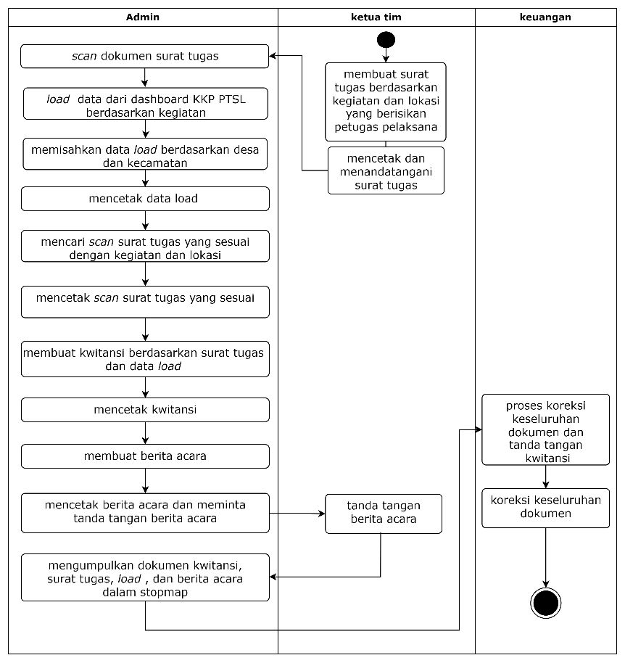
Gambar 3.1 Proses Bisnis Yang Berjalan

Proses Bisnis Yang Diusulkan
Dari gambaran proses bisnis yang berjalan seluruh proses pembuatan dan pengelolaan dokumen masih dilakukan secara manual. Proses manual tersebut dituangkan kedalam sistem yang ditunjukkan pada proses bisnis yang diusulkan pada gambar 3.2.
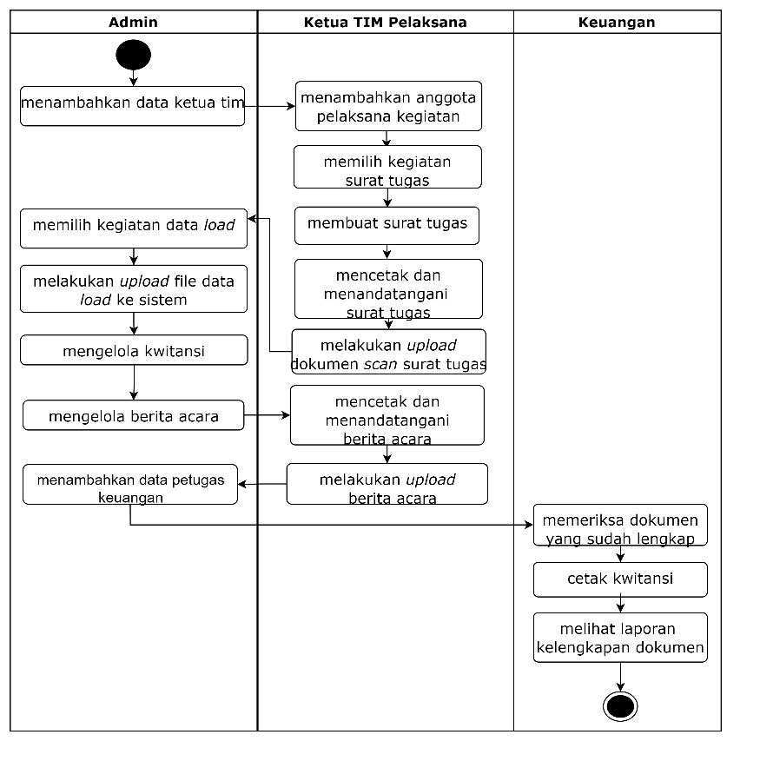
Gambar 3.2 Proses Bisnis Yang Diusulkan

Studi Literatur
Metode studi literatur adalah penyelesaian masalah melalui sumber-sumber tulisan terdahulu yang pernah dibuat. Melalui metode ini peneliti memperoleh data dari buku, jurnal, maupun referensi lainya yang berkaitan dengan penelitian.

Model Perancangan
Metode perancangan yang digunakan yaitu menggunakan metode System Development Life Cycle (SDLC). Konsep SDLC ini mendasari berbagai jenis model pengembangan perangkat lunak untuk membentuk suatu kerangka kerja untuk perencanaan dan pengendalian pembuatan sistem informasi. SDLC terdiri dari beberapa fase yang dimulai dari fase perencanaan, analisis, perancangan, implementasi hingga pemeliharaan sistem. SDLC memiliki beberapa model dalam penerapan tahapan prosesnya salah satunya adalah model Waterfall (Wahyudin and Rahayu, 2020).

Prosedur Perancangan
Waterfall model atau sering disebut dengan linear sequential model merupakan pendekatan yang sistematis dan berurutan dalam pengembangan perangkat lunak. Metode Waterfall memiliki tahapan-tahapan yang digambarkan dalam gambar 3.3(Sasmito, 2017):
Gambar 3.3 Tahapan Metode Waterfall

Requirement Analisis
Tahap ini bertujuan untuk memahami tujuan-tujuan dari pengguna terhadap perangkat lunak yang akan dikembangkan dan mengumpulkan berbagai kebutuhan-kebutuhan yang diperlukan yang akan menghasilkan spesifikasi perangkat lunak beserta fungsi-fungsinya.

Analisis Kebutuhan Fungsional
Kebutuhan fungsional adalah jenis kebutuhan yang berisi proses-proses yang nantinya dilakukan oleh sistem, selain itu berisi tentang informasi-informasi yang harus ada dan dihasilkan oleh sistem (Setiyani and Tjandra, 2021). Informasi pada tahapan ini diperoleh melalui kegiatan wawancara dan observasi. Dari informasi yang didapatkan melalui kegiatan wawancara dan observasi maka dapat diketahui proses bisnis yang dilakukan sehingga dapat dirumuskan apa saja kebutuhan dari pengguna. Kebutuhan fungsional ditunjukkan pada tabel 3.1.
Tabel 3.1 Analisis Kebutuhan Fungsional
No | Pengguna | Kebutuhan | Halaman | Keterangan
1. | Ketua TIM pelaksana, admin, petugas keuangan | Login | Halaman Login | Pengguna dapat melakukan login
2. | Ketua TIM | Mengelola data anggota petugas pelaksana kegiatan | Halaman menu anggota petugas pelaksana kegiatan | Pengguna dapat menambahkan anggota petugas pelaksana kegiatan
3. | Ketua TIM | Memilih kegiatan surat tugas | Halaman menu surat tugas | Pengguna dapat memilih kegiatan apa yang akan dibuatkan surat tugas
4. | Ketua TIM | Mengelola surat tugas | Halaman pengelolaan surat tugas | Pengguna dapat membuat surat tugas berdasarkan kegiatan yang telah dipilih dan anggota petugas pelaksana kegiatan. Pengguna dapat mecetak surat tugas untuk kemudian ditandatangani dan melakukan upload surat tugas yang di tandatangani
5. | Ketua TIM | Mengelola berita acara | Halaman pengelolaan berita acara | Pengguna dapat memilih kegiatan lalu melakukan cetak berita acara dan melakukan upload berita acara yang di tandatangani
6. | Admin | Mengelola data ketua tim pelaksana | Halaman pengelolaan data ketua tim | Pengguna dapat menambahkan data ketua tim pelaksana untuk dapat mengakses sistem.
7. | Admin | Mengelola data petugas keuangan | Halaman pengelolaan data petugas keuangan | Pengguna dapat menambahkan data petugas keuangan untuk dapat mengakses sistem
8. | Admin | Memilih kegiatan data load | Halaman menu data load | Pengguna dapat memilih kegiatan data load
9. | Admin | Mengelola data load | Halaman pengelolaan data load | Pengguna dapat melakukan penambahan data load dan melakukan upload file data load untuk kemudian dipisahkan berdasarkan kelurahan oleh sistem
10. | Petugas Keuangan | Mengelola Kwitansi | Halaman pengelolaan kwitansi | Pengguna dapat memilih kegiatan lalu melakukan cetak kwitansi, melakukan upload kwitansi yang di tandatangani, serta melakukan validasi.
11. | Petugas Keuangan | akses fitur laporan | Halaman laporan | Pengguna dapat melihat laporan seluruh dokumen yang sudah selesai dikerjakan.

Analisis Kebutuhan Non Fungsional
Analisa kebutuhan non fungsional terdiri dari kebutuhan perangkat keras komputer (hardware) dan perangkat lunak (software). Kebutuhan non fungsional digunakan sebagai alat bantu pendukung (Damayanti et al., 2021). Berikut uraian spesifikasi dari perangkat yang akan digunakan. Spesifikasi perangkat lunak ditunjukkan pada tabel 3.2 di bawah:
Tabel 3.2 Spesifikasi Perangkat Lunak
No | Nama Perangkat Lunak | Spesifikasi
1 | Intregated Development Environment (IDE) | Visual Studio Code Version 1.72.2
2 | PHP, Web server, dan Database server | XAMPP
3 | UI Frameworks | Bootstrap
4 | Web Frameworks | Codeigneter 4
5 | Hosting | Idcloudhost
6 | Capacity Disk | 3000 Mb
7 | Domain | sisdokptslkantahsemarang.masuk.id
8 | Sistem Operasi | Windows 10

Berdasarkan tabel 3.2 di atas beberapa fungsi software yang digunakan di antaranya:

Integrated Development Environment (IDE), merupakan software yang digunakan untuk menuliskan setiap baris-baris kode bahasa pemrograman dalam pembuatan sebuah website(Albadru Muh Izul Khaq, 2022). Dalam perancangan sistem informasi pengelolaan dokumen pertanggungjawaban ini IDE yang akan digunakan yaitu Visual Studio Code version 1.72.2

XAMPP adalah sebuah software web server apache yang di dalam nya sudah tersedia database server mysql dan support php programing(Sari et al., 2022). Fungsi XAMPP adalah sebagai server yang berdiri sendiri (localhost) yang terdiri dari program Apache HTTP Server, MySQL database, dan penerjemah bahasa yang ditulis dengan bahasa pemrograman PHP dan Perl(Sari et al., 2021). Dalam perancangan sistem informasi pengelolaan dokumen pertanggungjawaban ini bahasa pemrograman yang digunakan adalah PHP 8.0.2

UI Frameworks adalah kumpulan fungsi atau libraries yang bertujuan agar developer suatu web menghemat waktu untuk menggunakan suatu fungsi tertentu. UI Frameworks berfungsi untuk mengatur tata letak maupun animasi, yang akan ditampilkan dalam web tersebut(Rahman et al., 2020). Dalam perancangan sistem informasi pengelolaan dokumen pertanggungjawaban ini UI Frameworks yang digunakan adalah Boostrap.

Web frameworks merupakan sebuah alat yang membantu untuk membangun sebuah website untuk menghindari bug dan menghemat waktu. Web framework dapat digunakan baik untuk halaman web statis maupun dinamis(Rahman et al., 2020). Dalam perancangan sistem informasi pengelolaan dokumen pertanggungjawaban ini web frameworks yang digunakan adalah codeigneter 4.

Hosting atau web hosting adalah tempat untuk menyimpan semua file dan data website sehingga dapat diakses oleh banyak orang melalui internet (Yusuf, n.d.). Peneliti menggunakan web hosting dari IDCloudHost yang merupakan Salah Satu Web Hosting Provider yang Ada di Indonesia.

Capacity Disk dari hosting yang digunakan dalam membuat sistem sebesar 3000 MB / 3 GB

Domain merupakan alamat unik di dunia internet yang digunakan untuk mengidentifikasikan sebuah website, atau dengan kata lain domain name adalah alamat yang digunakan untuk menemukan sebuah website pada dunia internet(Yusuf, n.d.).
Spesifikasi perangkat keras yang diperlukan ditunjukan pada tabel 3.3.
Tabel 3.3 Spesifikasi Perangkat Keras
No | Nama Perangkat Keras | Spesifikasi
1 | Processor | AMD Ryzen 3 3300U with Radeon Vega Mobile Gfx 2.10 GHz
2 | Harddisk | 256 GB
3 | RAM | 4,00 GB
4 | Monitor | 13 inch
5 | Keyboard | Standar
6 | Mouse | Standar

System Design
Spesifikasi kebutuhan dari tahap sebelumnya akan dipelajari dalam fase ini dan desain sistem yang disiapkan. Pada tahapan ini, peneliti fokus pada perancangan arsitektur sistem, antar muka, dan struktur basis data. Tahap ini mentranslasi kebutuhan sistem dari tahap analisis kebutuhan sistem ke representasi desain agar dapat diimplementasikan menjadi program pada tahap selanjutnya.

Data Flow Diagram(DFD)
Data Flow Diagram adalah teknik yang menggambarkan komponen-komponen dari sebuah sistem dan aliran-aliran data di komponen tersebut (Safwandi, 2021). Berikut merupakan desain Data Flow Diagram level 0 pada sistem pengelolaan dokumen pertanggungjawaban ditunjukkan pada gambar 3.4.
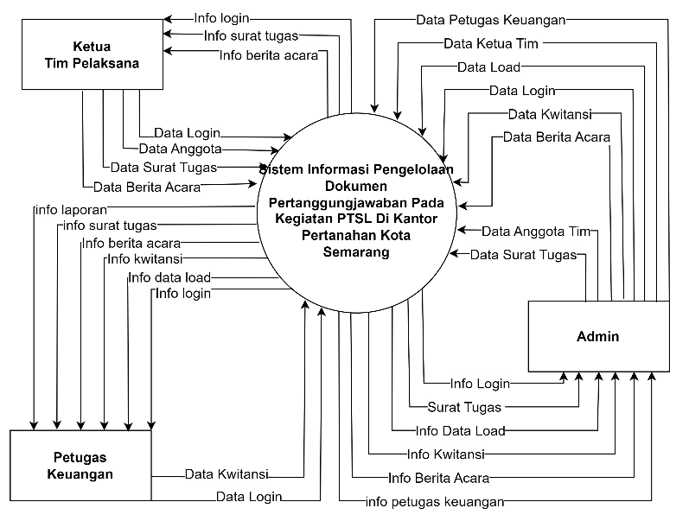
Gambar 3. 4 Data Flow Diagram Level 0
DFD level 0 pada gambar 3.4 di atas memberikan gambaran alur data atau informasi secara keseluruhan kepada Ketua TIM Pelaksana, admin, dan keuangan. Kemudian dari diagram level 0 di atas dijabarkan kedalam DFD level 1, berikut tampilan dari DFD level 1 ditunjukkan pada gambar 3.5 .
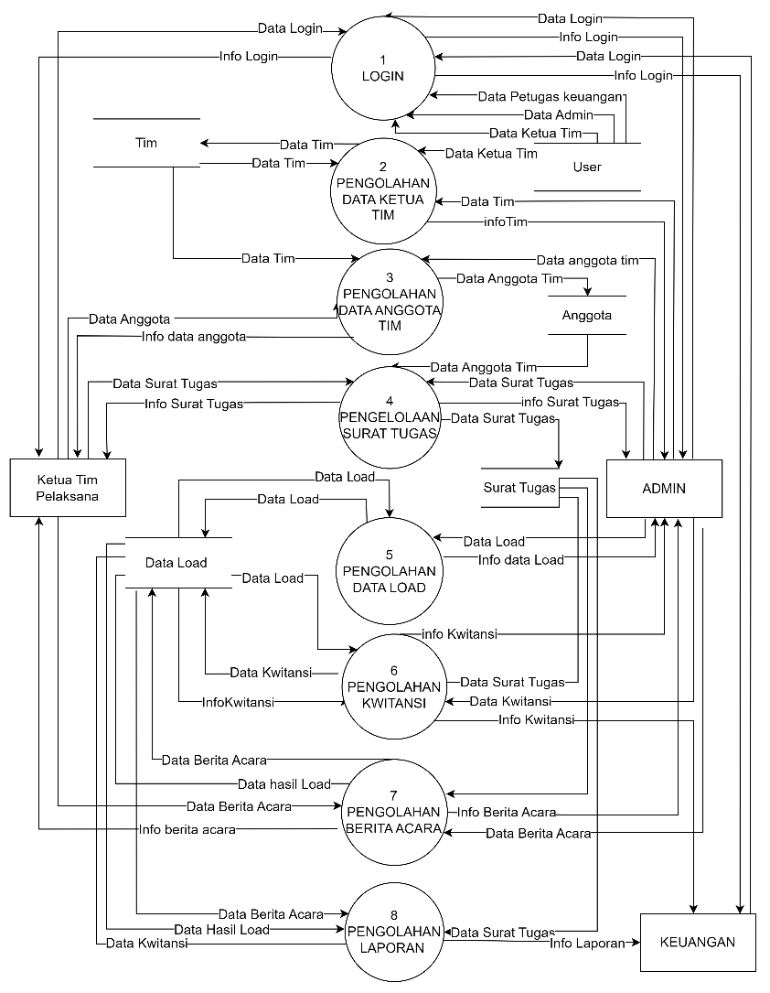
Gambar 3.5 Data Flow Diagram Level 1

Interface
User interface (UI) adalah apa yang berinteraksi dengan pengguna sebagai bagian dari sebuah pengalaman. Pembuatan interface dilakukan dengan tujuan agar lebih memudahkan tahapan selanjutnya yaitu tahap implementation.
Desain interface dashboard ketua tim pelaksana ditunjukkan pada gambar 3.6.
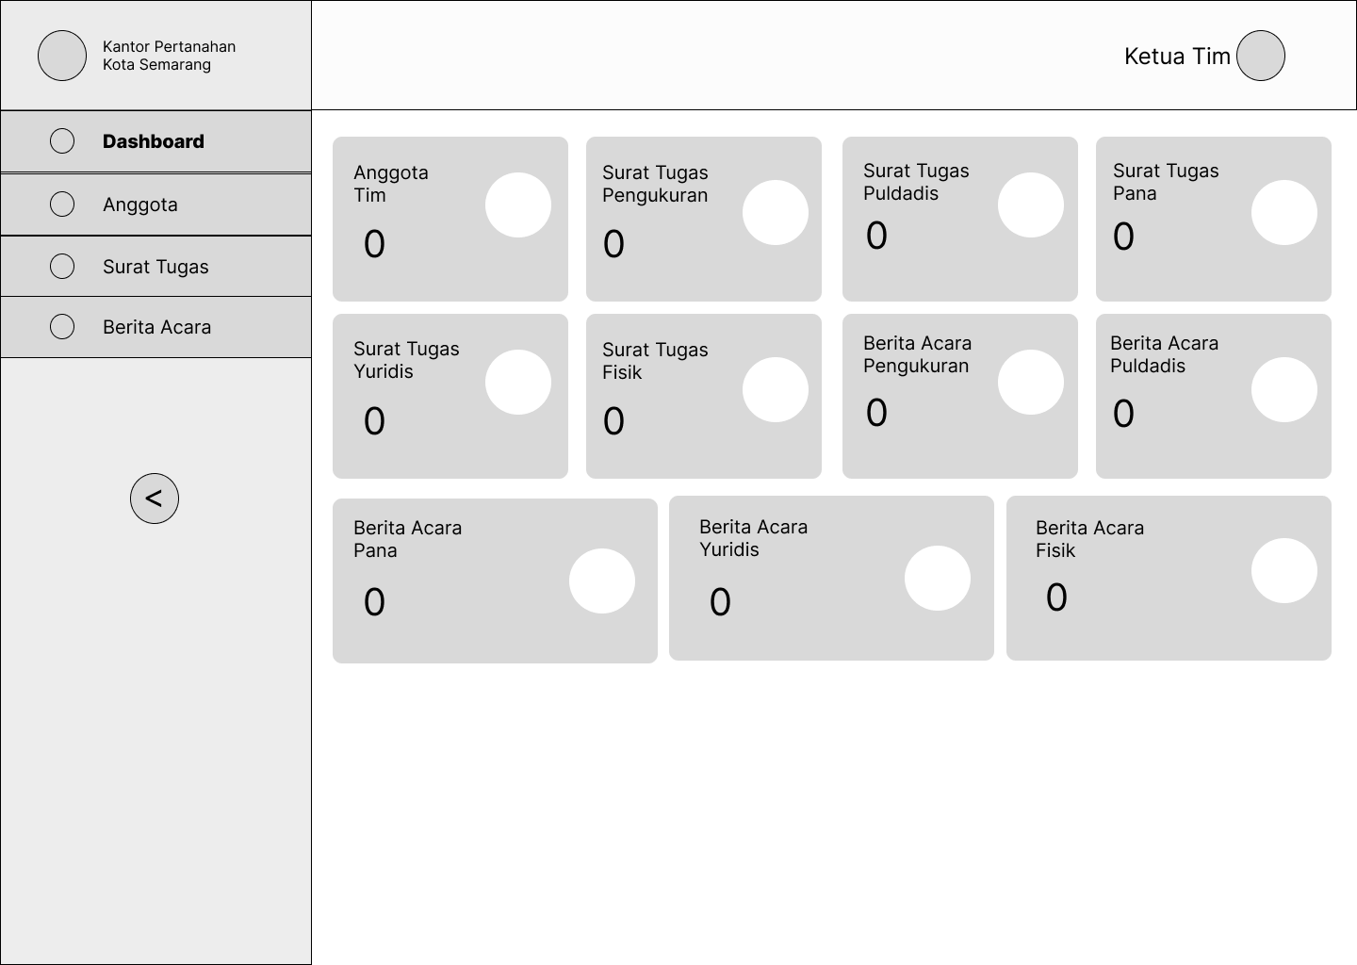
Gambar 3.6 Desain Dashboard Ketua Tim
Desain interface halaman pengelolaan data anggota petugas pelaksana ditunjukkan pada gambar 3.7.
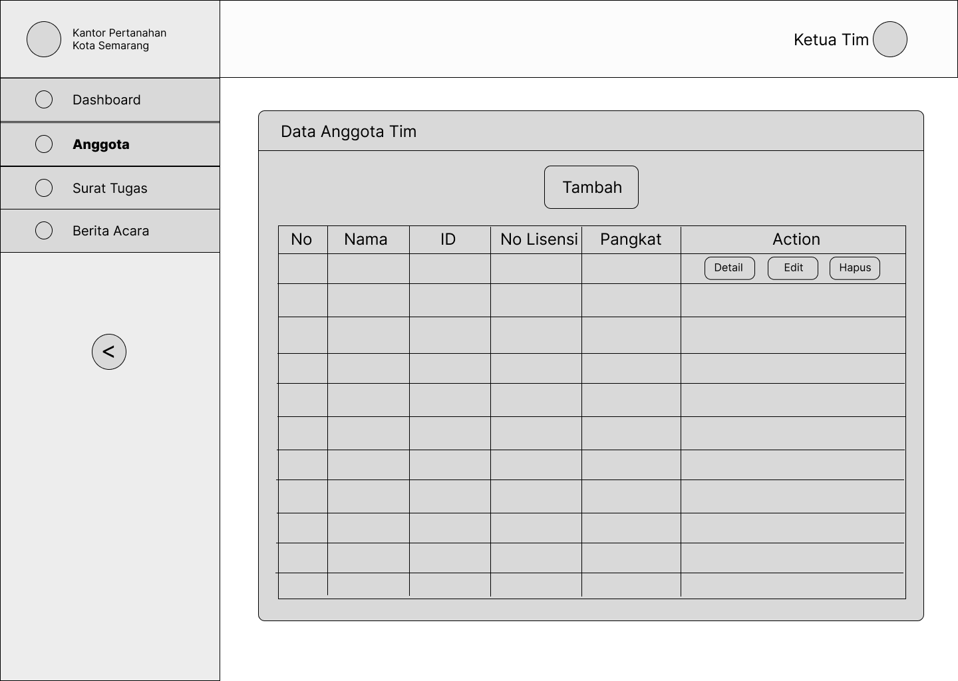
Gambar 3.7 Desain Halaman Pengelolaan Anggota
Desain interface halaman menu surat tugas ditunjukkan pada gambar 3.8.
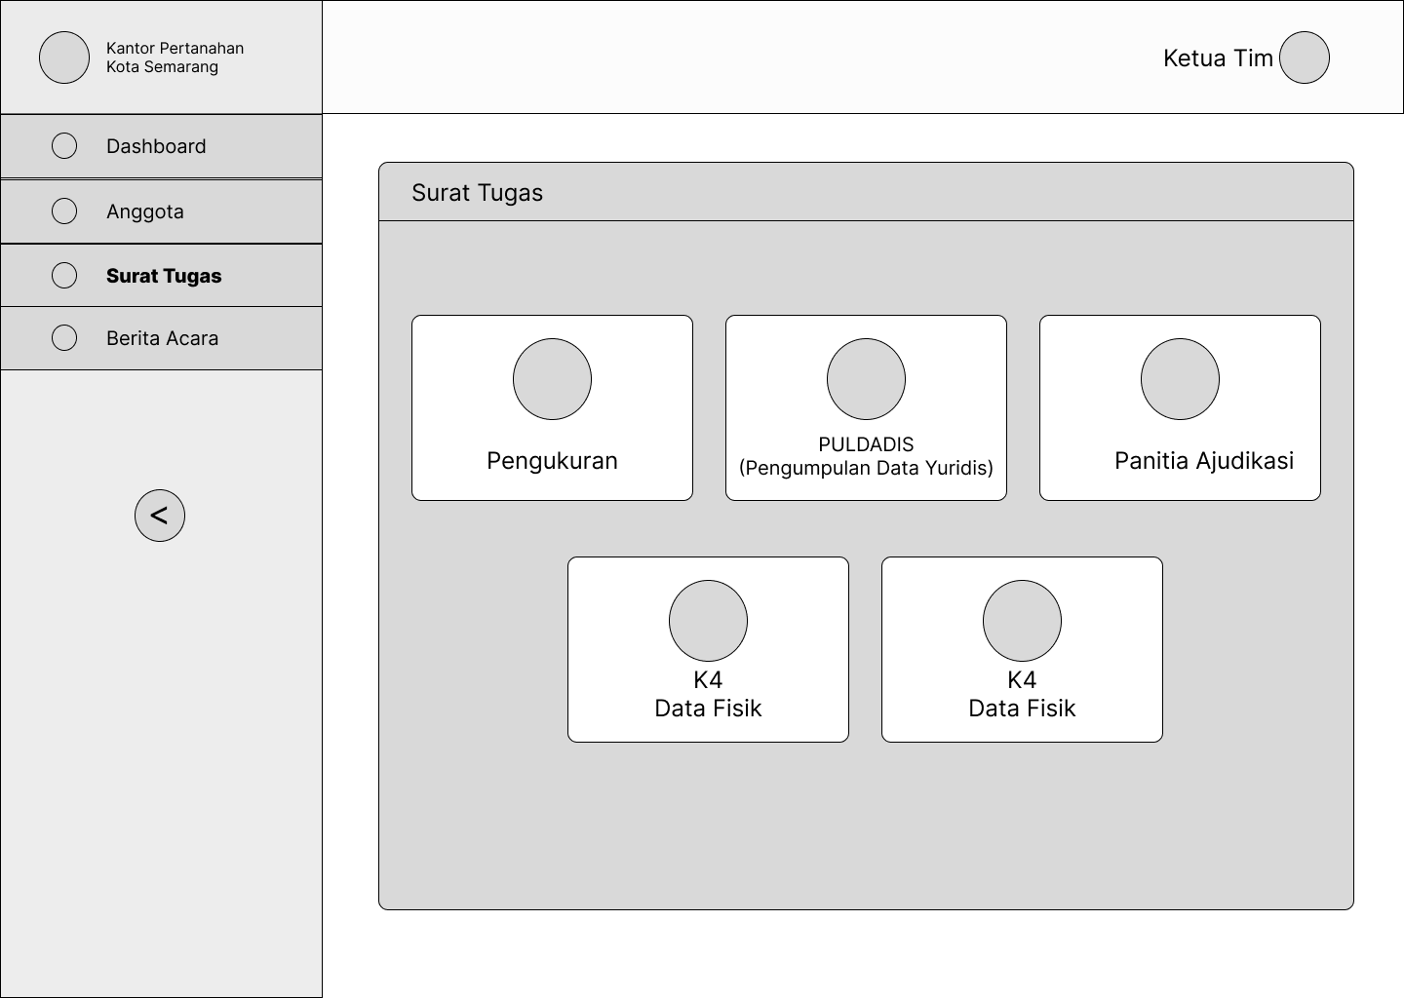
Gambar 3.8 Desain Menu Surat Tugas
Desain interface halaman pengelolaan data surat tugas ditunjukkan pada gambar 3.9.
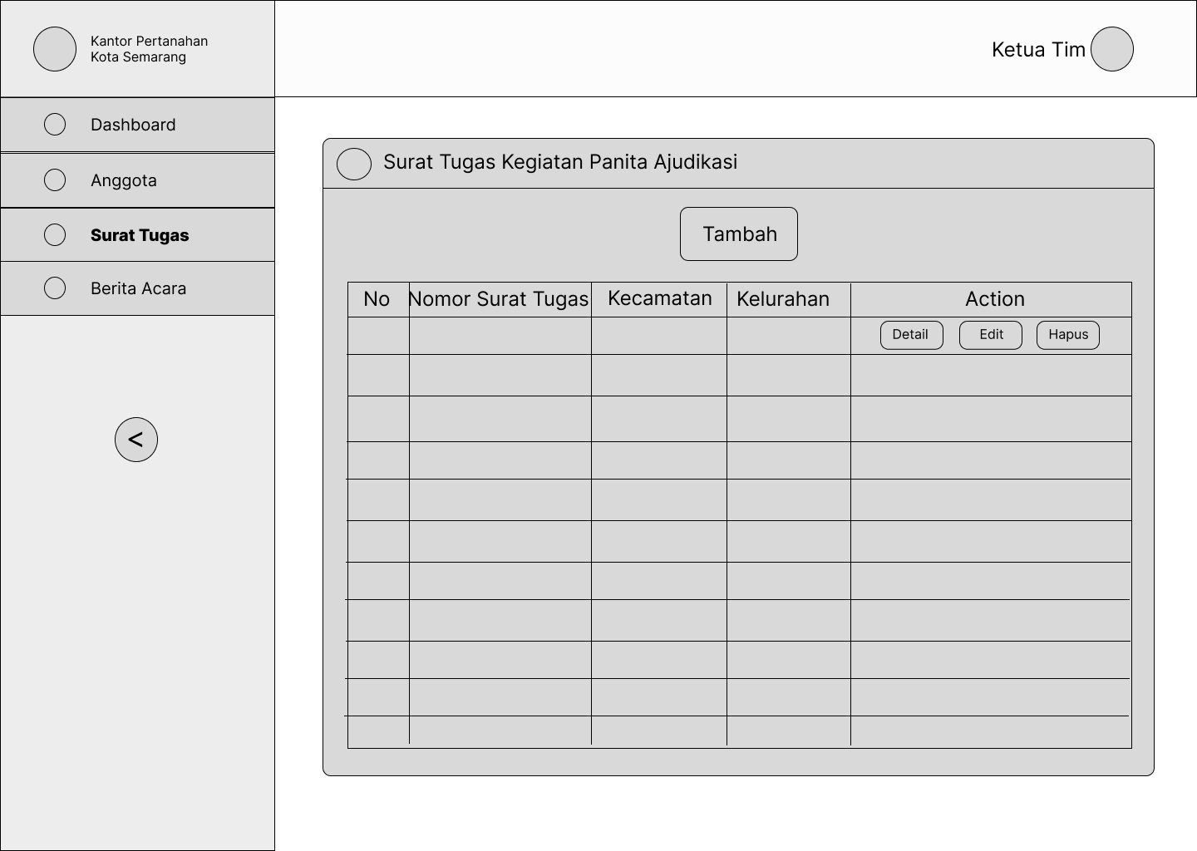
Gambar 3.9 Desain Halaman Pengelolaan Surat Tugas
Desain interface halaman pengelolaan berita acara ditunjukkan pada gambar 3.10.
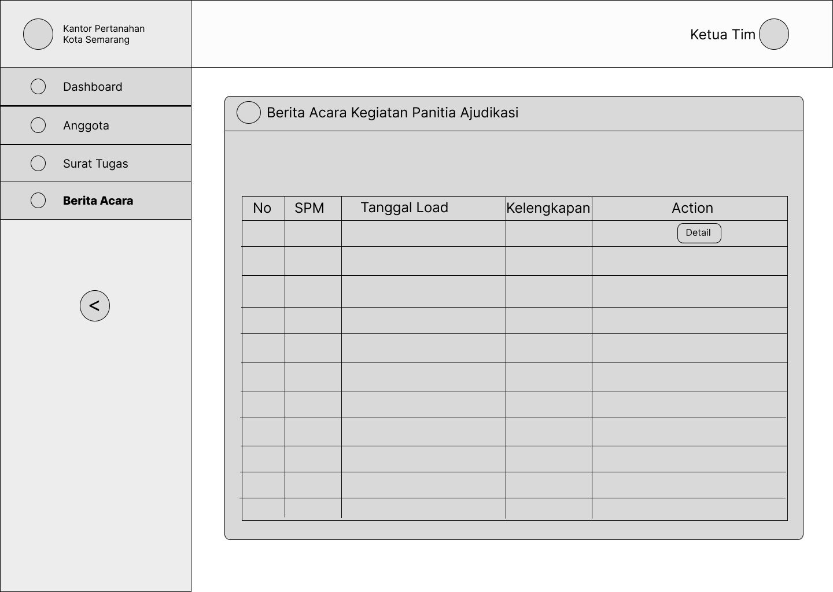
Gambar 3.10 Desain Halaman Pengelolaan Berita Acara
Desain interface halaman Dashboard Admin ditunjukkan pada gambar 3.11.
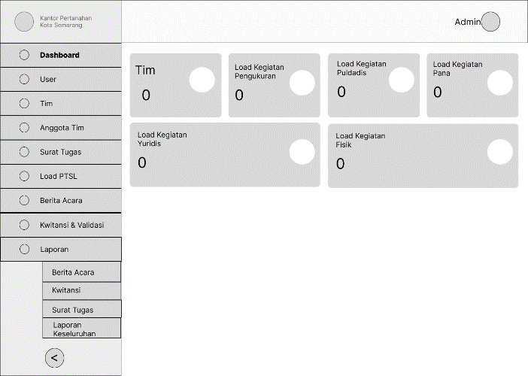
Gambar 3.11 Desain Halaman Dashboard Admin
Desain interface halaman pengelolaan data ketua tim ditunjukkan pada gambar 3.12.
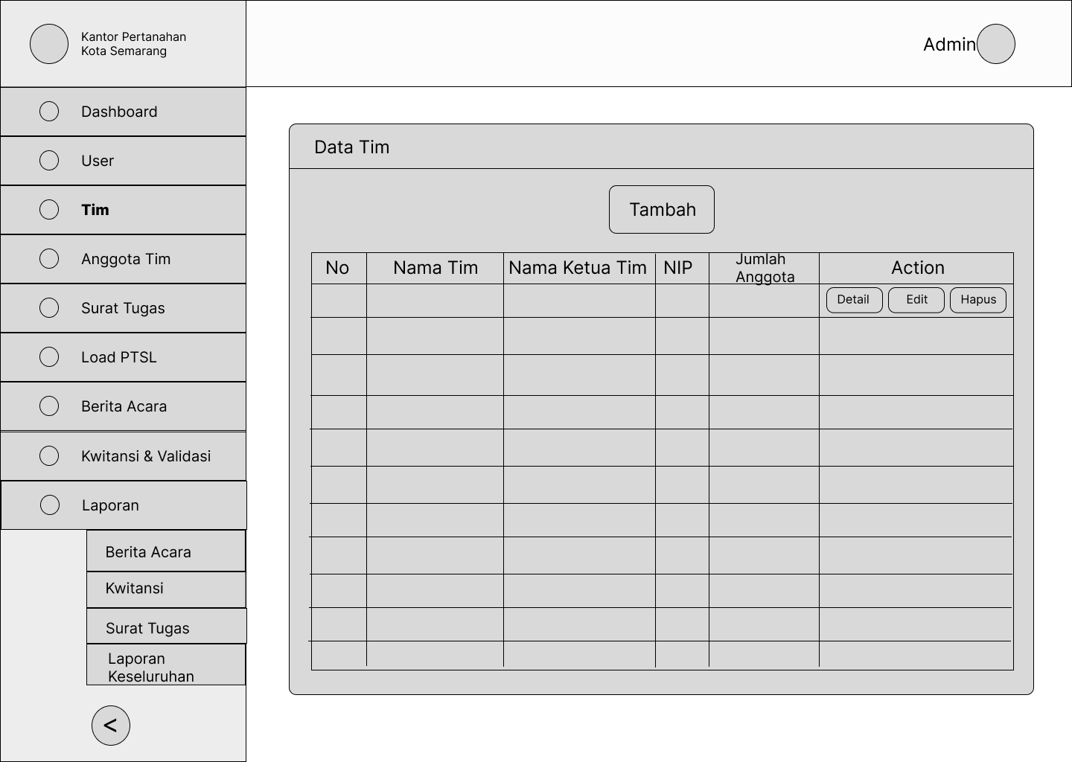
Gambar 3.12 Desain Halaman Pengelolaan Ketua Tim
Desain interface halaman Pengelolaan Data Petugas Keuangan ditunjukkan pada gambar 3.13.
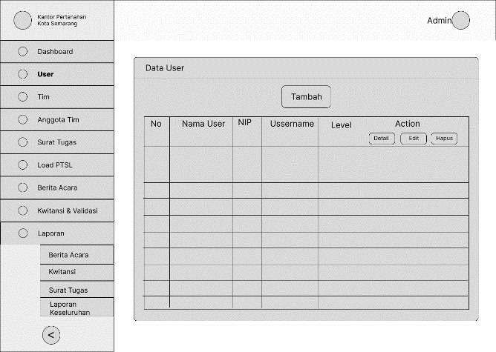
Gambar 3.13 Desain Halaman Pengelolaan petugas keuangan
Desain interface halaman menu data load ditunjukkan pada gambar 3.14.
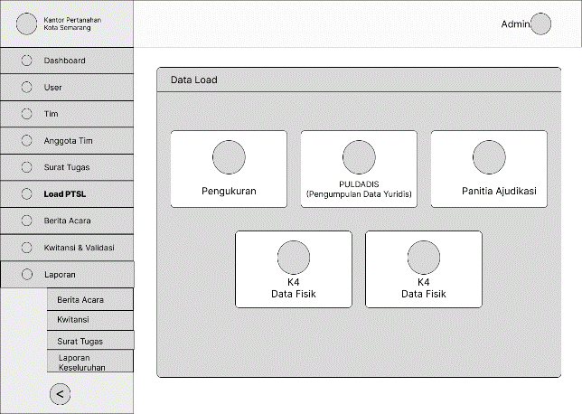
Gambar 3.14 Desain Halaman Menu Data Load
Desain interface halaman Pengelolaan Data Load ditunjukkan pada gambar 3.15 .
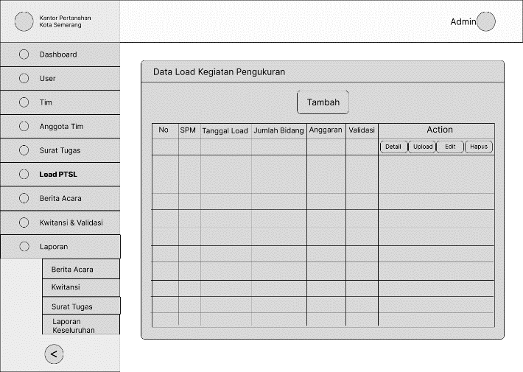
Gambar 3.15 Desain Halaman Pengelolaan Data Load
Desain interface halaman dashboard petugas keuangan ditunjukkan pada gambar 3.16 .
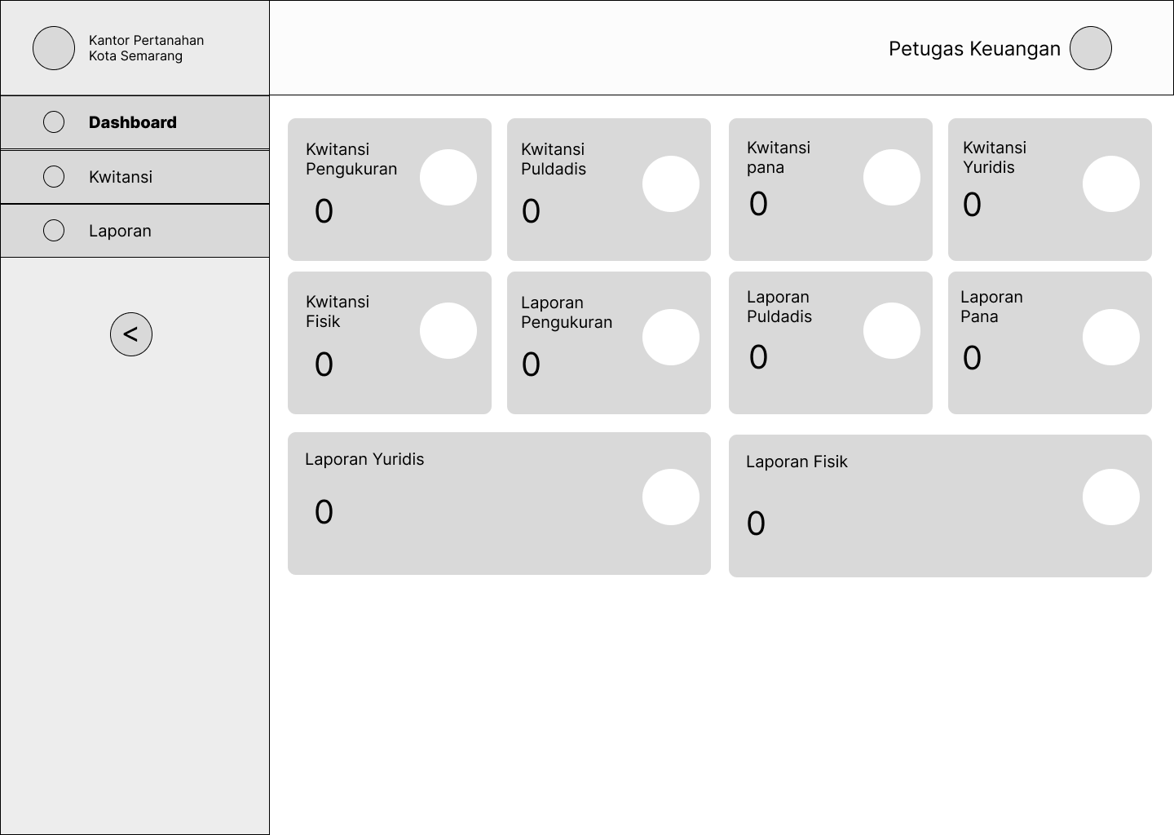
Gambar 3.16 Desain Dashboard Petugas Keuangan
Desain interface halaman pengelolaan kwitansi ditunjukkan pada gambar 3.17.
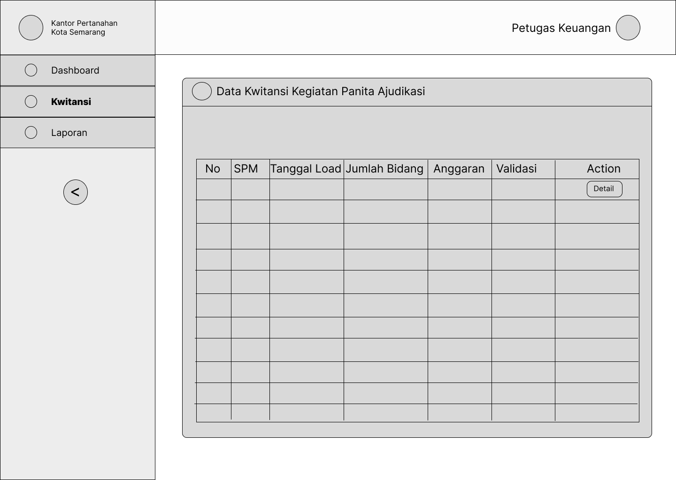
Gambar 3. 17 Desain Pengelolaan Kwitansi
Desain interface halaman laporan ditunjukkan pada gambar 3.18 .
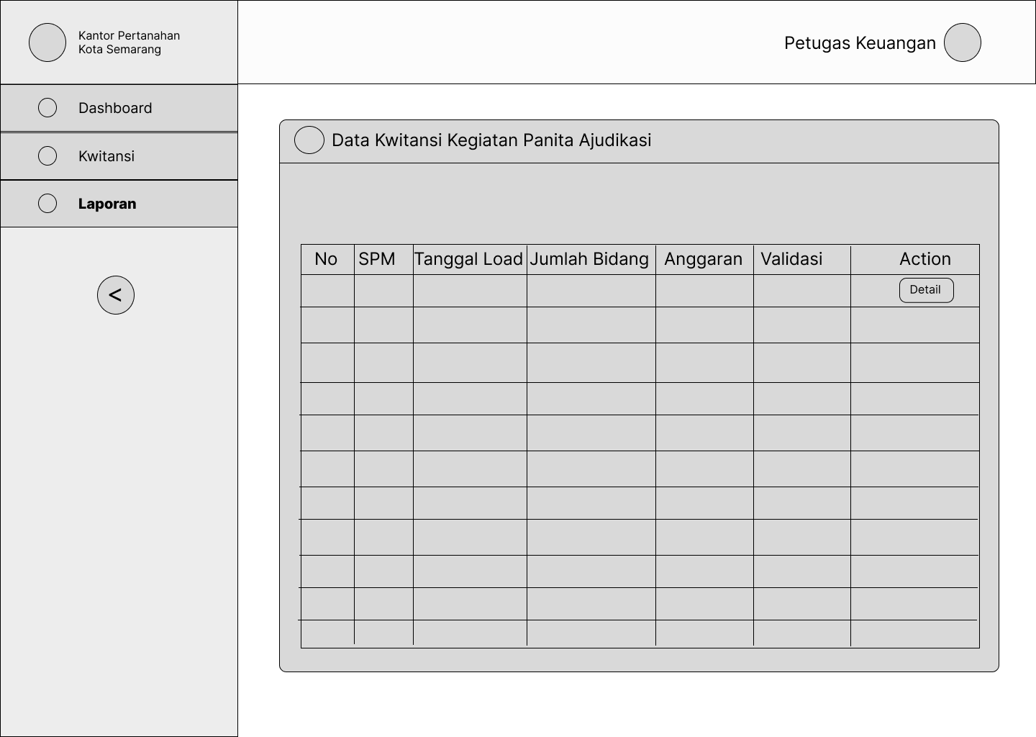
Gambar 3. 18 Desain Halaman Laporan

Entity Relationship Diagram (ERD)
ERD merupakan diagram struktural yang digunakan untuk merancang sebuah database. ERD mendeskripsikan data yang akan disimpan dalam sebuah sistem maupun batasannya (Latukolan et al., 2019). Berikut merupakan Entity Relationship Diagram (ERD) sistem informasi pengelolaan dokumen pertanggungjawaban kegiatan PTSL ditunjukkan pada gambar 3.19.

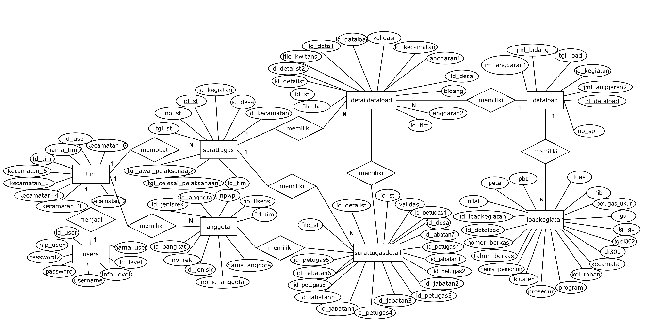
Gambar 3.19 ERD Sistem Informasi Pengelolaan Dokumen Pertanggungjawaban

Implementation
Desain harus ditranslasikan ke dalam program menggunakan Bahasa pemrograman. Hasil dari tahap ini adalah program komputer sesuai dengan desain yang telah dibuat pada tahap desain.

Integration & Testing
Tahap selanjutnya dilakukan pengujian pengujian terhadap sistem untuk mengetahui kesalahan-kesalahan atau error yang muncul.

Desain Uji Coba
Produk yang sudah dibuat kemudian akan dilakukan pengujian dengan tujuan untuk mengetahui kualitas sistem yang dibangun. Pada penelitian ini digunakan pengujian user acceptance test (UAT) dengan jenis pengujian blackbox testing dengan kriteria pengujian Functional Suitability dan Usability Tujuan dilakukan pengujian sistem menggunakan kriteria pengujian tersebut untuk mengukur sejauh mana suatu perangkat lunak mampu menyediakan fungsi untuk memenuhi kebutuhan yang dapat digunakan dalam kondisi tertentu dan mengukur sejauh mana sebuah perangkat lunak dapat digunakan oleh pengguna tertentu untuk mencapai tujuan dengan efektif, efisien, dan kepuasan tertentu dalam konteks penggunaan.
Desain uji coba ini diambil berdasarkan asumsi bahwa sistem yang sudah dibuat ketika diimplementasikan di kantor pertanahan Kota Semarang akan berjalan dengan baik, sehingga dapat memudahkan proses kegiatan pengelolaan dokumen pertanggungjawaban pada kegiatan PTSL di Kantor Pertanahan Kota Semarang.

Subjek Coba
Pengujian sistem informasi pengelolaan dokumen pertanggungjawaban kegiatan PTSL dilakukan oleh pegawai di Kantor Pertanahan Kota Semarang.

Teknik dan instrumen Pengumpulan Data
Teknik dan instrumen pengumpulan data yang dipakai di dalam penelitian ini yaitu dengan pembagian angket berupa dokumen pengujian black box testing dan dokumen pengujian user acceptance test (UAT). Pengujian dokumen black box testing difokuskan kepada kriteria Functional Suitability. Sedangkan pengujian dokumen User Acceptance Test (UAT) difokuskan kepada kriteria pengujian usability. Adapun instrumen pengumpulan data yang digunakan dalam penelitian ini adalah sebagai berikut:

Pengujian Functional Suitability
Pengujian akan dilakukan dengan menggunkan metode black-box testing yang merupakan pengujian yang berfokus pada fungsional sistem berdasarkan prosedur yang telah dibuat. Pengujian ini dilakukan oleh staf IT Kantor Pertanahan Kota Semarang yang diberikan kuesioner yang berisi fungsi-fungsi yang harus diuji. Instrumen pengujian karakteristik ini dapat dilihat pada tabel 3.4 dan 3.5.

Tabel 3.4 Instrumen Pengujian Dokumen Blackbox testing Subkarakteristik Functional Completenes dan Appropriatenes
No | Fungsi | Hasil Yang Diharapkan
Admin
 | Login sebagai admin | Fungsi login sebagai admin berjalan dengan benar.
 | Mengelola data user | Fungsi untuk menambah, menampilkan, mengubah, dan menghapus data user berjalan dengan benar.
 | Mengelola data petugas keuangan | Fungsi untuk menambah, menampilkan, mengubah, dan menghapus data petugas keuangan berjalan dengan benar.
 | Mengelola data load PTSL | Fungsi untuk menambah, menampilkan, mengubah, mencetak, mengupload, dan menghapus data load PTSL berjalan dengan benar.
 | Logout | Fungsi logout berjalan dengan benar.
 | Mengelola data anggota tim | Fungsi untuk menambah, menampilkan, mengubah, dan menghapus data anggota tim berjalan dengan benar.
 | Mengelola surat tugas | Fungsi untuk menambah, menampilkan, mengubah, mencetak, mengupload, dan menghapus data surat tugas berjalan dengan benar.
 | Mengelola kwitansi | Fungsi untuk mencetak kwitansi, mengupload kwitansi, dan melakukan validasi dokumen berjalan dengan benar.
 | Mengelola berita acara | Fungsi untuk mencetak dan mengupload berita acara berjalan dengan benar.
Ketua Tim
 | Login sebagai Ketua Tim | Fungsi login sebagai Ketua Tim berjalan dengan benar.
 | Mengelola data anggota | Fungsi untuk menambah, menampilkan, mengubah, dan menghapus data anggota berjalan dengan benar.
 | Mengelola surat tugas | Fungsi untuk menambah, menampilkan, mengubah, mencetak, mengupload, dan menghapus data surat tugas berjalan dengan benar.
 | Mengelola berita acara | Fungsi untuk mencetak dan mengupload berita acara berjalan dengan benar.
 | Logout | Fungsi logout berjalan dengan benar.
Petugas Keuangan
 | Login sebagai petugas keuangan | Fungsi login sebagai petugas keuangan berjalan dengan benar.
 | Mengelola kwitansi | Fungsi untuk mencetak kwitansi, mengupload kwitansi, dan melakukan validasi dokumen berjalan dengan benar.
 | Mengelola laporan | Fungsi untuk melihat, dan mencetak keseluruhan dokumen berjalan dengan benar.
 | Logout | Fungsi logout berjalan dengan benar.

Tabel 3.5 Instrumen Pengujian Dokumen Blackbox Testing Karakteristik Functional Correctness
No | Fungsi | Hasil Yang Diharapkan
Umum
 | Identifikasi username dan password. | Fungsi untuk masuk ke sistem informasi berjalan dengan benar.
Admin
 | Menampilkan data load yang dipisahkan berdasarkan desa | Fungsi untuk menampilkan data load yang dipisahkan berdasarkan desa berjalan dengan benar.
 | Mencetak data load yang dipisahkan berdasarkan desa berjalan dengan benar | Fungsi untuk mencetak data load yang dipisahkan berdasarkan desa berjalan dengan benar.
 | Menampilkan data load sesuai dengan yang ditentukan. | Fungsi untuk menampilkan data load sesuai dengan yang ditentukan berjalan dengan benar.
 | Menampilkan surat tugas sesuai dengan yang ditentukan | Fungsi untuk menampilkan surat tugas sesuai dengan yang ditentukan berjalan dengan benar
 | Mencetak surat tugas sesuai dengan yang ditentukan | Fungsi untuk mencetak surat tugas sesuai dengan yang ditentukan berjalan dengan benar.
 | Menampilkan kwitansi sesuai dengan yang ditentukan | Fungsi untuk menampilkan kwitansi sesuai dengan yang ditentukan berjalan dengan benar.
 | Mencetak kwitansi sesuai dengan yang ditentukan | Fungsi untuk mencetak kwitansi sesuai dengan yang ditentukan berjalan dengan benar.
 | Menampilkan berita acara sesuai dengan yang ditentukan | Fungsi untuk menampilkan berita acara sesuai dengan yang ditentukan berjalan dengan benar.
 | Mencetak berita acara sesuai dengan yang ditentukan | Fungsi untuk mencetak data load sesuai dengan yang ditentukan berjalan dengan benar.
 | Mencetak laporan keseluruhan dokumen sesuai dengan yang ditentukan | Fungsi untuk mencetak laporan keseluruhan dokumen sesuai dengan yang ditentukan berjalan dengan benar.
Ketua Tim
 | Menampilkan surat tugas sesuai dengan yang ditentukan | Fungsi untuk menampilkan surat tugas sesuai dengan yang ditentukan berjalan dengan benar
 | Mencetak surat tugas sesuai dengan yang ditentukan | Fungsi untuk mencetak surat tugas sesuai dengan yang ditentukan berjalan dengan benar.
 | Menampilkan berita acara sesuai dengan yang ditentukan | Fungsi untuk menampilkan berita acara sesuai dengan yang ditentukan berjalan dengan benar.
 | Mencetak berita acara sesuai dengan yang ditentukan | Fungsi untuk mencetak data load sesuai dengan yang ditentukan berjalan dengan benar.
Petugas Keuangan
 | Menampilkan kwitansi sesuai dengan yang ditentukan | Fungsi untuk menampilkan kwitansi sesuai dengan yang ditentukan berjalan dengan benar.
 | Mencetak kwitansi sesuai dengan yang ditentukan | Fungsi untuk mencetak kwitansi sesuai dengan yang ditentukan berjalan dengan benar.

Pengujian Usability
Pengujian variabel ini dengan menggunakan angket USE Quesionnaire oleh Arnold M. Lund (2001) dalam (Kusnadi, 2018), yang berjumlah 30 pertanyaan yang dibagi dalam 4 kategori, yaitu usefuless, easyof use, easy of learing, dan satisfaction. Agket untuk pegujian variabel usability dijabarkan pada tabel 3.6.
Tabel 3.6 Instrumen Pengujian Dokumen User Acceptance Test kariteria usability
No | Instrumen
Usefulness
- 1. | Aplikasi ini membantu saya menjadi lebih efektif
2. | Aplikasi ini membantu saya menjadi lebih produktif
- 3. | Aplikasi ini bermanfaat
- 4. | Aplikasi ini memberi saya dampak yang besar terhadap tugas yang saya lakukan dalam hidup saya
5. | Aplikasi ini memudahkan saya mencapai hal-hal yang saya inginkan
6. | Aplikasi ini menghemat waktu ketika saya menggunakannya
7. | Aplikasi ini sesuai dengan kebutuhan saya
8. | Aplikasi ini bekerja sesuai dengan apa yang saya harapkan
Easy of Use
9. | Aplikasi ini mudah digunakan
10. | Aplikasi ini praktis untuk digunakan
11. | Aplikasi ini mudah dipahami
12. | Aplikasi ini memerlukan langkah-langkah yang praktis untuk mencapai apa yang saya kerjakan
13. | Aplikasi ini dapat disesuaikan dengan kebutuhan
14. | Tidak kesulitan menggunakan aplikasi ini
15. | Saya dapat menggunakan aplikasi ini tanpa instruksi tertulis
16. | Saya tidak melihat adanya ketidakkonsistenan selama saya menggunakannya
17. | Pengguna yang jarang maupun rutin menggunakan akan menyukai sistem ini
18. | Saya dapat kembali dari kesalahan dengan cepat dan mudah
19. | Saya dapat menggunakan sistem ini dengan berhasil
Easy of Learning
 | Saya belajar menggunakan aplikasi ini dengan cepat
 | Saya mudah mengingat bagaimana cara menggunakan aplikasi ini
 | Aplikasi ini mudah untuk dipelajari cara menggunakannya
 | Saya menjadi terampil dengan aplikasi ini
Satisfaction
 | Saya puas dengan aplikasi ini
 | Saya akan merekomendasikan sistem informasi ini kepada teman
 | Aplikasi ini menyenangkan untuk digunakan
 | Aplikasi ini bekerja seperti yang saya inginkan
 | Aplikasi ini sangat bagus
 | Saya merasa harus memiliki sistem informasi ini
 | Aplikasi ini nyaman untuk digunakan

Teknik analisis data

Dokumen Blackbox Testing
Skala pengukuran dari hasil pengujian menggunakan dokumen black box testing dihitung berdasarkan skala Guttman yang terdiri dari dua jawaban, yaitu “ya” dan “tidak”(Parinata and Puspaningtyas, 2021). Selanjutnya, hasil pengujian akan dihitung dengan menggunakan rumus untuk menghitung keberhasilan dari sistem sebagai berikut:

$Persentase keberhasilan= \frac{jumlah berhasil}{jumlah pertanyaan} X 100 \%$ (3.1)

Dokumen User Acceptance Test
Skala yang digunakan untuk pengujian sistem pada dokumen user acceptance testing dihitung berdasarkan skala Likert sebagai skala pengukuran.
Konversi jawaban item kuesioner dapat dilihat pada tabel 3.7 di bawah ini:
Tabel 3.7 Konversi Jawaban
Jawaban | Skor
Sangat Setuju | 5
Setuju | 4
Ragu-Ragu | 3
Tidak Setuju | 2
Sangat Tidak Setuju | 1

Rumus yang digunakan untuk melakukan analisis hasil pengujian karakteristik usability adalah sebagai berikut:

Skor total = $\left(J_{sts} ×1\right)+\left(J_{ts}×2\right)+\left(J_{rr}×3\right)$
$+(J_{s} ×4)+(J_{ss}×5)$ (3.2)

Keterangan:
$J_{sts}$ = Jumlah responden dengan jawaban sangat tidak setuju
$J_{ts}$ = Jumlah responden dengan jawaban tidak setuju
$J_{rr}$ = Jumlah responden dengan jawaban ragu-ragu
$J_{s}$ = Jumlah responden dengan jawaban setuju
$J_{ss}$ = Jumlah responden dengan jawaban sangat setuju
Sedangkan untuk menghitung presentase hasil pengujian digunakan rumus sebagai berikut:

presentase hasil = $\frac{skor total }{skor maksimal }$ $×$ 100% (3.3)

Hasil persentase yang dihasilkan kemudian dikategorikan sesuai tingkatan yang dpat dilihat pada tabel 3.8 di bawah ini:
Tabel 3.8 Kategori Pengujian
Hasil | Kategori
0%-20% | Sangat Tidak Layak
21%-40% | Tidak Layak
41%-60% | Cukup Layak
61%-80% | Layak
81%-100% | Sangat Layak

Operation and maintenance
Tidak menutup kemungkinan sebuah sistem mengalami perubahan ketika sudah dikirimkan ke pengguna. Perubahan bisa terjadi karena adanya kesalahan di dalam program yang tidak muncul dan tidak terdeteksi saat pengujian dilakukan, atau sistem diharuskan beradaptasi dengan lingkungan baru. Maka diperlukan pemeliharaan untuk memperbaiki kesalahan yang ditemukan pada langkah-langkah sebelumnya.

BAB IV

HASIL DAN PEMBAHASAN
Bab ini mengulas hasil dari implementasi, dan pengujian yang dilakukan terhadap sistem yang sudah dikembangkan.

Implementasi Perangkat Lunak
Sistem informasi yang dibuat membutuhkan beberapa aplikasi software dalam proses pengembangannya. Software yang digunakan di antaranya ditunjukkan pada tabel 4.1 di bawah ini :
Tabel 4.1 Daftar Software yang Digunakan
No | Nama Perangkat Lunak | Spesifikasi
1 | Intregated Development Environment (IDE) | Visual Studio Code Version 1.72.2
2 | PHP, Web server, dan Database server | XAMPP
3 | UI Frameworks | Bootstrap
4 | Web Frameworks | Codeigneter 4
5 | Hosting | Idcloudhost
6 | Capacity Disk | 3000 Mb
7 | Domain | sisdokptslkantahsemarang.masuk.id
8 | Sistem Operasi | Windows 10

Implementasi Perangkat Keras
Perangkat keras yang digunakan peneliti dalam membangun sistem informasi ditunjukkan pada tabel 4.2.
Tabel 4.2 Daftar Perangkat Keras Yang Digunakan
No | Nama Perangkat Keras | Spesifikasi
1 | Processor | AMD Ryzen 3 3300U with Radeon Vega Mobile Gfx 2.10 GHz
2 | Harddisk | 256 GB
3 | RAM | 4,00 GB
4 | Monitor | 13 inch
5 | Keyboard | Standar
6 | Mouse | Standar

Hasil Implementasi Database
Implementasi ini dibuat berdasarkan rancangan desain Entity Relationship Diagram (ERD) sebelumnya yang diimplentasikan menggunakan MySQL. Berikut ini adalah implementasi database yang digunakan dalam Sistem Informasi Pengelolaan Dokumen Pertanggungjawaban Pada kegiatan Pendaftaran Tanah Sistematis Lengkap di Kantor Pertanahan Kota Semarang. Digambarkan dalam gambar 4.1.

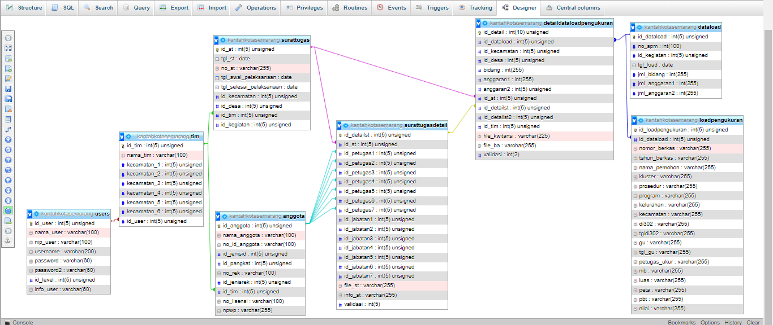
Gambar 4.1 Implementasi Database

Detail tabel yang digunakan dalam sistem tersebut antara lain :

Tabel user
Implementasi tabel user dapat dilihat pada tabel 4.3.
Tabel 4.3 Tabel user
No | Nama Field | Tipe Data | Size | Keterangan
1. | id_user | int | 5 | Auto increment
2. | nama_user | varchar | 100 | Nama user
3. | nip_user | varchar | 100 | Nip user
4. | Username | varchar | 200 | Username user
5. | Password | varchar | 60 | Password user
6. | password2 | varchar | 60 | Password user
7. | Id_level | int | 5 | Id_level user
8. | info_user | varchar | 60 | Info user
Tabel 4.3 merupakan implementasi tabel user yang berisi id_user sebagai primarykey, nama_user, nip_user, username, password, password2, id_level, dan info user.

Tabel tim
Implementasi tabel tim dapat dilihat pada tabel 4.4.

Tabel 4.4 Tabel tim
No | Nama Field | Tipe Data | Size | Keterangan
1. | id_tim | Int | 5 | Auto increment
2. | nama_tim | varchar | 100 | Nama tim
3. | kecamatan_1 | Int | 5 | Id kecamatan 1
4. | kecamatan_2 | Int | 5 | Id kecamatan 2
5. | kecamatan_3 | Int | 5 | Id kecamatan 3
6. | kecamatan_4 | Int | 5 | Id kecamatan 4
7. | kecamatan_5 | Int | 5 | Id kecamatan 5
8. | kecamatan_6 | Int | 5 | Id kecamatan 6
9. | id_user | Int | 5 | Id user
Tabel 4.4 merupakan implementasi tabel tim yang berisi id_tim sebagai primarykey, nama_tim, kecamatan_1, kecamatan_2, kecamatan_3, kecamatan_4, kecamatan_5, kecamatan_6, dan id_user.

Tabel anggota
Implementasi tabel anggota dapat dilihat pada tabel 4.5.
Tabel 4.5 tabel anggota
No | Nama Field | Tipe Data | Size | Keterangan
1. | id_anggota | Int | 5 | Auto increment
2. | nama_anggota | varchar | 100 | Nama anggota
3. | no_id_anggota | varchar | 100 | No id anggota
4. | id_jenisid | Int | 5 | Jenis id anggota
5. | id_pangkat | Int | 5 | Pangkat anggota
6. | no_rek | varchar | 100 | Nomor rekening
7. | id_jenisrek | Int | 5 | Jenis rekening
8. | id_tim | int | 5 | Id tim
9. | no_lisensi | Varchar | 100 | Nomor lisensi
10. | Npwp | Varchar | 255 | NPWP
Tabel 4.5 merupakan implementasi tabel anggota yang berisi id_anggota sebagai primarykey, nama_anggota, no_id_anggota, id_jenisid, id_pangkat, no_rek, id_jenisrek, id_tim, no_lisensi, dan npwp.

Tabel surat tugas
Implementasi tabel surat tugas dapat dilihat pada tabel 4.6.
Tabel 4.6 Tabel surat tugas
No | Nama Field | Tipe Data | Size | Keterangan
1. | id_st | Int | 5 | Auto increment
2. | tgl_st | Date |  | Tanggal surat tugas
3. | no_st | varchart | 255 | Nomor surat tugas
4. | tgl_awal_pelaksanaan | Date |  | Tanggal awal pelaksanaan surat tugas
5. | tgl_selesai_pelaksanaan | Date |  | Tanggal selesai pelaksanaan surat tugas
6. | id_kecamatan | Int | 5 | Kecamatan surat tugas
7. | id_desa | Int | 5 | Desa surat tugas
8. | id_tim | Int | 5 | Tim surat tugas
9. | id_kegiatan | Int | 5 | Kegiatan surat tugas
Tabel 4.6 merupakan implementasi tabel surat tugas yang berisi id_st sebagai primarykey, tgl_st, no_st, tgl_awal_pelaksanaan, tgl_selesai_ pelaksanaan, id_kecamatan, id_desa, id_tim, dan id_kegiatan.

Tabel surat tugas detail
Implementasi tabel surat tugas detail dapat dilihat pada tabel 4.7.
Tabel 4.7 Tabel surat tugas detail
No | Nama Field | Tipe Data | Size | Keterangan
1. | id_detailst | Int | 5 | Auto increment
2. | id_st | Int | 5 | Id surat tugas
3. | id_petugas1 | Int | 5 | Id petugas 1
4. | id_petugas2 | Int | 5 | Id petugas 2
5. | id_petugas3 | int | 5 | Id petugas 3
6. | id_petugas4 | int | 5 | Id petugas 4
7. | id_petugas5 | int | 5 | Id petugas 5
8. | id_petugas6 | int | 5 | Id petugas 6
9. | id_petugas7 | int | 5 | Id petugas 7
10. | id_jabatan1 | int | 5 | Id jabatan 1
11. | id_jabatan2 | int | 5 | Id jabatan 2
12. | id_jabatan3 | int | 5 | Id jabatan 3
13. | id_jabatan4 | int | 5 | Id jabatan 4
14. | id_jabatan5 | int | 5 | Id jabatan 5
15. | id_jabatan6 | int | 5 | Id jabatan 6
16. | id_jabatan7 | int | 5 | Id jabatan 7
17. | file_st | varchart | 255 | Nama file surat tugas
18. | info_st | varchart | 255 | Info surat tugas
19. | validasi | Int | 5 | Validasi surat tugas
Tabel 4.7 merupakan implementasi tabel surat tugas detail yang berisi id_detailst sebagai primarykey, id_st, id_petugas1, id_petugas2, id_petugas3, id_petugas4, id_petugas5, id_petugas6, id_petugas7, id_jabatan1, id_jabatan2, id_jabatan3, id_jabatan4, id_jabatan5, id_jabatan6, id_jabatan7, file_st, info_st, dan validasi.

Tabel data load
Implementasi tabel data load dapat dilihat pada tabel 4.8.
Tabel 4.8 Tabel data load
No | Nama Field | Tipe Data | Size | Keterangan
1. | id_dataload | Int | 5 | Auto increment
2. | no_spm | Int | 200 | Nomor spm
3. | id_kegiatan | Int | 5 | Id kegiatan
4. | tgl_load | Date |  | Tanggal load
5. | jml_bidang | Int | 255 | Jumlah bidang
6. | jml_anggaran1 | Int | 255 | Jumlah anggaran 1
7. | jml_anggaran2 | Int | 255 | Jumlah anggaran 2
Tabel 4.8 merupakan implementasi tabel data load yang berisi id_dataload sebagai primarykey, no_spm, id_kegiatan, tgl_load, jml_bidang, jml_anggaran1,dan jml_anggaran2.

Tabel load data kegiatan
Implementasi tabel data load dapat dilihat pada tabel 4.9.
Tabel 4.9 Tabel load data kegiatan
No | Nama Field | Tipe Data | Size | Keterangan
1. | id_loadpengukuran | Int | 5 | Auto increment
2. | id_dataload | Int | 5 | Id data load
3. | nomor_berkas | varchart | 255 | Nomor berkas
4. | tahun_berkas | varchart | 255 | Tahun berkas
5. | nama_pemohon | varchart | 255 | Nama pemohon
6. | kluster | varchart | 255 | Kluster
7. | prosedur | varchart | 255 | Prosedur
8. | program | varchart | 255 | Program
9. | kelurahan | varchart | 255 | Kelurahan
10. | kecamatan | varchart | 255 | Kecamatan
11. | di302 | varchart | 255 | Di 302
12. | tgldi302 | varchart | 255 | Tanggal di 302
13. | Gu | varchart | 255 | Gu
14. | tgl_gu | varchart | 255 | Tanggal gu
15. | petugas_ukur | varchart | 255 | Petugas ukur
16. | Nib | varchart | 255 | Nib
17. | Luas | varchart | 255 | Luas
18. | Peta | varchart | 255 | Peta
19. | Pbt | varchart | 255 | Pbt
20. | nilai | varchart | 255 | nilai
Tabel 4.9 merupakan implementasi tabel load kegiatan yang berisi id_loadpengukuran sebagai primarykey,id_dataload, nomor_berkas, tahun_berkas, nama_pemohon, kluster, prosedur, program, kelurahan, kecamatan, di302, tgldi302, gu, tgl_gu, petugas_ukur, nib, luas, peta, pbt,dan nilai.

Tabel detail data load kegiatan
Implementasi tabel data load dapat dilihat pada tabel 4.10.
Tabel 4.10 Tabel Detail Data Load Kegiatan
No | Nama Field | Tipe Data | Size | Keterangan
1. | Id_detail | Int | 10 | Auto increment
2. | Id_dataload | Int | 5 | Id data load
3. | Id_kecamatan | Int | 5 | Id kecamatan
4. | Id_desa | Int | 5 | Id desa
5. | Bidang | Int | 255 | Bidang
6. | Anggaran1 | Int | 5 | Anggaran 1
7. | Anggaran2 | Int | 5 | Anggaran 2
8. | Id_st | Int | 5 | Id surat tugas
9. | Id_detailst | Int | 5 | Id detail surat tugas
10. | Id_tim | Int | 5 | Id tim
11. | File_kwitansi | varchart | 255 | File kwitansi
12. | File_ba | varchart | 255 | File berita acara
13. | validasi | Int | 5 | validasi
Tabel 4.10 merupakan implementasi tabel detail data load kegiatan yang berisi id_detail sebagai primarykey, id_dataload, id_kecamatan, id_desa, bidang, anggaran1, anggaran2, id_st, id_detailst, id_detailst2, id_tim, file_kwitansi, file_ba, dan validasi.

Hasil Implementasi Sistem
Implementasi Sistem merupakan hasil dari penerapan desain interface sistem yang sebelumnya sudah dibuat, berikut merupakan tampilan desain interface yang telah diimplementasikan kedalam sistem

Dashboard Ketua Tim
Di dalam tampilan dashboard ketua tim ada beberapa menu yang bisa digunakan oleh ketua tim untuk mengelola sistem. Di antaranya menu anggota, surat tugas, dan berita acara. Berikut tampilan halaman dashboard ketua tim pelaksana ditunjukkan pada gambar 4.2.
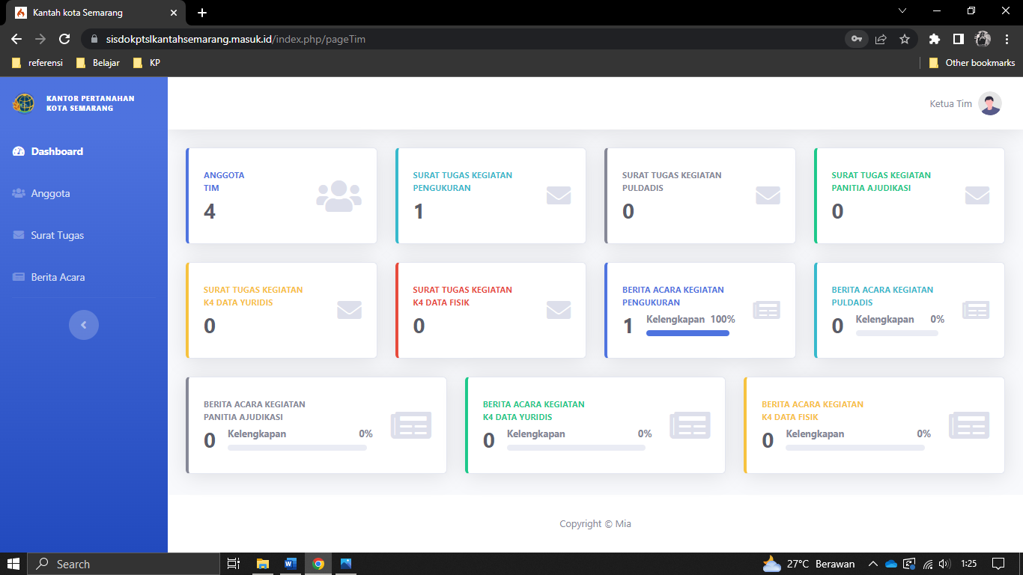
Gambar 4.2 Tampilan Dashboard Ketua Tim

Halaman Data Anggota Tim
Di dalam tampilan halaman pengelolaan data ketua tim,pengguna dapat menambahkan,mengedit, dan menghapus data anggota petugas pelaksana kegiatan. Desain interface halaman menu Data anggota Tim pelaksana ditunjukkan pada gambar 4.3.
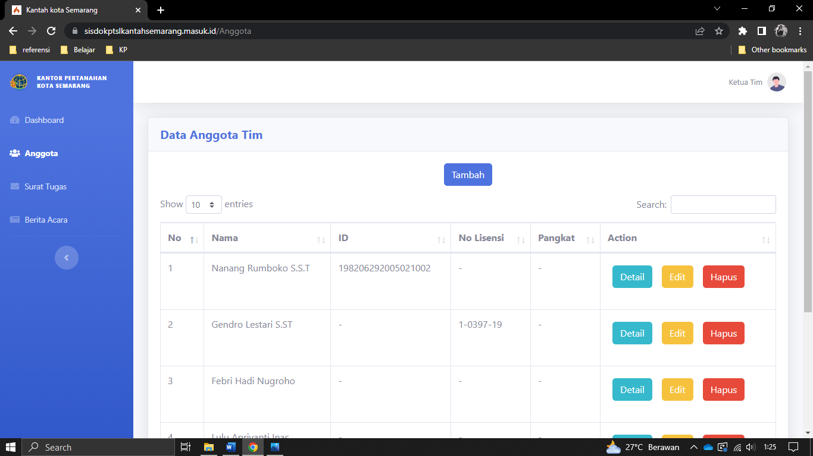
Gambar 4.3 Tampilan Data Anggota Tim Pelaksana

Halaman Menu Surat Tugas
Di dalam tampilan menu surat tugas,pengguna dapat memilih kegiatan apa yang akan dibuatkan surat tugas. Desain interface halaman menu surat tugas ditunjukkan pada gambar 4.4.
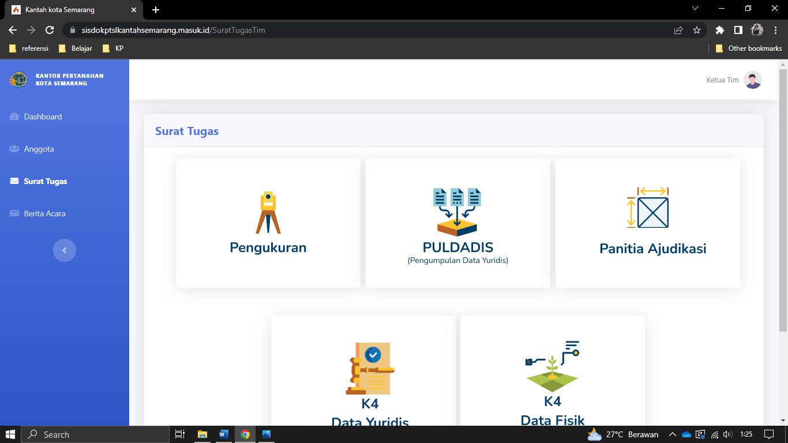
Gambar 4.4 Tampilan Menu Surat Tugas

Halaman Pengelolaan Surat Tugas
Di dalam tampilan pengelolaan surat tugas,pengguna dapat menambahkan,mengedit, dan menghapus surat tugas berdasarkan kegiatan yang telah dipilih. Pengguna dapat mecetak surat tugas untuk kemudian ditandatangani dan melakukan upload surat tugas yang sudah di tandatangani. Desain interface halaman pengelolaan surat tugas ditunjukkan pada gambar 4.5.
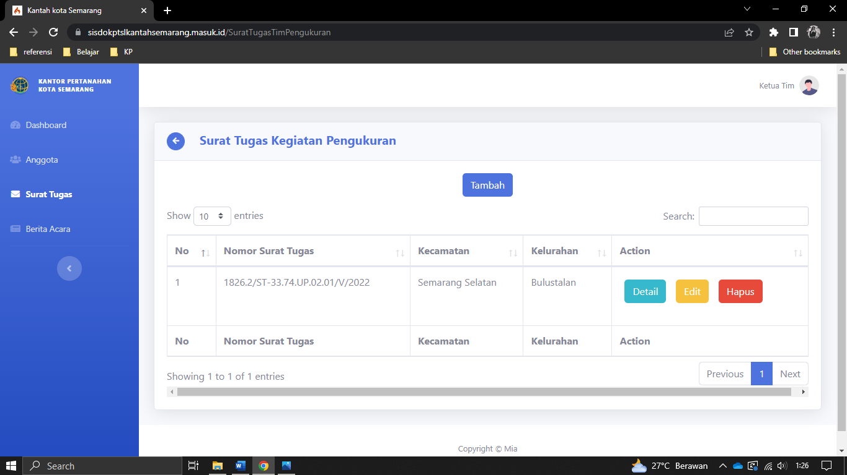
Gambar 4.5 Tampilan Pengelolaan Surat Tugas

Halaman Pengelolaan Berita Acara
Di dalam tampilan pengelolaan berita acara,pengguna dapat memilih kegiatan lalu melakukan cetak berita acara untuk kemudian ditandatangani dan melakukan upload berita acara yang sudah di tandatangani. Desain interface halaman pengelolaan berita acara ditunjukkan pada gambar 4.6.
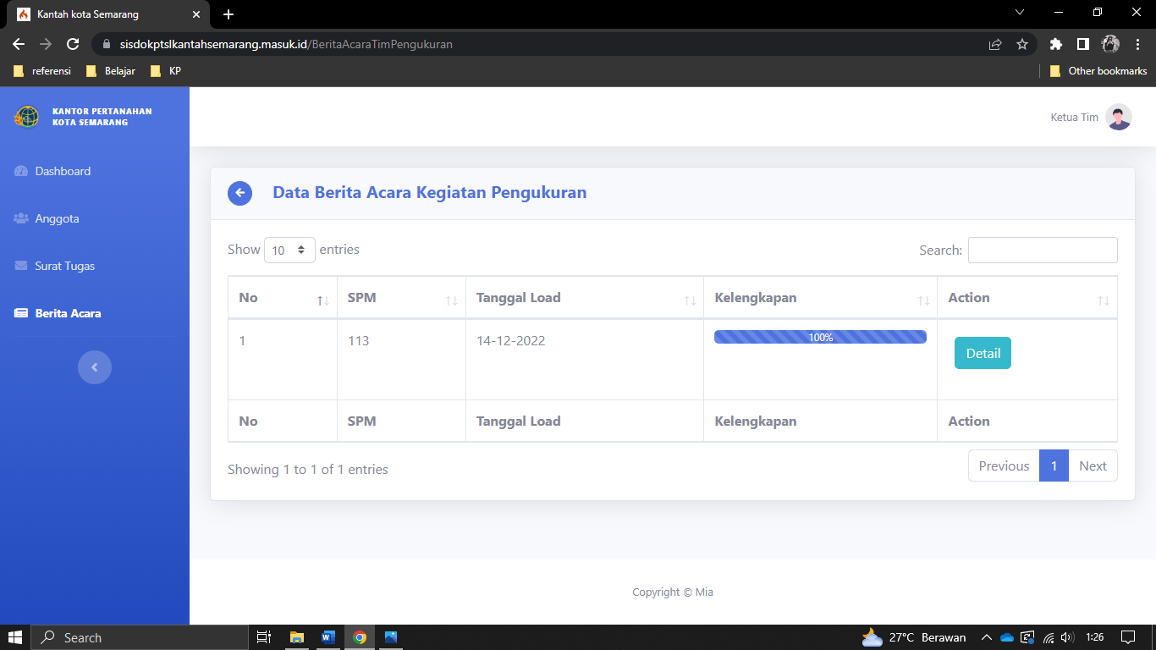
Gambar 4.6 tampilan Pengelolaan Berita Acara

Halaman Dashboard Admin
Di dalam tampilan dashboard admin ada beberapa menu yang bisa digunakan oleh admin untuk mengelola sistem. Di antaranya menu Tim,User,Data Load,serta laporan yang berisikan data surat tugas, berita acara, kwitansi, dan laporan keseluruhan untuk memudahkan admin dalam mencetak dokumen jika diperlukan.
Berikut tampilan halaman dashboard admin ditunjukkan pada gambar 4.7.
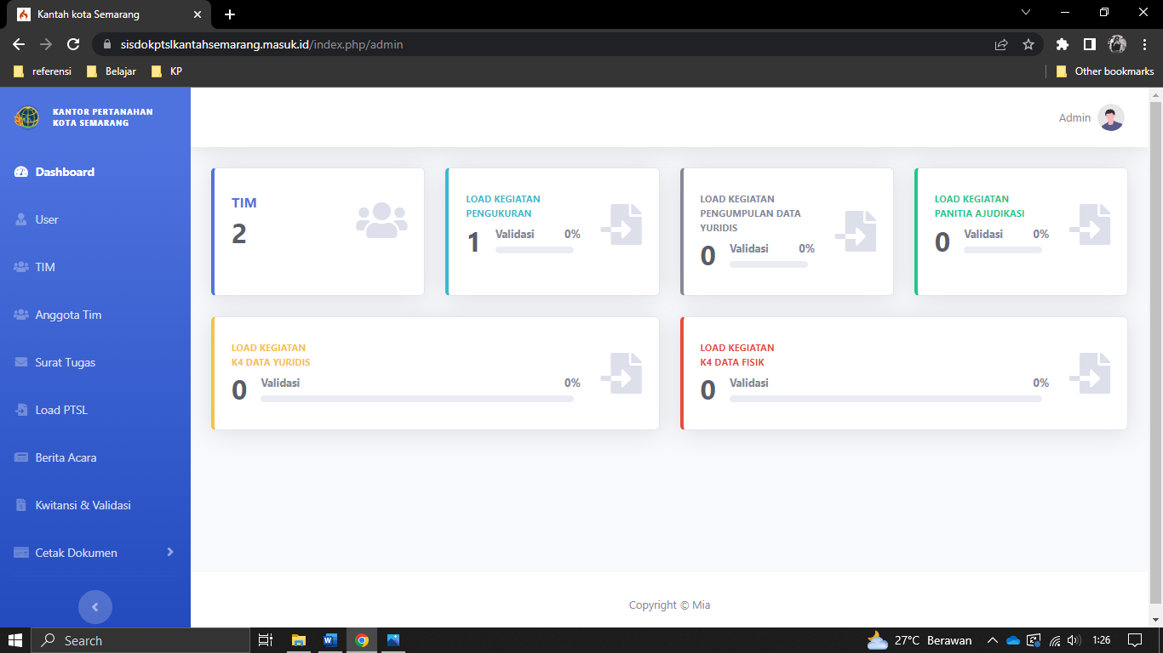
Gambar 4.7 Dashboard Admin

Halaman Pengelolaan Data Ketua Tim
Di dalam tampilan pengelolaan data ketua tim pengguna dapat menambahkan,mengedit, dan menghapus data ketua tim pelaksana untuk dapat mengakses sistem.
Berikut tampilan halaman pengelolaan data ketua tim ditunjukkan pada gambar 4.8.
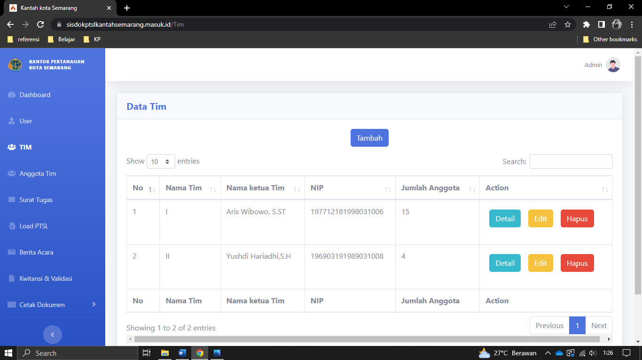
Gambar 4.8 Halaman pengelolaan Data Ketua Tim

Halaman Pengelolaan Petugas Keuangan
Di dalam tampilan pengelolaan data petugas keuangan pengguna dapat menambahkan,mengedit, dan menghapus data petugas keuangan untuk dapat mengakses sistem.
Berikut tampilan halaman pengelolaan data petugas keuangan ditunjukkan pada gambar 4.9.
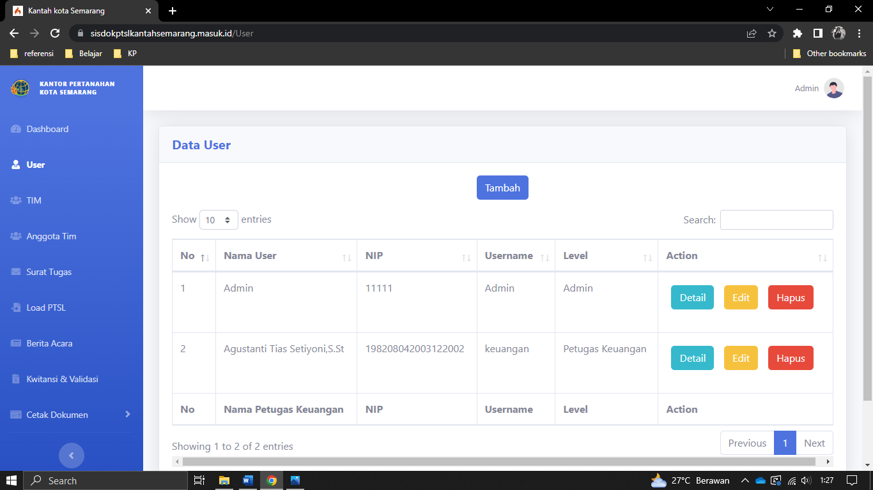
Gambar 4.9 Halaman Pengelolaan Petugas Keuangan

Halaman Menu Data Load
Di dalam tampilan menu data load pengguna dapat memilih kegiatan apa yang akan ditambahkan data load. Berikut tampilan halaman menu data load ditunjukkan pada gambar 4.10.
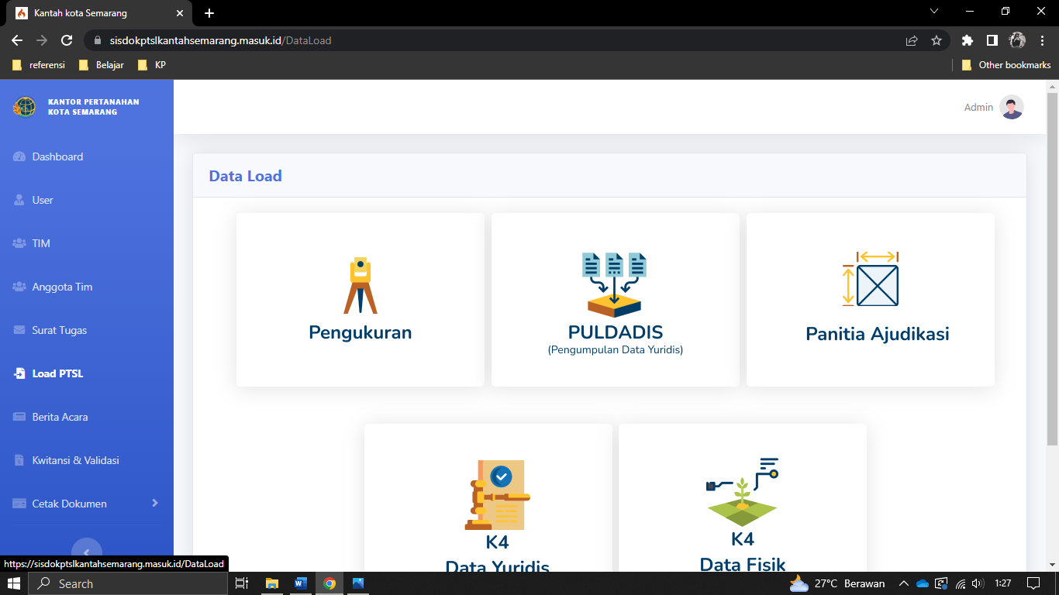
Gambar 4.10 Halaman Menu Data Load

Halaman Pengelolaan Data Load
Di dalam tampilan pengelolaan data load pengguna dapat dapat menambah,mengedit, dan menghapus data load dan melakukan upload file data load untuk kemudian dipisahkan berdasarkan kelurahan.
Berikut tampilan halaman pengelolaan data load ditunjukkan pada gambar 4.11.
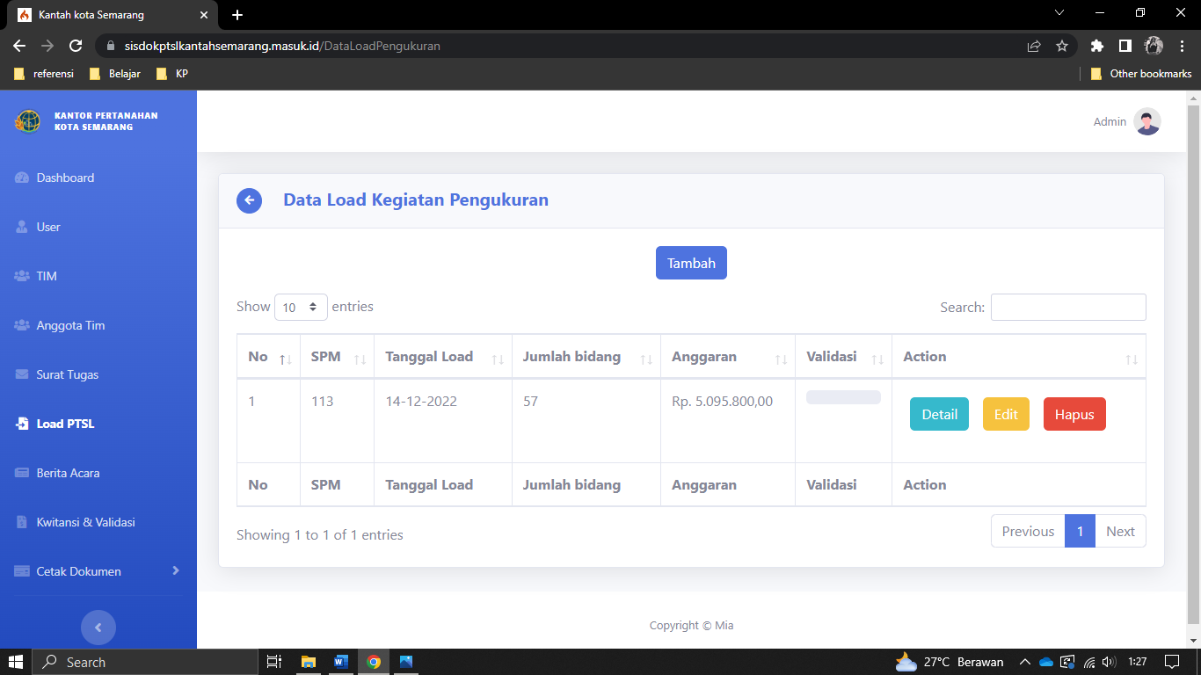
Gambar 4.11 Halaman Pengelolaan Data Load

Halaman Dashboard Petugas Keuangan
Di dalam tampilan dashboard petugas keuangan ada beberapa menu yang bisa digunakan oleh petugas keuangan untuk mengelola sistem. Di antaranya menu kwitansi dan laporan.
Berikut tampilan halaman pengelolaan data load ditunjukkan pada gambar 4.12.
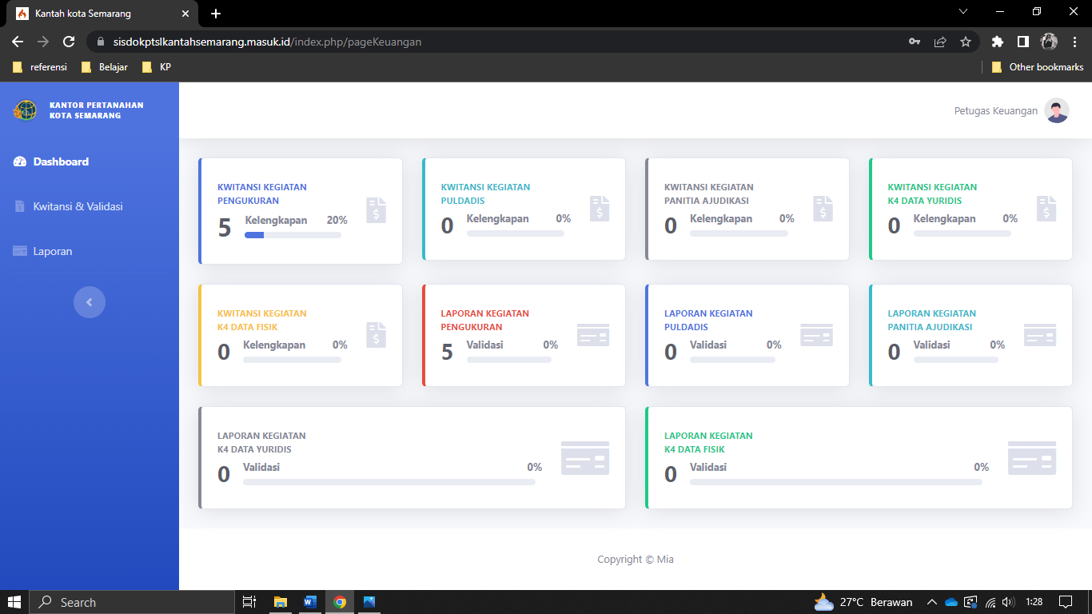
Gambar 4.12 Dashboard Petugas Keuangan

Halaman Pengelolaan Kwitansi
Di dalam tampilan pengelolaan kwitansi,pengguna dapat memilih kegiatan lalu melakukan cetak kwitansi untuk ditandatangani kemudian melakukan upload kwitansi yang sudah di tandatangani dan buktibayar jika kwitansi dibuat untuk transfer serta melakukan validasi.
Berikut tampilan halaman pengelolaan kwitansi ditunjukkan pada gambar 4.13.
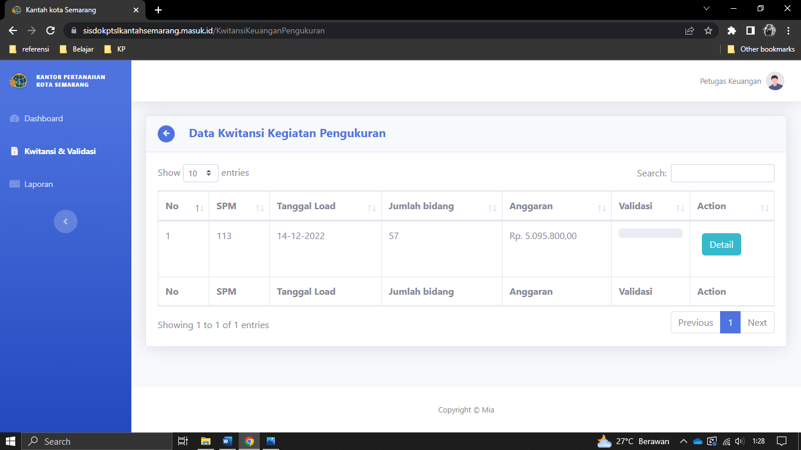
Gambar 4.13 Halaman Pengelolaan kwitansi

Halaman Laporan
Di dalam tampilan laporan, pengguna dapat melihat laporan seluruh dokumen yang sudah selesai dikerjakan.
Berikut tampilan halaman laporan ditunjukkan pada gambar 4.14.
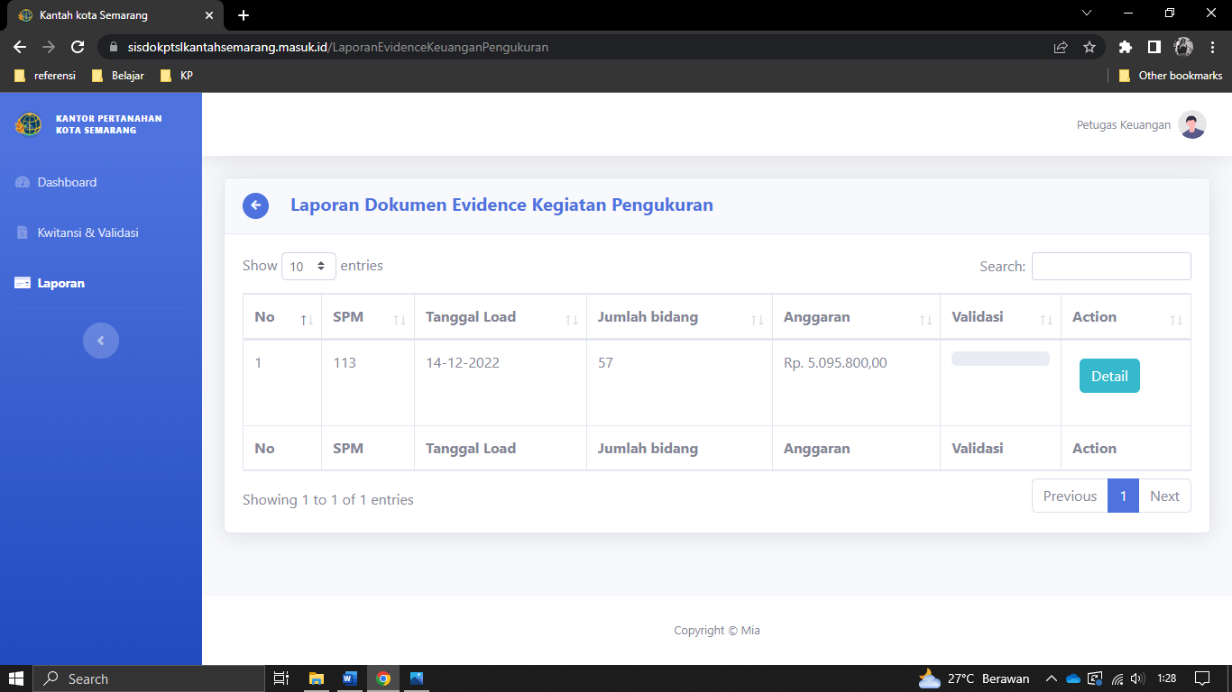
Gambar 4.14 Halaman Pengelolaan laporan

Hasil Pengujian Sistem

Functional Suitability
Pengujian Functional Suitability dalam dokumen black box testing dilakukan dengan ahli di bidang teknologi yaitu staf IT Kantor Pertanahan Kota Semarang. Hasil pengujian karakteristik Functional Suitability pada subkarakteristik Functional Completeness dan Appropriatenes berada pada tabel 4.11 .

Tabel 4.11 Hasil Pengujian Dokumen Black Box Testing Subkarakteristik Functional Completeness dan Appropriatenes
No | Fungsi | Hasil Yang Diharapkan | Berhasil
 |  |  | Ya | Tidak
Admin
 | Login sebagai admin | Fungsi login sebagai admin berjalan dengan benar. | √
 | Mengelola data user | Fungsi untuk menambah, menampilkan, mengubah, dan menghapus data user berjalan dengan benar. | √
 | Mengelola data petugas keuangan | Fungsi untuk menambah, menampilkan, mengubah, dan menghapus data petugas keuangan berjalan dengan benar. | √
 | Mengelola data load PTSL | Fungsi untuk menambah, menampilkan, mengubah, mencetak, mengupload, dan menghapus data load PTSL berjalan dengan benar. | √
 | Logout | Fungsi logout berjalan dengan benar. | √
 | Mengelola data anggota tim | Fungsi untuk menambah, menampilkan, mengubah, dan menghapus data anggota tim berjalan dengan benar. | √
 | Mengelola surat tugas | Fungsi untuk menambah, menampilkan, mengubah, mencetak, mengupload, dan menghapus data surat tugas berjalan dengan benar. | √
 | Mengelola kwitansi | Fungsi untuk mencetak kwitansi, mengupload kwitansi, dan melakukan validasi dokumen berjalan dengan benar. | √
 | Mengelola berita acara | Fungsi untuk mencetak dan mengupload berita acara berjalan dengan benar. | √
Ketua Tim
 | Login sebagai Ketua Tim | Fungsi login sebagai Ketua Tim berjalan dengan benar. | √
 | Mengelola data anggota | Fungsi untuk menambah, menampilkan, mengubah, dan menghapus data anggota berjalan dengan benar. | √
 | Mengelola surat tugas | Fungsi untuk menambah, menampilkan, mengubah, mencetak, mengupload, dan menghapus data surat tugas berjalan dengan benar. | √
 | Mengelola berita acara | Fungsi untuk mencetak dan mengupload berita acara berjalan dengan benar. | √
 | Logout | Fungsi logout berjalan dengan benar. | √
Petugas Keuangan
 | Login sebagai petugas keuangan | Fungsi login sebagai petugas keuangan berjalan dengan benar. | √
 | Mengelola kwitansi | Fungsi untuk mencetak kwitansi, mengupload kwitansi, dan melakukan validasi dokumen berjalan dengan benar. | √
 | Mengelola laporan | Fungsi untuk melihat, dan mencetak keseluruhan dokumen berjalan dengan benar. | √
 | Logout | Fungsi logout berjalan dengan benar. | √

Tabel 4.12 Hasil Pengujian Dokumen Black Box Testing Subkarakteristik Functional correctness
No | Fungsi | Hasil Yang Diharapkan | Berhasil
 |  |  | YA | TIDAK
Umum
1. | Identifikasi username dan password. | Fungsi untuk masuk ke sistem informasi berjalan dengan benar. | √
Admin
2. | Menampilkan data load yang dipisahkan berdasarkan desa | Fungsi untuk menampilkan data load yang dipisahkan berdasarkan desa berjalan dengan benar. | 2√
3. | Mencetak data load yang dipisahkan berdasarkan desa berjalan dengan benar | Fungsi untuk mencetak data load yang dipisahkan berdasarkan desa berjalan dengan benar. | √
4. | Menampilkan data load sesuai dengan yang ditentukan. | Fungsi untuk menampilkan data load sesuai dengan yang ditentukan berjalan dengan benar. | √
5. | Menampilkan surat tugas sesuai dengan yang ditentukan | Fungsi untuk menampilkan surat tugas sesuai dengan yang ditentukan berjalan dengan benar | √
6. | Mencetak surat tugas sesuai dengan yang ditentukan | Fungsi untuk mencetak surat tugas sesuai dengan yang ditentukan berjalan dengan benar. | √
7. | Menampilkan kwitansi sesuai dengan yang ditentukan | Fungsi untuk menampilkan kwitansi sesuai dengan yang ditentukan berjalan dengan benar. | √
8. | Mencetak kwitansi sesuai dengan yang ditentukan | Fungsi untuk mencetak kwitansi sesuai dengan yang ditentukan berjalan dengan benar. | √
9. | Menampilkan berita acara sesuai dengan yang ditentukan | Fungsi untuk menampilkan berita acara sesuai dengan yang ditentukan berjalan dengan benar. | √
10. | Mencetak berita acara sesuai dengan yang ditentukan | Fungsi untuk mencetak data load sesuai dengan yang ditentukan berjalan dengan benar. | √
11. | Mencetak laporan keseluruhan dokumen sesuai dengan yang ditentukan | Fungsi untuk mencetak laporan keseluruhan dokumen sesuai dengan yang ditentukan berjalan dengan benar. | √
Ketua Tim
12. | Menampilkan surat tugas sesuai dengan yang ditentukan | Fungsi untuk menampilkan surat tugas sesuai dengan yang ditentukan berjalan dengan benar | √
13. | Mencetak surat tugas sesuai dengan yang ditentukan | Fungsi untuk mencetak surat tugas sesuai dengan yang ditentukan berjalan dengan benar. | √
14. | Menampilkan berita acara sesuai dengan yang ditentukan | Fungsi untuk menampilkan berita acara sesuai dengan yang ditentukan berjalan dengan benar. | √
15. | Mencetak berita acara sesuai dengan yang ditentukan | Fungsi untuk mencetak data load sesuai dengan yang ditentukan berjalan dengan benar. | √
Petugas Keuangan
16. | Menampilkan kwitansi sesuai dengan yang ditentukan | Fungsi untuk menampilkan kwitansi sesuai dengan yang ditentukan berjalan dengan benar. | √
17. | Mencetak kwitansi sesuai dengan yang ditentukan | Fungsi untuk mencetak kwitansi sesuai dengan yang ditentukan berjalan dengan benar. | √

Berdasarkan hasil pengujian metode black box pada karakteristik functional suitability maka dapat disimpulkan bahwa:
Persentase Keberhasilan = $\frac{35}{35}×100\%=100\%$
Berdasarkan hasil perhitungan tersebut Sistem Informasi Pengelolaan Dokumen Pertanggungjawaban Kegiatan PTSL Pada Kantor Pertanahan Kota Semarang menghasilkan persentase keberhasilan 100%.

Usability
Pengujian kriteria usability menggunakan User Acceptance Test (UAT) menggunakan angket USE Quesionnaire oleh Arnold M. Lund (2001) dalam (Kusnadi, 2018), dilakukan oleh 5 orang staf Kantor Pertanahan Kota Semarang. berikut hasil pengujian tersebut dalam tabel 4.13 berikut:
Tabel 4.13 Hasil Pengujian Usability
Pertanyaan | Frekuensi Jawaban
 | SS | S | RG | TS | STS
P1 | 4 | 1 | 0 | 0 | 0
P2 | 4 | 1 | 0 | 0 | 0
P3 | 4 | 1 | 0 | 0 | 0
P4 | 4 | 1 | 0 | 0 | 0
P5 | 4 | 1 | 0 | 0 | 0
P6 | 4 | 1 | 0 | 0 | 0
P7 | 4 | 1 | 0 | 0 | 0
P8 | 4 | 1 | 0 | 0 | 0
P9 | 4 | 1 | 0 | 0 | 0
P10 | 4 | 1 | 0 | 0 | 0
P11 | 4 | 1 | 0 | 0 | 0
P12 | 4 | 1 | 0 | 0 | 0
P13 | 4 | 1 | 0 | 0 | 0
P14 | 4 | 1 | 0 | 0 | 0
P15 | 3 | 2 | 0 | 0 | 0
P16 | 4 | 1 | 0 | 0 | 0
P17 | 4 | 1 | 0 | 0 | 0
P18 | 4 | 1 | 0 | 0 | 0
P19 | 4 | 1 | 0 | 0 | 0
P20 | 4 | 1 | 0 | 0 | 0
P21 | 4 | 1 | 0 | 0 | 0
P22 | 4 | 1 | 0 | 0 | 0
P23 | 4 | 1 | 0 | 0 | 0
P24 | 4 | 1 | 0 | 0 | 0
P25 | 4 | 1 | 0 | 0 | 0
P26 | 4 | 1 | 0 | 0 | 0
P27 | 4 | 1 | 0 | 0 | 0
P28 | 4 | 1 | 0 | 0 | 0
P29 | 4 | 1 | 0 | 0 | 0
P30 | 4 | 1 | 0 | 0 | 0
TOTAL | 119 | 31 | 0 | 0 | 0

Berdasarkan hasil pengujian usability, maka dapat disimpulkan jika jumlah total jawaban :
Sangat Setuju (SS) sebanyak 119, Setuju (S) sebanyak 31, Raguragu (R) sebanyak 0, Tidak Setuju (TS) sebanyak 0, dan Sangat Tidak Setuju (STS) sebanyak 0.
Hasil pengujian Usability adalah sebagai berikut:
Skor 𝑇𝑜𝑡𝑎𝑙 = (119 𝑥 5) + (31 𝑥 4) + (0 𝑥 3) + (0 𝑥 2) + (0 𝑥 2) = 719
Persentase Skor = $\frac{719}{750}×100\%=95,87\%$
Hasil persentase dari skor diatas adalah 95,87%, berdasarkan hasil tersebut Sistem Informasi Pengelolaan Dokumen Pertanggungjawaban Kegiatan PTSL Pada Kantor Pertanahan Kota Semarang termasuk pada kriteria sangat layak.

BAB V

SIMPULAN DAN SARAN

Simpulan
Berdasarkan hasil penelitian dan pembahasan yang telah dilakukan, dapat disimpulkan hal-hal sebagai berikut:

Sistem informasi Pengelolaan Dokumen Pertanggungjawaban Kegiatan PTSL Pada Kantor Pertanahan Kota Semarang telah berhasil dikembangkan menggunakan model pengembangan waterfall dan framework CodeIgniter dapat mengatasi masalah pembuatan dan pengelolaan dokumen pertanggungjawaban pada kegiatan PTSL di Kantor Pertanahan Kota Semarang karena telah memiliki fitur-fitur yang sesuai dengan kebutuhan pengguna, yaitu mengelola surat tugas, data load, kwitansi dan berita acara.

Dari hasil pengujian menggunakan karakteristik Functional Suitability dengan menggunakan blackbox testing Sistem Informasi Pengelolaan Dokumen Pertanggungjawaban Kegiatan PTSL Pada Kantor Pertanahan Kota Semarang menghasilkan persentase keberhasilan 100%. Pada karakteristik pengujian usability mengguanakan metode user acceptance test sistem menghasilkan persentase pengujian 95,87 % berdasarkan hasil tersebut Sistem Informasi Pengelolaan Dokumen Pertanggungjawaban Kegiatan PTSL Pada Kantor Pertanahan Kota Semarang termasuk pada kriteria sangat layak.

Saran
Dari hasil penelitian yang berjudul “Sistem Informasi Pengelolaan Dokumen Pertanggungjawaban Pada Kegiatan Pendaftaran Tanah Sistematis Lengkap Di Kantor Pertanahan Kota Semarang” tentunya masih banyak kekurangan yang perlu untuk diperbaiki. Oleh karena itu peneliti memberikan saran untuk menambahkan fitur merubah adanya peraturan, nomor surat, tanggal dipa, jumlah petugas pada surat tugas, dan besarnya anggaran yang setiap tahunya berubah agar sistem dapat digunakan untuk tahun selanjutnya.

DAFTAR PUSTAKA
Agustinus Kusdwiadji, Crismantoro Budisaputro, 2021. RANCANG BANGUN SISTEM INFORMASI DOKUMEN KERJASAMA BERBASIS WEB (STUDI KASUS : STIKES BHAKTI HUSADA MULIA MADIUN). j. pilar. teknologi. j. ilm. ilm ilm. tek. 6, 1–7. https://doi.org/10.33319/piltek.v6i1.64
Albadru Muh Izul Khaq, 2022. pemanfaatan QR Code untuk validasi dokumen pada sistem layanan administrasi kependudukan Desa Papasan. Universitas Islam Negeri Walisongo Semarang.
Al-Quran Online Ash-Shaff Terjemah dan Tafsir Bahasa Indonesia | NU Online [WWW Document], n.d. . nu.or.id. URL https://quran.nu.or.id/ash-shaff/4 (accessed 4.12.23).
Bayu, B.W., 2022. Analisis Sistem Akuntansi Pengeluaran Kas Pada PT PLN Persero Tiga Binanga. JAPRI 4, 39–72. https://doi.org/10.34012/japri.v4i1.2554
Damayanti, D., Sulistiani, H., Umpu, E.F.G.S., 2021. Analisis dan Perancangan Sistem Informasi Akuntansi Pengelolaan Tabungan Siswa pada SD Ar-Raudah Bandarlampung. 1 11, 40–50. https://doi.org/10.34010/jati.v11i1.3392
Feby Meylin Kezia, Irman Effendy, 2022. SISTEM INFORMASI PENGELOLAAN ARSIP BERBASIS WEB PADA KANTOR URUSAN AGAMA (KUA) KECAMATAN RAMBANG DANGKU. Mantik 6, 2557–2567.
Fitriani, K., Isbandi, I., Amaliyah, A., 2021. PERANCANGAN SISTEM MANAJEMEN DOKUMEN DENGAN MENGGUNAKAN METODE TEXT MINING DI KANTOR KELURAHAN SEKEJATI. Telematika 3, 45–59.
Hirman Hirman, 2022. DIGITALISASI PENGELOLAAN DOKUMEN DESA PADA DESA NISOMBALIA KECAMATAN MARUSU KABUPATEN MAROS SULAWESI SELATAN. 1 7, 21–30. https://doi.org/10.24252/instek.v7i1.27083
Hutabarat, S.E., 2021. ASPEK HUKUM PENGGUNAAN TANDA TANGAN DIGITAL DALAM MENYELESAIKAN PENANDATANGANAN DOKUMEN-DOKUMEN BISNIS PERUSAHAAN-PERUSAHAAN YANG DIKEMBANGKAN OLEH PRIVYID.
Ingerti, R.S., 2020. Implementasi Pembiayaan Pendaftaran Tanah Sistematis Lengkap (Ptsl) Berdasarkan Surat Keputusan Bersama 3 Menteri (Thesis).
Kurniawan, Y.I., Kusuma, A.F.S., 2021. Aplikasi Augmented Reality untuk Pembelajaran Salat bagi Siswa Sekolah Dasar. Jurnal Teknologi Informasi dan Ilmu Komputer 8, 7–14. https://doi.org/10.25126/jtiik.0812182
Kusnadi, N.I., 2018. PENGEMBANGAN DAN ANALISIS SISTEM INFORMASI PENGARSIPAN DOKUMEN BERBASIS WEB DI KEMENTERIAN HUKUM DAN HAM (KEMENKUMHAM) KANTOR WILAYAH DAERAH ISTIMEWA YOGYAKARTA (skripsi). Fakultas Teknik.
Latukolan, M.L.A., Arwan, A., Ananta, M.T., 2019. Pengembangan Sistem Pemetaan Otomatis Entity Relationship Diagram Ke Dalam Database [WWW Document]. URL https://j-ptiik.ub.ac.id/index.php/j-ptiik/article/view/5117 (accessed 10.11.22).
Muhtadin, A., 2020. Rancang Bangun Sistem Informasi Manajemen Dokumen pada Bidang Komunikasi PT. PLN (Persero) Wilayah Sulselrabar (diploma). Universitas Islam Negeri Alauddin Makassar.
Mujia, B., Mubarok, A., 2021. APLIKASI BA DIGITAL UNTUK TIM GANGGUAN BERBASIS MOBILE ANDROID PADA PT. TA. PROTEKTIF 2, 322–325.
Mujiburohman, D.A., 2018. Potensi Permasalahan Pendaftaran Tanah Sistematik Lengkap (PTSL). Bhumi: j.pertanah. 4, 88–101. https://doi.org/10.31292/jb.v4i1.217
Novianti, D., Amin, S., 2021. Rancangbangun Sistem Informasi Surat Perintah Perjalanan Dinas pada Lembaga Penjaminan Mutu Pendidikan Papua Barat Berbasis Web | Syntax Literate ; Jurnal Ilmiah Indonesia. Syntax Literate Jurnal Ilmiah Indonesia vol 6 no 6. http://dx.doi.org/10.36418/syntax-literate.v6i6.3105
Parinata, D., Puspaningtyas, N.D., 2021. Optimalisasi Penggunaan Google Form terhadap Pembelajaran Matematika. MATHEMA: JURNAL PENDIDIKAN MATEMATIKA 3, 56–65. https://doi.org/10.33365/jm.v3i1.1008
Parlika, R., Nisaa’, T.A., Ningrum, S.M., Haque, B.A., 2020. Studi Literatur Kekurangan dan Kelebihan Pengujian Black Box : 1 10, 131–140.
Permen Agraria/Kepala BPN No. 6 Tahun 2018 tentang Pendaftaran Tanah Sistematis Lengkap [JDIH BPK RI] [WWW Document], n.d. URL https://peraturan.bpk.go.id/Home/Details/103713/permen-agrariakepala-bpn-no-6-tahun-2018 (accessed 4.12.23).
Permen Agraria/Kepala BPN No. 38 Tahun 2016 tentang Organisasi Dan Tata Kerja Kantor Wilayah Badan Pertanahan Nasional Dan Kantor Pertanahan [JDIH BPK RI] [WWW Document], n.d. URL https://peraturan.bpk.go.id/Home/Details/104050/permen-agrariakepala-bpn-no-38-tahun-2016 (accessed 4.12.23).
Qisty, S.N., 2021. Penerapan knowledge sharing dengan media Portal Binus di Bina Nusantara University. Informatio: Journal of Library and Information Science 1, 167–180. https://doi.org/10.24198/inf.v1i2.34055
Rahman, Y.N., Hadi, R.M., Nabilah, M., Waskito, M.H., Rakhmawati, N.A., 2020. ANALISIS PENGGUNAAN FRAMEWORK WEBSITE JDIH KHUSUS PERATURAN KEMENTERIAN REPUBLIK INDONESIA. 1 3, 78–89. https://doi.org/10.36378/jtos.v3i1.528
Rahmawati, Y., 2019. LKP : Rancang Bangun Aplikasi Pengelolaan Dokumen Berbasis Website dengan Metode Earliest Due Date pada Kantor Kecamatan Kutorejo Kabupaten Mojokerto (undergraduate). Institut Bisnis dan Informatika Stikom Surabaya.
Safwandi, S., 2021. ANALISIS PERANCANGAN SISTEM INFORMASI SEKOLAH MENENGAH KEJURUAN 1 GANDAPURA DENGAN MODEL DIAGRAM KONTEKS DAN DATA FLOW DIAGRAM. Jurnal Teknologi Terapan and Sains 4.0 2. https://doi.org/10.1976/tts
Sahruli, Dani, A.A. hakam, Suppa, R., 2022. SISTEM INFORMASI GEOGRAFIS PEMETAAN KANTOR-KANTOR DINAS DI KOTA PALOPO BERBASIS WEBSITE. IJOEHM 2, 1–13.
Sambas, Ripai, I., 2022. IMPLEMENTASI DAN USER ACCEPTANCE TEST (UAT) APLIKASI INTEGRATED LIBRARY SYSTEM (INLIS Lite) DI MTs NEGERI 7 KUNINGAN. 1 6.
Sari, I.P., Jannah, A., Meuraxa, A.M., Syahfitri, A., Omar, R., 2022. Perancangan Sistem Informasi Penginputan Database Mahasiswa Berbasis Web. hello world j. ilmu kompʹût. 1, 106–110. https://doi.org/10.56211/helloworld.v1i2.57
Sari, M.P., Setiawansyah, S., Budiman, A., 2021. PERANCANGAN SISTEM INFORMASI MANAJEMEN PERPUSTAKAAN MENGGUNAKAN METODE FAST (FRAMEWORK FOR THE APPLICATION SYSTEM THINKING) (STUDI KASUS : SMAN 1 NEGERI KATON). Jurnal Teknologi dan Sistem Informasi 2, 69–77. https://doi.org/10.33365/jtsi.v2i2.1136
Sasmito, G.W., 2017. Penerapan Metode Waterfall Pada Desain Sistem Informasi Geografis Industri Kabupaten Tegal. Jurnal Informatika: Jurnal Pengembangan IT 2, 6–12. https://doi.org/10.30591/jpit.v2i1.435
Setiyani, L., Tjandra, E., 2021. ANALISIS KEBUTUHAN FUNGSIONAL APLIKASI PENANGANAN KELUHAN MAHASISWA STUDI KASUS: STMIK ROSMA KARAWANG. 1 2, 8–17. https://doi.org/10.52060/pti.v2i01.465
Surat Yunus Ayat 101 [WWW Document], n.d. . Tafsir AlQuran Online. URL https://tafsirq.com/permalink/ayat/1465 (accessed 10.19.22).
Wahyudin, Y., Rahayu, D.N., 2020. Analisis Metode Pengembangan Sistem Informasi Berbasis Website: A Literatur Review. interkom 15, 119–133. https://doi.org/10.35969/interkom.v15i3.74
Winarni, A., 2019. Sistem Informasi Penilaian Improvement Activity (Kaizen) Menggunakan Metode Topsis Pada Pt. Yoshikawa Electronics Bintan. 1 8, 33–33. https://doi.org/10.52771/bangkitindonesia.v8i1.92
Yudi, Y., Rahayu, S., Rahayu, R., Syafis, K.S., 2021. Penyusunan Laporan Pertanggungjawaban Keuangan Kegiatan Organisasi Eksternal Kampus. Fakultas Ekonomi dan Bisnis Universitas Jambi 3, 96–101.
Yulismayanti, Y., 2019. Sistem Informasi Manajemen Pelaporan Dana Operasional pada PT PLN (Persero) UP2B Sulselrabar Berbasis Web (diploma). Universitas Islam Negeri Alauddin Makassar.
Yusuf, M.S., n.d. Rancang bangun sistem e-commerce business to consumers (B2C) berbasis web untuk penjualan produk lokal khas Kabupaten Blora di Kecamatan Sambong. UIN Walisongo Semarang.

LAMPIRAN

Lampiran 1 : Lembar Persetujuan Seminar Proporsal
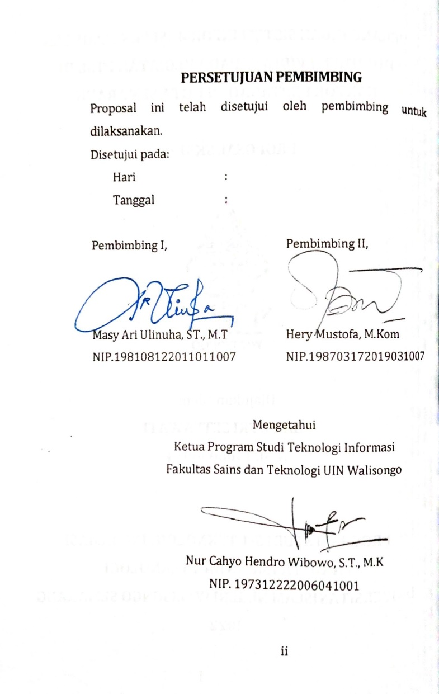

Lampiran 2 : Lembar Pengesahan Proposal
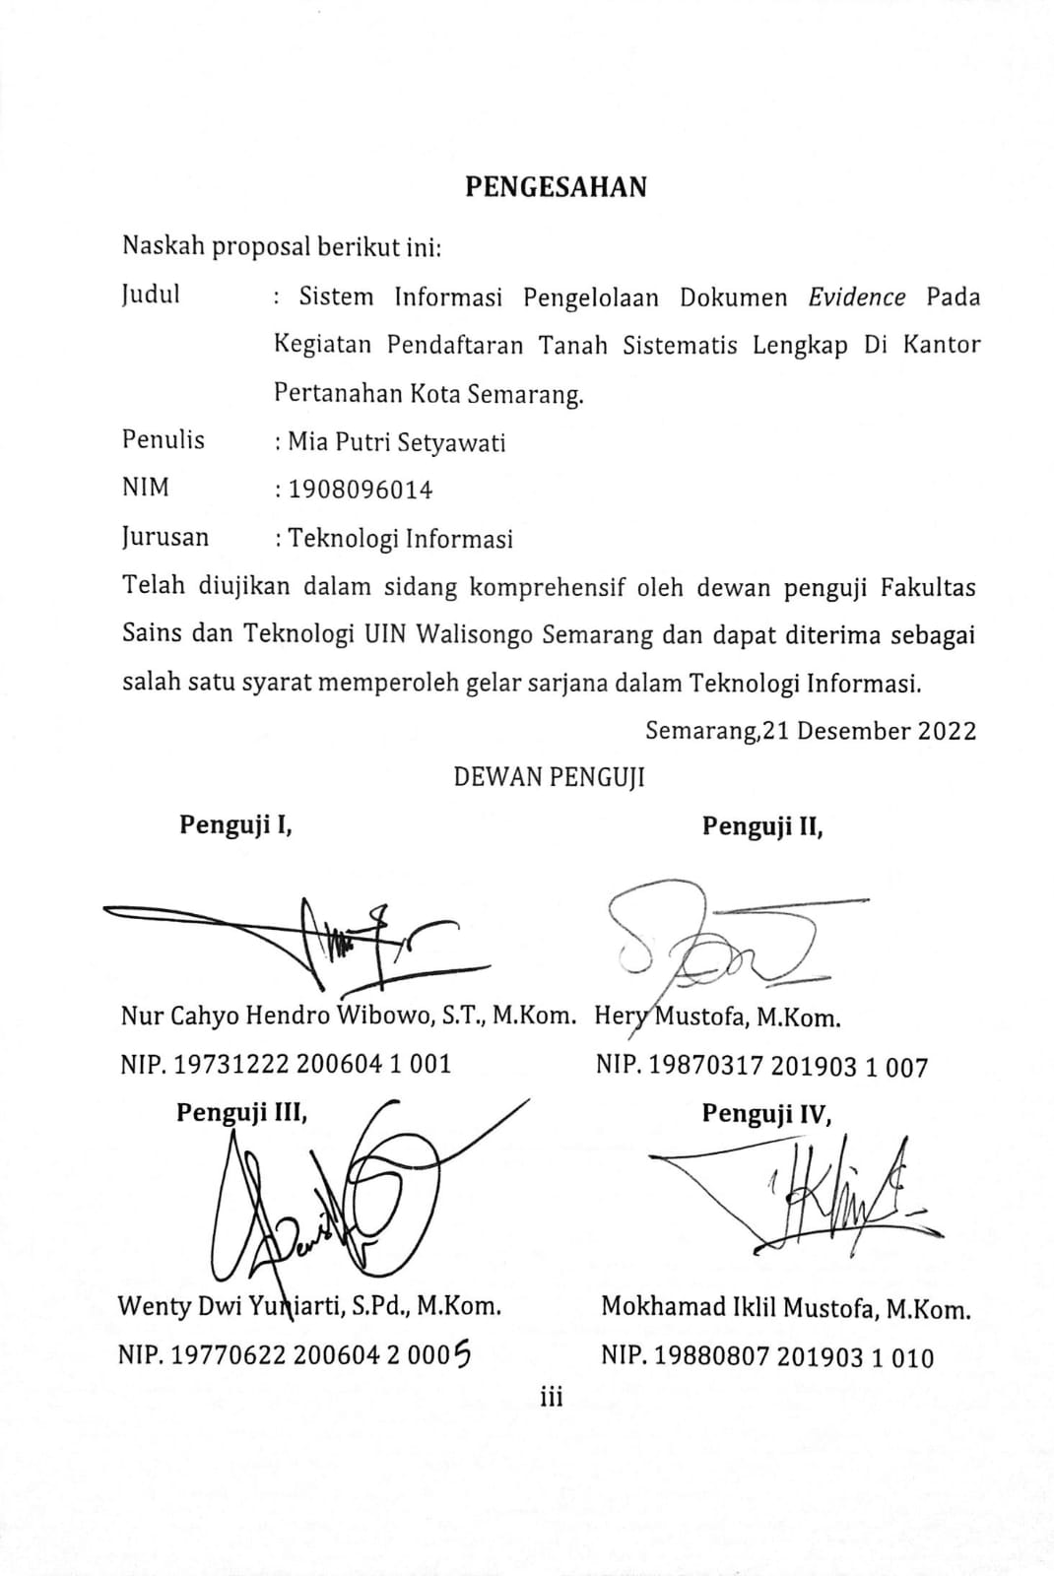

Lampiran 3 : Surat Izin Penelitian Dari Fakultas
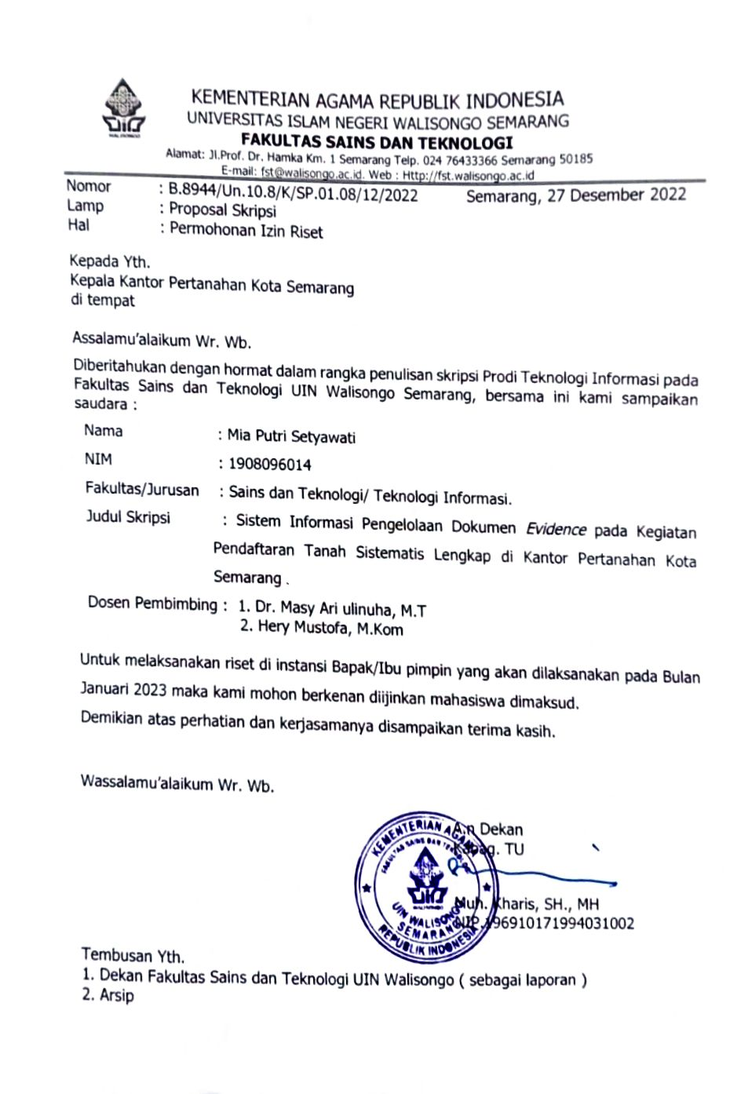

Lampiran 4 : Surat Balasan Izin Penelitian
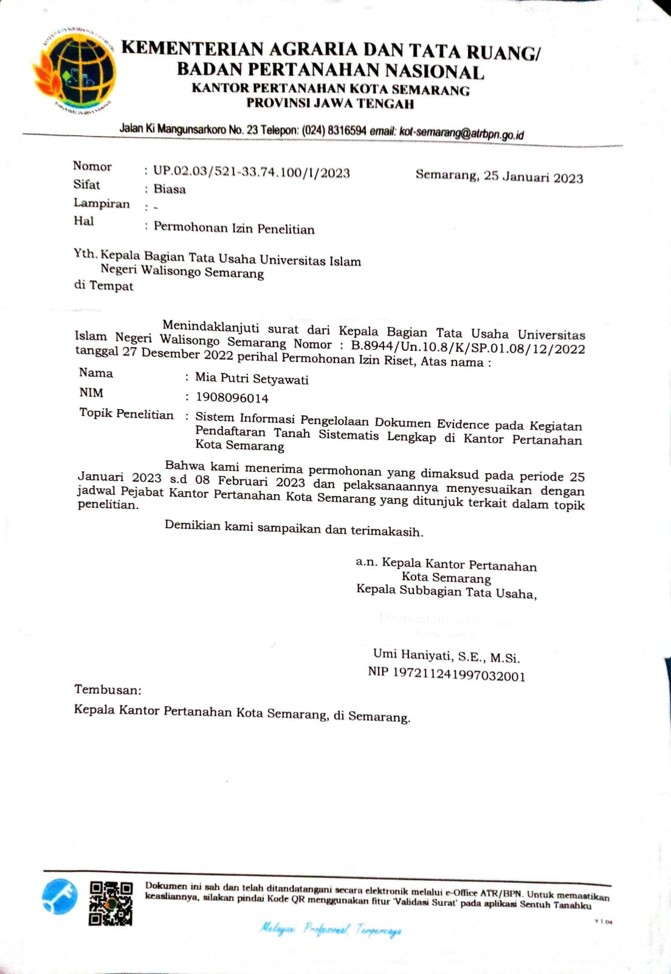

Lampiran 5 : Lembar Bimbingan Tugas Akhir
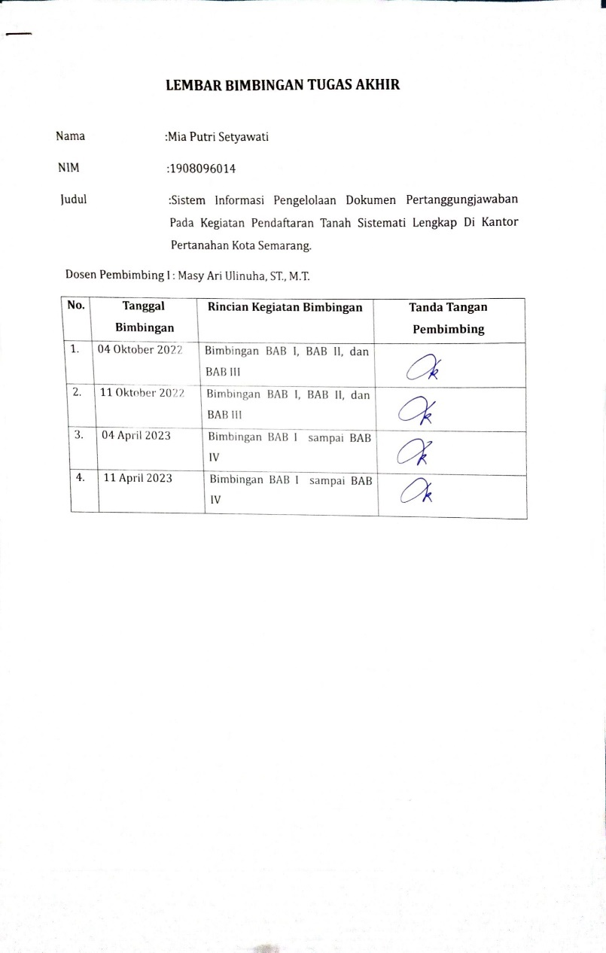
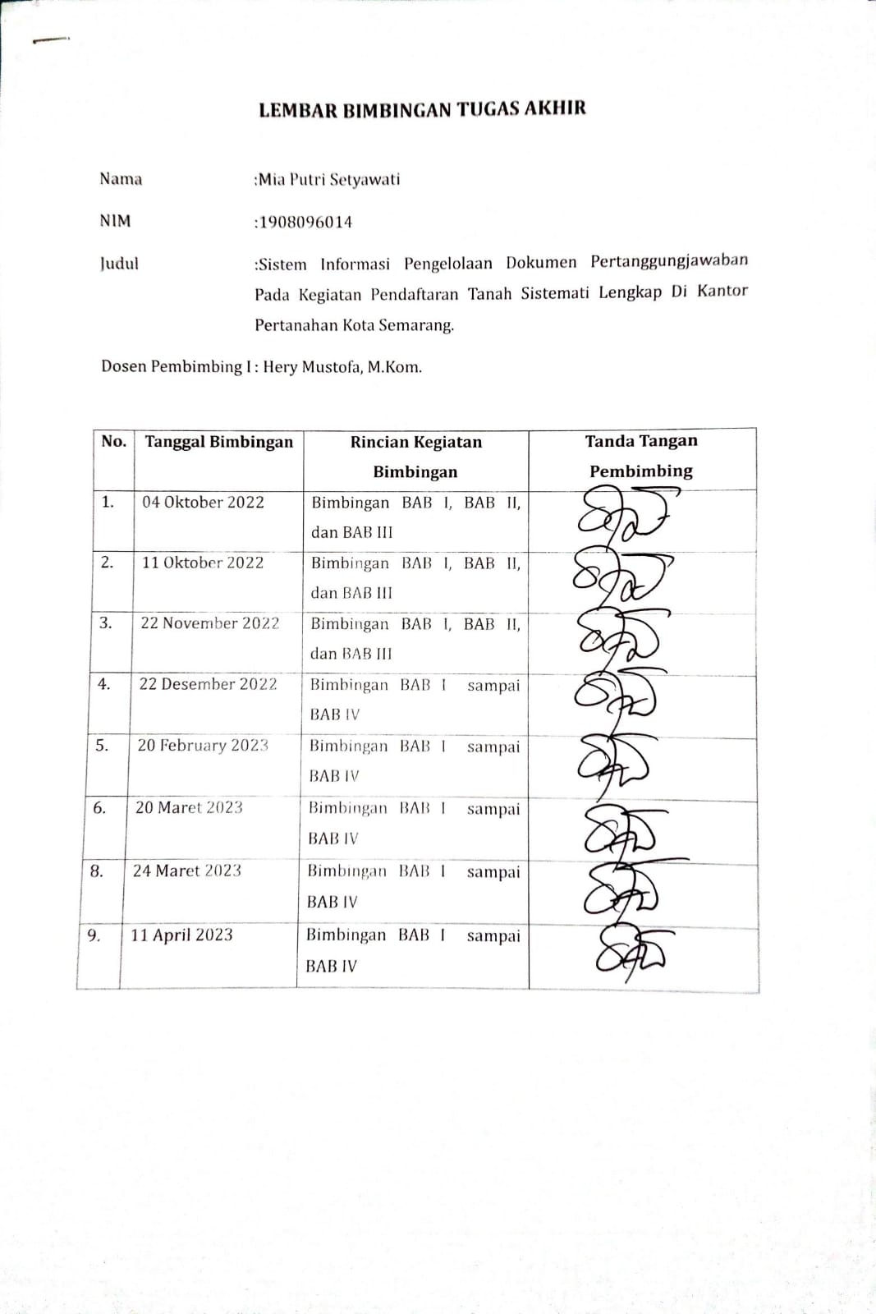

Lampiran 6 : Laporan Wawancara

LAPORAN HASIL WAWANCARA
- LATAR BELAKANG WAWANCARA
Kegiatan wawancara ini dilakukan dengan pihak Kantor Pertanahan Kota Semarang untuk dapat menggambarkan mengenai proses bisnis dari bagaimana cara pembuatan dan pengelolaan dokumen pertanggungjawaban pada kegiatan PTSL yang berjalan. Dengan terlaksananya kegiatan wawancara ini diharapkan dapat memberikan informasi terkait bagaimana gambaran pembuatan dan pengelolaan dokumen pertanggungjawaban pada kegiatan PTSL di kantor pertanahan kota semarang.
- MAKSUD DAN TUJUAN WAWANCARA
Mendapatkan informasi mengenai bagaimana gambaran proses bisnis mengenai pembuatan dan pengelolaan dokumen pertanggungjawaban pada kegiatan PTSL di kantor pertanahan kota semarang untuk dapat dituangkan kedalam sistem.

- TOPIK WAWANCARA
Pembuatan dan Pengeloaan dokumen pertanggungjawaban pada kegiatan PTSL di Kantor Pertanahan Kota Semarang
- WAWANCARA 1
  - Narasumber : Bapak Mohammad Abbedan Syakuro
  - Jabatan : Staf Tata Usaha Kantor Pertanahan Kota Semarang
  - Pewawancara : Mia Putri Setyawati
- WAKTU DAN TEMPAT KEGIATAN WAWANCARA 2
  - Hari/ Tanggal : Senin, 07 February 2022
  - Tempat : Kantor Pertanahan Kota Semarang
- KETERANGAN
P : Pewawancara
N: Narasumber
P |  | Apa itu kegiatan PTSL?
N |  | Program canangan presiden jadi tujuanya semua bidang tanah di negara ini bisa dipetakan. Awalnya turun ke desa kalo memang di daerah kabupaten itu desa kalau disini itu kelurahan.  Jadi minimal data yang harus terpetakan dulu terintegrasi dengan BPN dari yang kecil dulu dari desa/kelurahan kalau sudah dari situ itu nanti tujuannya jadi kelurahan lengkap. Jadi di misal kelurahan karangkidul dilengkapi dulu semua datanya walaupun tidak harus jadi produk k1 . Yang dimaksud k1 itu sertifikat. Jadi sebenarnya ada 4 kategori yaitu  K1 = sertifikat  K2 = dia bisa dijadikan k1 tapi masih beberapa  K3 = masih ada keterkaitan hukum entah masih dimasukkan hak tanggungan atau ngga masih ada tumpang tindih sebelahnya.  K4 = perbaikan data dahulu di setiap bidangnya kalau semisal data sudah baik atau tidak ada masalah dengan sebelahnya itu bisa diterbitkan peta bidang tanah.  Satu kelurahan lengkap itu bisa naik ke kecamatan lengkap. Walaupun ga harus jadi k1 ,k4 setidaknya ada petakan bidang yang mendasari bahwasanya di wilayah tersebut sudah tertata itu ,sudah teridentifikasi milik siapa. Jadi tidak ada istilah di wilayah tersebut ada lahan kosong ada tanah kosong atau hunian kosong tanpa kepemilikan yang telah di data BPN. Semisal data di wilayah tersebut sudah lengkap maka naik ke kecamatan lengkap dengan catatan kelurahan di kecamatan tersebut di sudah lengkap juga. Kalau kecamatan sudah lengkap maka jadi kota lengkap, kalau kota lengkap maka provinsi lengkap. Jadi negara lengkap.  Jadi meminimalisir adanya keterkaitan sengketa tanah. Jadi tanah itu riskan banget, ibarat mba mia ounya tanah 3*4 dan mba putri 5*6 setelah di ukur mba putri melebihi punya mba Mia walaupun beberapa senti saja itu terhitung. Takutnya nanti kalau digeser sampai ranah pidana.  Walaupun sebenarnya tanah itu ikutnya perdata karena ada objeknya karena ada bidangnya tapi bisa diangkat jadi pidana.  Sampai nanti di periode pak jokowi 2024 bisa selesai atau tidak karena program sudah jalan di 2 periode pak Jokowi
P | Apa yang dimaksud dengan dokumen evidence?
N | - Kwitansi  - Ba  - Surat tugas  - Load bidang tanah  Load bidang tanah masuk di kwitansi karena kita tahu berapa banyaknya bidang tanah yang dikerjakan keluarahan a itu dari load itu tadi. Jadi load itu tadi tidak hanya mengeload di 1 kelurahan saja tetapi banyak kelurahan yang bisa si load disitu.
N | Bagaimana alur pembuatan dokumen evidence?
P | PTSL sifatnya sporadis = langsung kerja tanpa ada alur pasti  Pertama harus tahu load betapa banyak  Lalu membuat surat tugas. Surat tugas terbit dari per tim masing masing yang mengerjakan sekertaris karena itu data pribadi antara ketua tim sekertarisnya dan surat tugasnya siapa aja itu yang lebih paham mereka jdai kita hanya nerima  Kalau misal surat tugas sudah diterima maka kita buat kwitansi kalau misal kwitansi sudah jadi baru ba ba itu ibaratnya hanya menginformasikan bahwasanya di tim 1 telah mengerjakan kelurahan a dengan banyaknya bidang segini. Jadi ba acaradibuat setelah kegiatan berlangsung.  Untuk pembuatan surat tugas  Dari setiap tim biasanya sudah ada data mutlak yang tidak berubah berubah biasanya yang berubah nama dari pihak kelurahan. Karena BPN menjalin kerja sama jadi ada 1 orang dari kelurahan paling tidak 1 orang.
N | Sistem apa yang digunakan dalam pembuatan dokumen evidence?
P | Masih menggunakan word dan excel masih manual dengan word dan excel. Sudah dibuat mailmerge dengan perbaduan word dan excel. Kalo tidak dibuat seperti itu pasti lama sedangkan kerja kita dikejar harus jalan terus walaupun ini sebenarnya sudah selesai sudah tinggal beberapa paling tidak 5% yang harus dibenahi. Karena untuk ptsl 2021 itu sudah lengkap dan anggaran sudah dikelola dan diberikan seusai takaran walaupun nantinya di 2022 ada pelengkap karena mungkin ada yang ketinggalan karena mungkin ada yang harus dipilah yang masih lama itu.

- WAWANCARA 2
  - Narasumber : Ibu Prima
  - Jabatan : Staf Tata Usaha Kantor Pertanahan Kota Semarang
  - Pewawancara : Mia Putri Setyawati
- WAKTU DAN TEMPAT KEGIATAN WAWANCARA 3
  - Hari/ Tanggal : Rabu, 09 february 2022
  - Tempat : Kantor Pertanahan Kota Semarang
- KETERANGAN
P : Pewawancara
N: Narasumber
P | Bagaimana alur pembuatan dokumen evidence?
N | 1-8 dari tim  Baru nanti dibuatin kwitansi.  Surat tugas ngirimin 1 lalu di scan ketika dibutuhin baru aku pakek  Hasil load tak cairinya gini;  Ketika load di dashboard ptsl kan ada websitenya itu kan ada berkas yang bisa di cairin makanya tak print sebagai evidence kemudian aku ngeprint surat tugas yang dari tim baru tak lengkapin berita acara sama kwitansi terus di koreksi sama bu tanti baru deh cair. Cairnya apa cairnya lewat transfer  Kita sudah punya nomor rekening masing masing satgas. Satgasnya darimana dari surat tugas.  Evidence masing masing  Ini contoh berita acara berita acara jumlah bidang dari hasil loadnya  Sebelum load atau sembari load surat tugasnya minta ke tim .  Caranya di pdf in yang mau dicairin di tim  Surat tugas setiap kegiatan suratnya berbeda  Berbedanya adalah 1 berbeda kegiatanya  Dibikin kayak gini(ceklis didepan dokumen) berlaku untuk semua tim jadi ada kontrolnya di setiap berkas.

- WAWANCARA 3
  - Narasumber : Ibu Agustanti Tias Setiyoni, S.ST
  - Jabatan : Koordinator Kelompok Substansi Keuangan Dan BMN Di Kantor Pertanahan Kota Semarang
  - Pewawancara : Mia Putri Setyawati

- WAKTU DAN TEMPAT KEGIATAN WAWANCARA 3
  - Hari/ Tanggal : Rabu, 09 February 2022
  - Tempat : Kantor Pertanahan Kota Semarang
- KETERANGAN
P : Pewawancara
N: Narasumber
P | Bagaimana alur pembuatan dokumen evidence?
N | Pembuatan dokumen evidence  Kegiatan PTSl Terbagi menjadi 4 tim yang dimulai dari kegiatan penyuluhan.  Kegiatan yang ada honornya yaitu kegiatan :  -Pengukuran dimana Pelaksanaannya  Dibantu oleh skb  -Puldadis  -Kegiatan panitia A  Dasar pertanggung jawaban terkait keuangan berdasarkan dari load dashboard ptsl  Temen temen keuangan yang terbagi menjadi beberapa tim  - Tim load ukur  - Tim load kegiatan puldadis  - Tim load kegiatan panitia A dan pemeriksaan tanah  - Tim load kegiatan K4. Ada data fisik dan data yuridis  Masing masing memiliki tugas untuk load ke dashboard, dasarnya dari nominatif yang sudah diajukan ke dashboardnya TU. Saat di load masih nyampur kemudian di plotkan per kelurahan Jumlahnya harus sesuai dengan jumlah load keseluruhan dengan apa yang di load di awal, Ketika sudah sesuai maka akan dituangkan ke kwitansi dasarnya dari surat tugas. Surat tugas tersebut menyebutkan siapa pelaksananya  Dan untuk rupiahnya sudah sesuai dengan standar biaya khusus yang ditetapkan  - Untuk pengukuran 1 bidang : 73.300 terdistribusi kepada koordinator petugas ukur dan 2 pembantu ukur:  - Kalo yang petugas ukur dan koordinator ukur itu nilainya 25.530  - Sisanya untuk pembantu ukur  - Untuk kegiatan puldadis sistemnya sama di load dari kegiatan puldadis diketahui berapa bidang dengan berapa kelurahan. Setelah di load kemudian dituangkan kedalam kwitansi  - Honor : 31.080  - Pembagian honornya untuk satgas desa : 10.000  - Untuk satgas BPN 21.080  - Untuk satgas desa ada 4 :  - Lpmk (lembaga pemberdayaan masyarakat) kelurahan  - Staf kelurahan yang membantu terkait dengan ke ontentikan data yang ada di kelurahan  - 2 orang dari babinsa dan babinkamtipmas  - Setelah diperoleh bidangnya kita kalikan harga satuan dari hak masing masing tugas  - Kemudian dibuatkan kwitasni  - Dibuatkan berita acara  - Yang diketahui oleh masing masing tim  - Stuju bayar oleh bpk  - Lunas bayar oleh bendahara pengeluaran  - Untuk pembayaranya sudah melalui ke rekening masing masing by transfer dengan instruksi dari kementrian  - Kegiatan panitia A ada 2 yang diterima :  - Pemeriksaan tanah: honornya 37.200 terbagi oleh 5 petugas  - Ketua tim  - Waka fisik terkait dengan pengukuran  - Waka yuridis terkait ke otentikan data alas hak kami  - Sekertaris  - Anggota : lurah yang terkait dengan kebenaran alas hak dari masing masing masyarakat  - Kegiatan honor sidang panitia A: honornya 28.000 terbagi menjadi 5 orang dengan anggota yang sama. Dikenakan pajak pph 21 hukumnya 521.213 selain akun itu tidak dikenakan pajak sesuai dari petunjuk kementrian baik dari kementrian atr bpr maupun kementrian keuangan  - Itu hak hak yang merupakan biaya lapang  - Kegiatan K4 sama pelaksanayan  - K4 fisik sama dengan kegiatan pengukuran tujuanya sama dengan untuk melakukan validasi pada tanah tanah yang sudah bersertifikat. Jadi menata ulang terkait gambar yang sudah terpetakan  - Pelaksana:  - Waka fisik selaku koordinator  - Petugas ukur  - Pembantu ukur  - K4 yuridis dari satgas desa  - Yang jelas dasar untuk pembuatan kwitansi yaitu : load,surat tugas, kwitansi, berita acara

- WAWANCARA 4
  - Narasumber : Ibu Agustanti Tias Setiyoni, S.ST
  - Jabatan : Koordinator Kelompok Substansi Keuangan Dan BMN Di Kantor Pertanahan Kota Semarang
  - Pewawancara : Mia Putri Setyawati
- WAKTU DAN TEMPAT KEGIATAN WAWANCARA 4
  - Hari/ Tanggal : Jumat, 10 february 2023
  - Tempat : Kantor Pertanahan Kota Semarang
- KETERANGAN
P : Pewawancara
N: Narasumber
P | Sistem pembuatan dan pengelolaan dokumen pertanggungjawaban apakah diperlukan?
N | Monggo gapapa kalau saya juga gapapa. Itu juga sesuai dengan regulasinya.  Jadi kita membuat semua dokumen pertanggungjawaban sesuai dengan regulasinya. Kalau mbak mia punya suatu sistem dalam rangka percepatan pertanggungjawaban keuangan baik untuk kami. Jadi kita akan merasa terbantu kegiatan itu akan cepat selesai daripada dilakukan secara manual.

- KESIMPULAN
Dari wawancara yang dilakukan dapat disumpulkan bahwa proses bisnis mengenai pembuatan dan pengelolaan dokumen pertanggungjawaban pada kegiatan PTSL di kantor pertanahan kota dimulai dari pembagian petugas keuangan menjadi beberapa tim yang terdiri dari tim load ukur,tim load kegiatan puldadis,tim load kegiatan panitia A dan pemeriksaan tanah,tim load kegiatan K4. Ada data fisik dan data yuridis. Dimana masing-masing tim memiliki tugas untuk melakukan load atau mengunduh data dari dashboard aplikasi KKP PTSL. Saat di load atau di unduh data masih tercampur kemudian di plotkan per kelurahan dengan jumlah yang harus sesuai dengan jumlah load data keseluruhan di awal, Ketika sudah sesuai maka akan dituangkan ke kwitansi yang dasarnya dari surat tugas. Surat tugas tersebut berasal dari setiap tim pelaksana yang menyebutkan siapa pelaksananya. Dalam pembuatan dokumen pertanggungjawaban masih dilakukan secara manual menggunakan microsoft word dan excel sehingga pembuatan sistem untuk mengelola dan membuat dokumen pertanggungjawaban dapat mempercepat selesainya kegiatan dan membantu pekerjaan staf tata uasaha bagian keuangan.

Lampiran 7: Angket Pengujian Dokumen Blackbox Testing
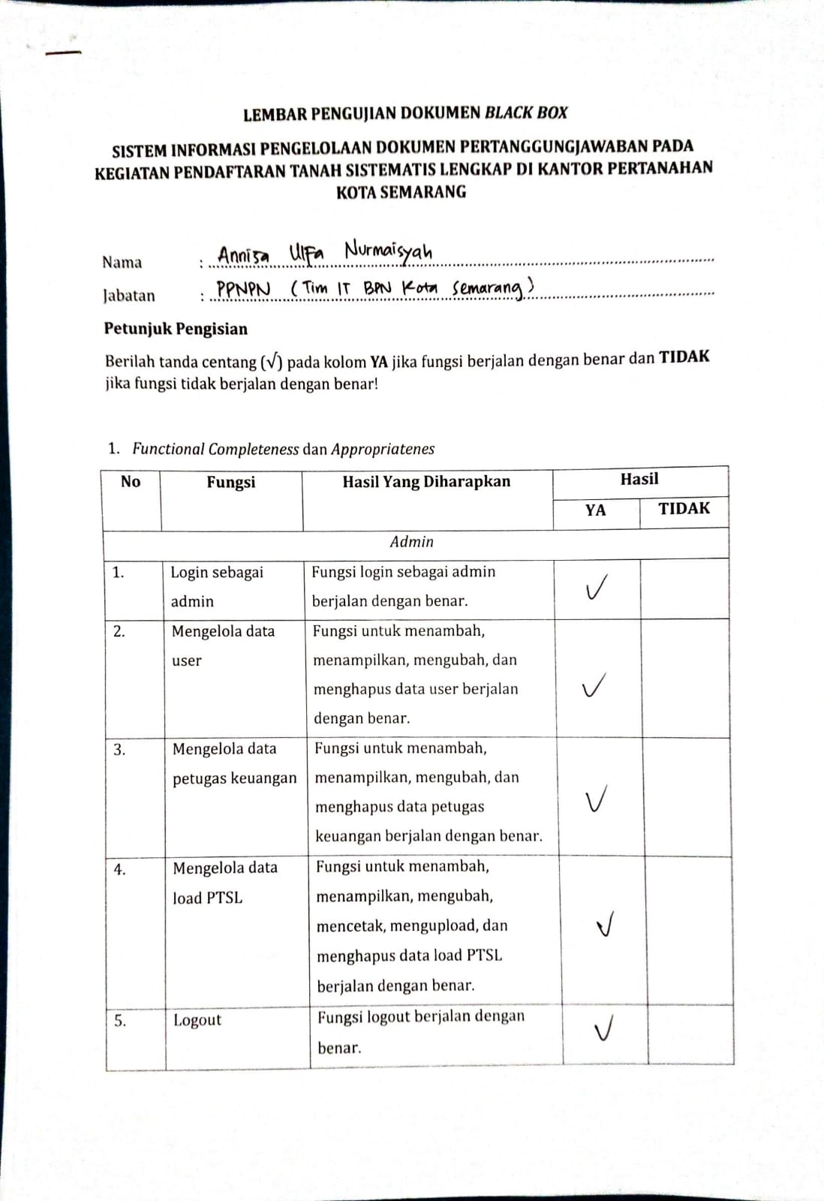
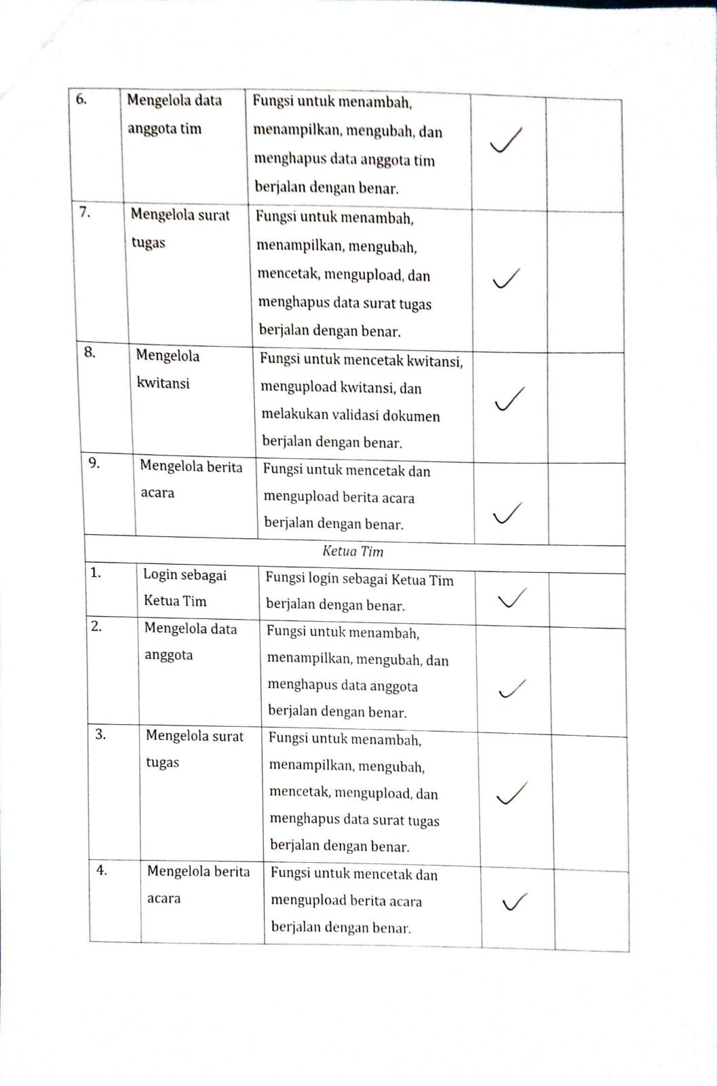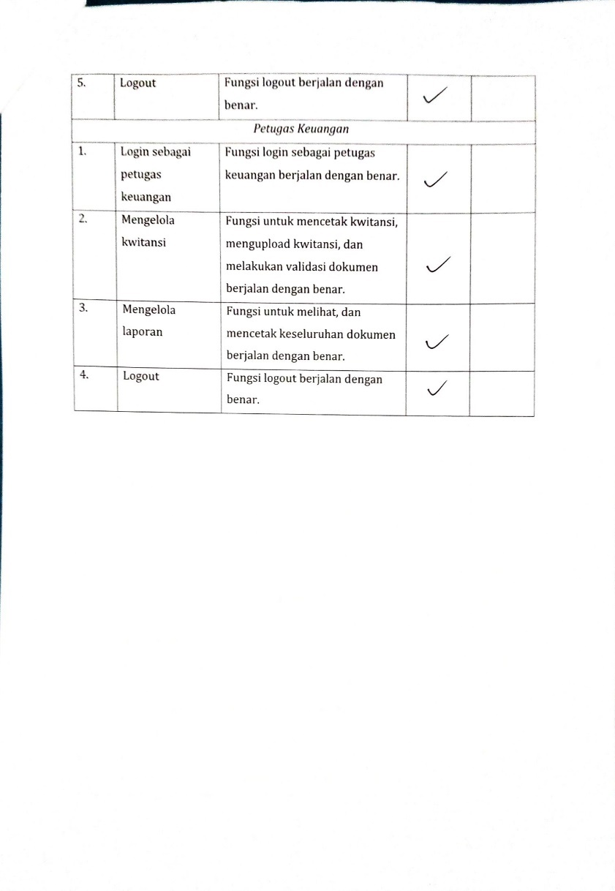
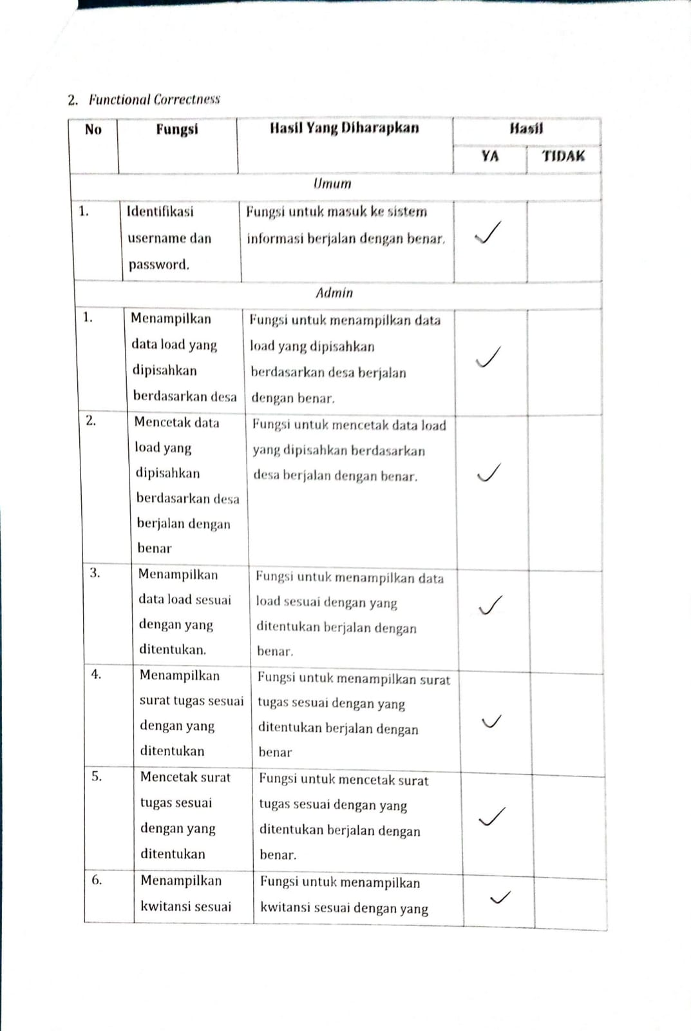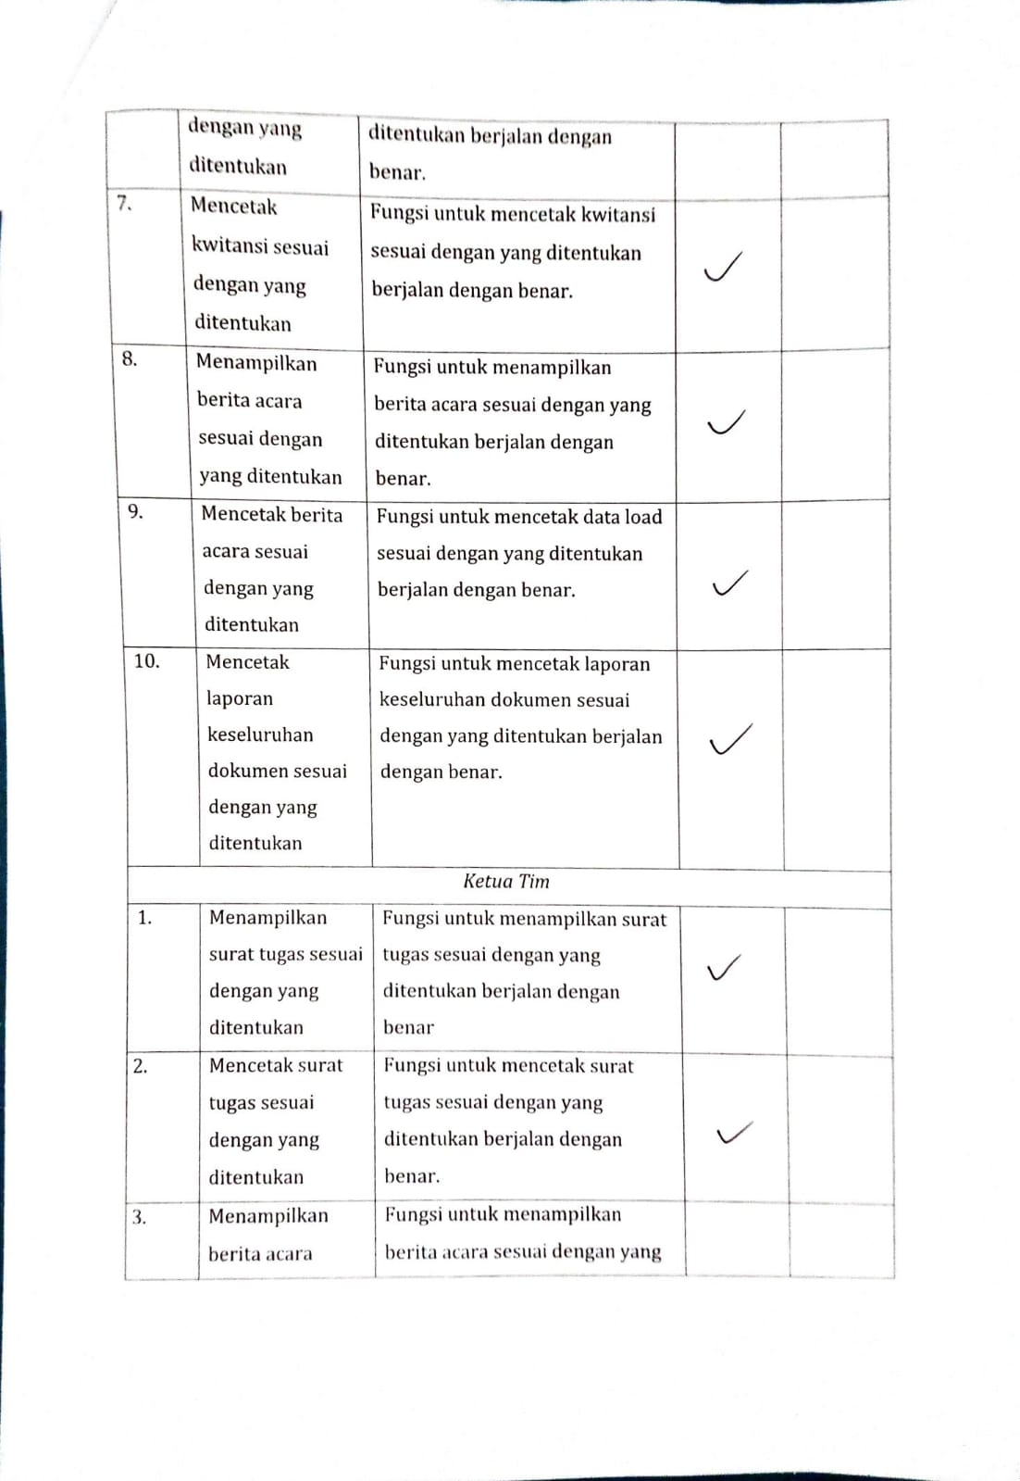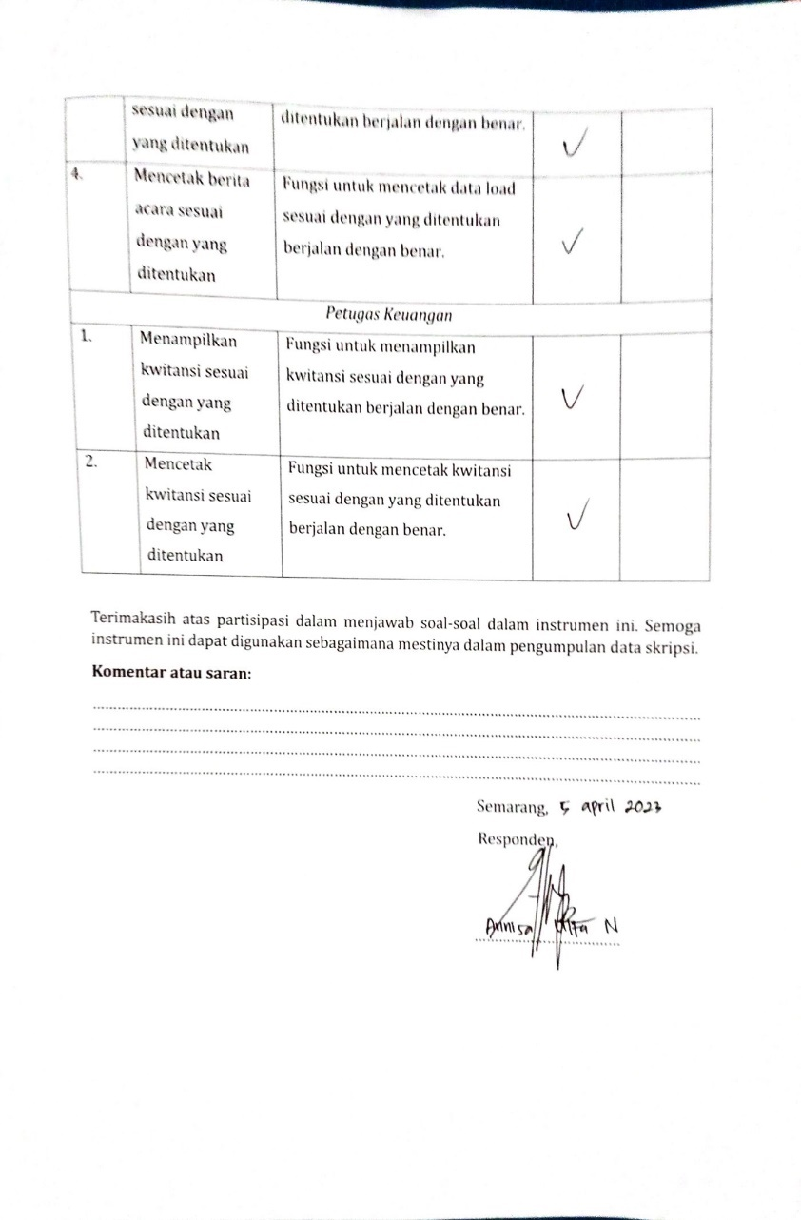
Lampiran 8 : Angket Pengujian Dokumen User Acceptent Test (UAT)
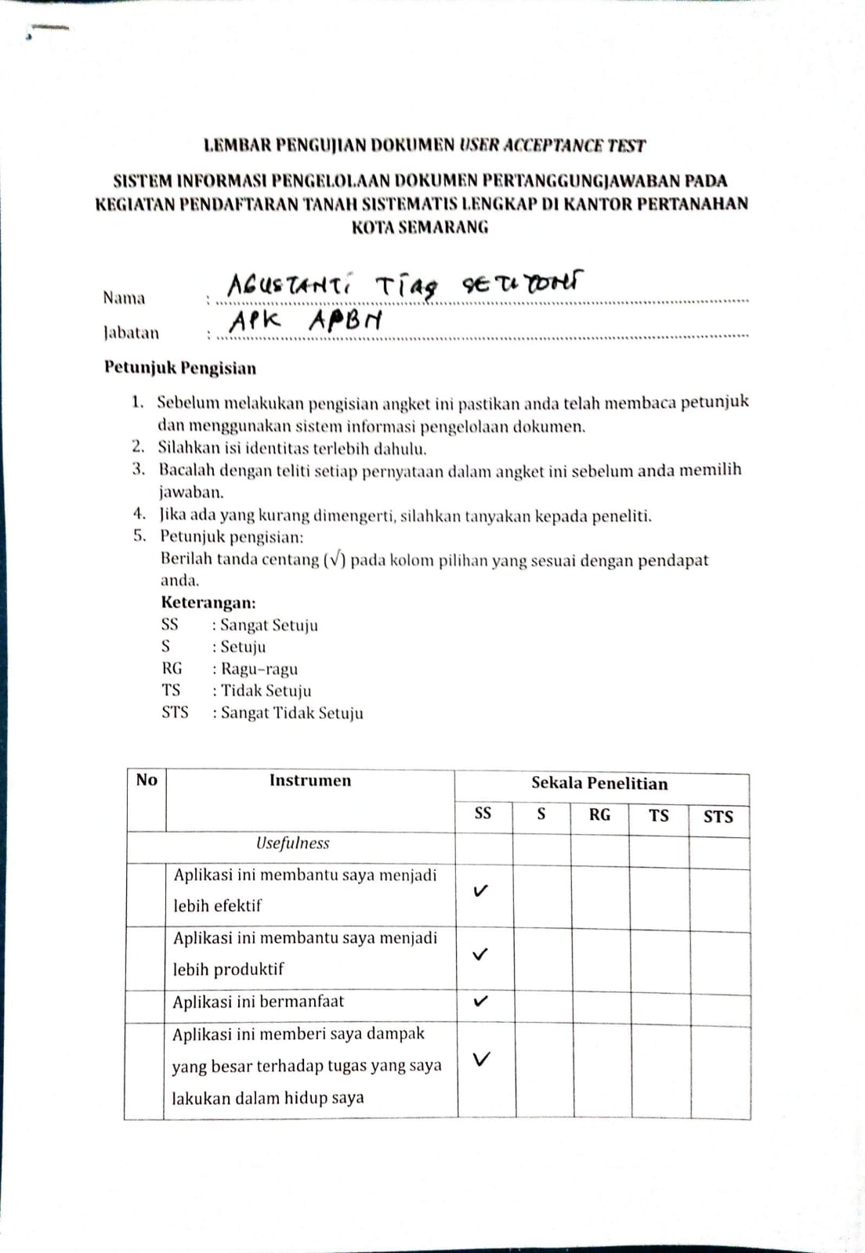
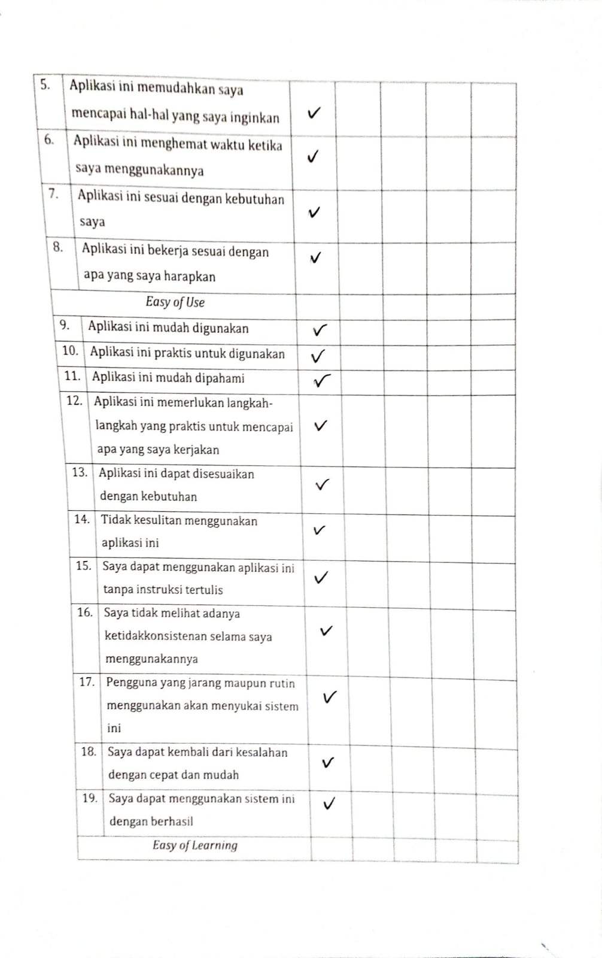
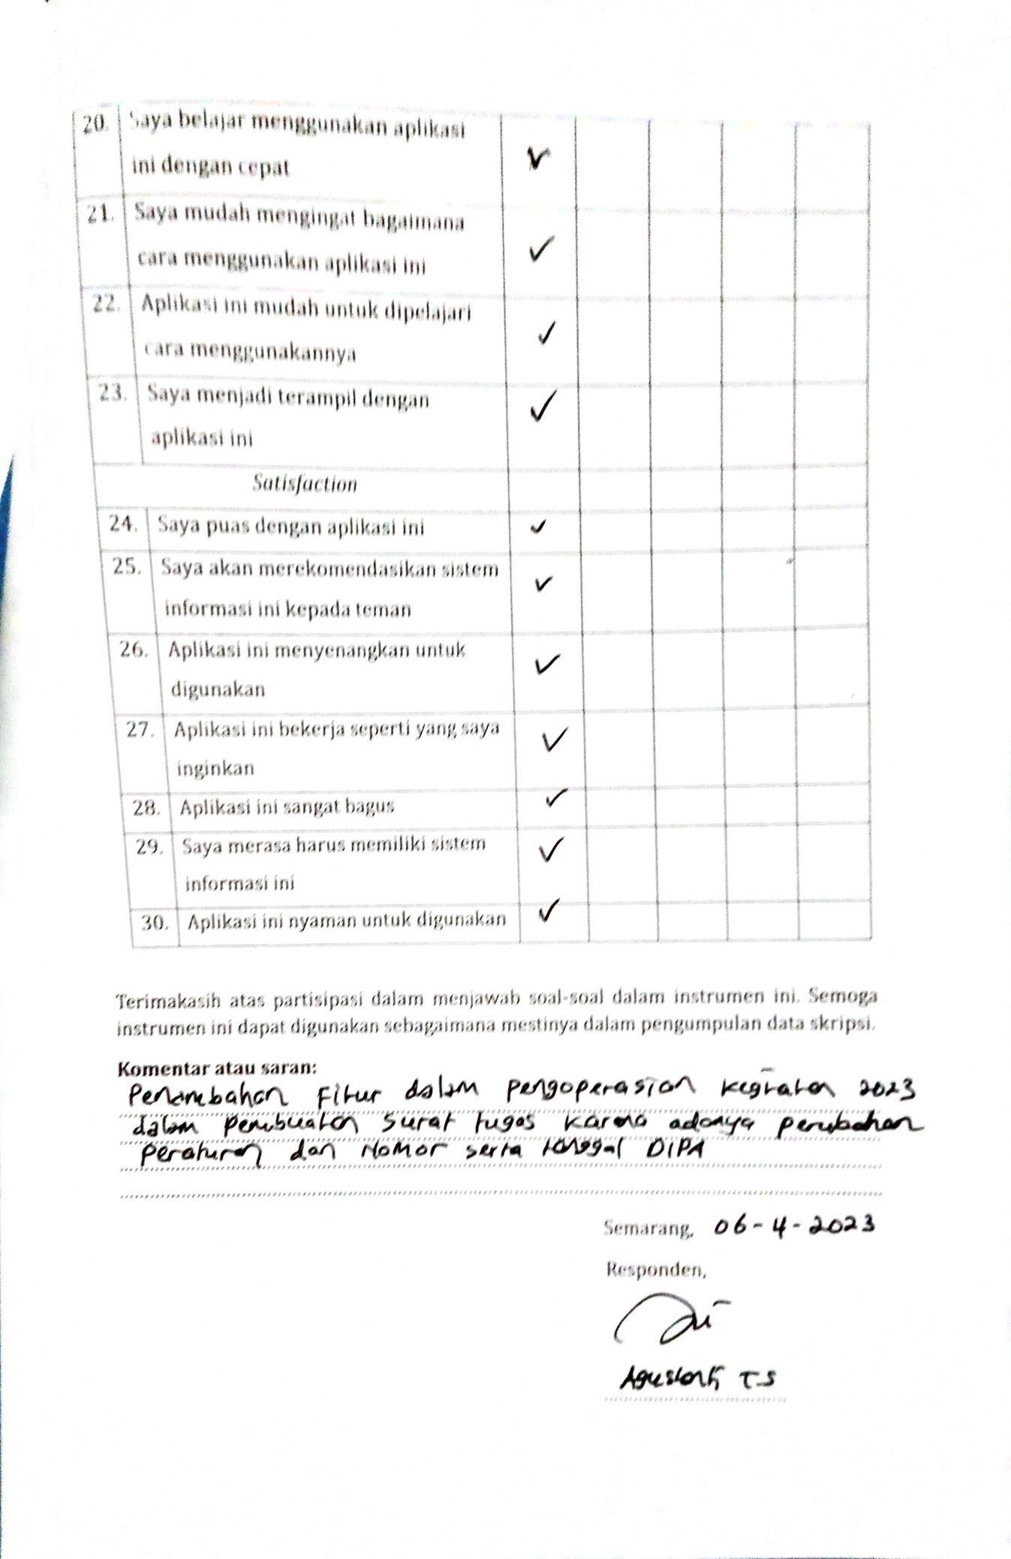

Lampiran 9 : Dokumentasi
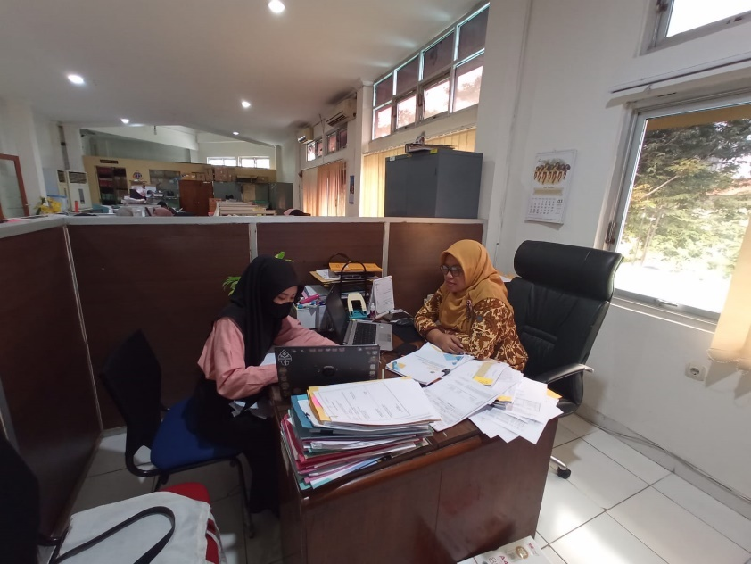
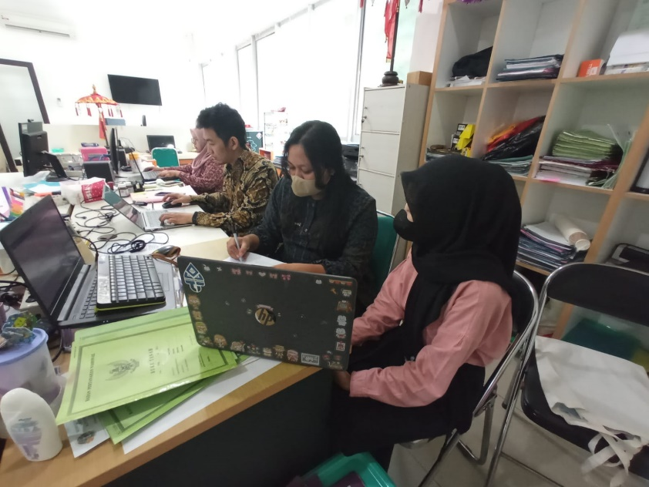

Lampiran 10 : Daftar Riwayat Hidup
RIWAYAT HIDUP

Identitas Diri

Nama Lengkap : Mia Putri Setyawati

Tempat & Tanggal Lahir: Demak, 24 Mei 2001

Alamat rumah : Ds. Kuripan RT 01/ 07
Karangawen, Demak.

HP : 089523529453

Email : miaputri0501@gmail.com

Riwayat Pendidikan

Sekolah Dasar Negeri Kuripan 1

Sekolah Menengah Pertama Negeri Karangawen 1

Sekolah Menengah Kejuruan Negeri Semarang 2

Semarang , 18 April 2023

Mia Putri Setyawati
NIM : 1908096014

